آلتمتریکس(دگرسنجی)
Contents
تولید محتوا در فضای مجازی 1
تعریف انواع محتوا در فضای مجازی: 2
چگونگی تولید محتوا در فضای مجازی 4
اصول نوشتاری محتوای علمی 5
پیشینه آلتمتریک 11
رویکرد آلتمتریکس 12
تفاوت آلتمتریکس با شاخص‌های سنتی: 13
مزایای آلتمتریکس 14
نمره آلتمریکس 16
دونات آلتمتریک 19
نمره توجه آلتمتریک 20
راهنمای استفاده از رسانه Reddit 27
راهنمای عضویت در رسانه Reddit 32
راهنمای استفاده از رسانه Linkedin 39
راهنمای عضویت در رسانه Linkedin 42
راهنمای استفاده از رسانه Pinterest 45
راهنمای عضویت در رسانه Pintrest 53
راهنمای استفاده از رسانه YouTube 62
راهنمای عضویت در رسانه Youtube 68
راهنمای استفاده از رسانه Twitter 72
راهنمای عضویت در رسانه Twitter 83
راهنمای استفاده از رسانه Semantic scholar 88
راهنمای عضویت در رسانه Semantic scholar 90
راهنمای استفاده از رسانه wikipedia 98
راهنمای عضویت در رسانه wikipedia 101
راهنمای استفاده از رسانه Researcher ID 109
راهنمای عضویت در رسانه Researcher ID 110
راهنمای استفاده از رسانه ResearchGate 115
راهنمای عضویت در رسانه ResearchGate 116
راهنمای استفاده از رسانه Microsoft Academic 124
راهنمای استفاده از رسانه Microsoft Acodemic 129

تولید محتوا در فضای مجازی
فضای مجازی یکی از بستر‌های پرمخاطب است که به صورت روزانه تعداد زیادی از مردم جهان در آن فعالیت دارند. برخی از مخاطب‌ها ترجیح می‌دهند که از طریق فضای مجازی به سوالات و نیاز‌های خود پاسخ دهند. از این‌رو مهم است که با اصول تولید محتوا در فضای مجازی آشنا بود. تولید محتوا متنی با تولید محتوا در اینستاگرام کمی‌ تفاوت دارد و نیاز است که فرق این دو نوع محتوا را دانست.
محتوای متنی، طول بیشتری داشته و در وب سایت‌ها قرار می‌گیرند اما محتوای یوتیوب یا اینستاگرام بیشتر ویدئو و تصویر هستند. البته که می‌توان از محتوا‌های مختلفی در فضای مجازی استفاده کرد تا مخاطب بیشتری جذب شود. از این‌رو انواع تولید محتوا در فضای مجازی عبارتند از:
- محتوای متنی
- محتوای تصویری
- محتویا ویدیویی
- ای بوک‌ها یا کتاب‌های الکترونیکی
- محتوا با مضمون تعامل با مخاطب
- محتواهای حاوی نقد و بررسی یک محصول
- نظرسنجی‌ها
هر یک از این محتوا‌ها در فضای مجازی قابل استفاده هستند و می‌توان از طریق روش‌های مختلف بهترین محتوا را در فضای مجازی منتشر کرد.

تعریف انواع محتوا در فضای مجازی:
- محتوای متنی:
به نوشته ای می‌گویند که در مورد موضوعی خاص در فضای آنلاین منتشر می‌شود. بیشترین کاربرد محتوای متنی در وب‌سایت است. پست‌های وبلا‌گ‌ها، کتاب الکترونیکی، محتوای شبکه‌های اجتماعی گوناگون، ترجمه مقاله نیز از انواع این مدل محتوا هستند.
هدف اصلی محتوای نوشتاری سایت‌ها، جلب نظر کاربر و تایید گوگل است که در این راستا باید شرایطی که گوگل برای محتوای متنی قرار داده‌است، رعایت شود و برای مخاطب هم جالب و ارزش آفرین باشد.
- محتوای تصویری:
به هر محتوای منتشر شده در فضای مجازی که در قالب تصویر یا ویدئو باشد، می‌گویند. این مدل محتوا بسیار محبوب و مورد پسند کاربران است و به دلیل ارتباط مستقیم با حافظه تصویری فرد، یک روش عالی برای انتقال مناسب پیام به مخاطب است و استفاده گسترده‌ای در همه بخش‌های فضای آنلاین دارد.
محققان بر این باورند که یک تصویر خوب و با کیفیت می‌تواند تاثیر بیشتری نسبت به متن داشته باشد، زیرا با درگیر کردن بخش تصاویر حافظه، ماندگاری بیشتری در ذهن افراد دارد و به راحتی با‌ آن ارتباط برقرار می‌کنند.
همچنین قابلیت انتشار سریع در اینترنت را دارد و به بهتر دیده شدن سایت‌ها در نتایج جستجو گوگل کمک بسیاری می‌کند. اگر این مدل محتوا در ترکیب با محتوای متنی استفاده شود، برای ادامه خواندن مطلب در مخاطب ایجاد انگیزه می‌کند.
از مهم‌ترین اشکال محتوای تصویری می‌توان عکس، ویدئو، اینفوگرافیک، موشن‌ گرافیک و تصاویر اسلایدی را نام برد.
- اینفوگرافیک:
اگر اطلاعاتی دقیق و خلاصه شده در مورد موضوعی خاص در قالب تصویر به مخاطب ارائه شود، اینفوگرافیک نام دارد. این تصاویر استفاده گسترده‌ای در وب‌سایت‌ها و شبکه‌های اجتماعی دارد و اطلاعات کامل بدون توضیحات اضافه در اختیار افراد قرار می‌دهد.
برای ساخت این مدل از محتوای تصویری لازم است زمان کافی در نظر گرفته شود، زیرا قرار است یک تصویری مفهومی جای یک متن طولانی را بگیرد و البته همان منظور مورد نظر از متن را نیز منتقل کند.
- موشن گرافیک:
به تولید محتوای تصویری گفته می‌شود که در آن از ترکیب حرفه‌ای هنر ساخت فیلم و گرافیک استفاده می‌شود و در نهایت به فیلم کوتاهی تبدیل می‌شود که صدای گوینده به همراه موسیقی متن روی آن قرار می‌گیرد.
این محتوای تصویری به دلیل خاص بودن قادر است مخاطب را تحت تاثیر قرار دهد و پیام را به شیوه‌ای متفاوت و اثرگذار به مخاطب منتقل کند.
- ویدئو:
محتواهای تصویری ویدئویی امروزه یکی از محبوب‌ترین قالب‌های محتوایی بین همه گروه‌های سنی است که در همه بخش‌های فضای مجازی و رسانه‌های اجتماعی کاربردی گسترده دارد و اگر به طور انحصاری و اورجینال تهیه شوند، در تحت تاثیر قرار دادن کاربر و جلب اعتماد آنها بسیار موثر و قدرتمند است.
- تصاویر اسلایدی:
اسلاید به مجموعه ای از چند تصویر ثابت یا متحرک می‌گویند که مانند انواع دیگر محتوا، وظیفه انتقال درست پیام را به ‌عهده دارد. این نوع محتوا تقریبا مشابه اینفوگرافیک‌ها هستند با این تفاوت که در اسلاید تمرکز بر انتخاب رنگ مناسب و طراحی جالب و زیباست ولی اینفوگرافیک بیشتر بر روی دادن اطلاعات متمرکز است.
برای پاسخ‌گویی متفاوت به سوال مخاطب یا رفع یک مشکل او در شبکه‌های اجتماعی و سایت استفاده از اسلاید بسیار مناسب و کاربردی است.
- محتوای صوتی:
به هر نوع اطلاعاتی گفته می‌شود که به صورت صوتی منتشر شده باشد؛ یعنی هر نوع محتوایی که قابل شنیدن بوده و بتوان با گوش دادن متوجه مضمون آن شد. محتوای صوتی ترکیبی از اصوات و کلمات است که با هم باعث تولید اطلاعات و داده ها برای شنوندگان می شود.
پادکست کتاب‌های صوتی فایل‌های شنیداری منتشر شده یا صدای ضبط شده افراد در شبکه‌های اجتماعی یا وب‌سایت‌ها از انواع محتوای صوتی می‌باشند.
پادکست نوعی فایل صوتی است که در مورد موضوعات مختلف تهیه شده و در شبکه‌های اجتماعی یا سایت‌ به اشتراک گذاشته می‌شود. به دلیل تنوع گسترده در موضوعات پادکست‌ها و استفاده راحت در هر زمان و مکان امروزه این نوع محتوا بین مردم در سراسر جهان بسیار محبوب است.

چگونگی تولید محتوا در فضای مجازی
هر فرد یا سازمانی که وارد فضای مجازی می‌شود ابتدا از خود می‌پرسد که تولید محتوا در فضای مجازی چیست و چگونه می‌توان بهترین محتوا را تولید کرد؟ تولید محتوای در فضای مجازی تا حدودی و بخشی از آن شبیه به تولید محتوای وب سایت است، اما یکسری تفاوت‌ها دارد که دلیل آن هم تفاوت مخاطب و محدودیت‌های مختلف است. در فضای مجازی زمان برای جلب توجه مخاطب کم است و باید نظر مخاطب را در زمان کوتاهی جلب کرد.
در محتوای فضای مجازی نیاز است که در قسمت کپشن اطلاعات ضروری را به مخاطب توضیح داد و از طریق تصویر یا ویدئو تاثیرگذاری را بیشتر کرد. برای اینکه بهتر بتوانید بر روی مخاطب تاثیر بگذارید کافی است که از کلمات کلیدی و کاربردی برای تولید محتوا فضای مجازی خود استفاده کنید.
هر چه هماهنگی بیشتری از محتوا در تصویر، ویدئو و کپشن شما وجود داشته باشد، مخاطب بیشتری هم جذب خواهید کرد. دقت کنید که در محتوای فضای مجازی، اطلاعات باید کوتاه، اما مفید باشند. به طور مثال: اگر در محتوای وب سایت به قدر کافی مخاطب را برای موضوع مد نظرتان آماده می‌کنید و در انتها اطلاعات را به او انتقال می‌دهید، در فضای مجازی متفاوت است و باید اطلاعات کوتاه و مفید ارائه شوند.
به طور کلی برای چگونگی تولید محتوا در فضای مجازی نیاز است که این را بدانید، مخاطب وقت زیادی برای خواندن یک پست ندارد و هر چقدر که از تکنیک‌های مختلف استفاده کنید، راحت‌تر می‌توانید مخاطب را در صفحه خود نگه دارید و در نهایت آن را به یک دنبال کننده تبدیل کنید.

اصول نوشتاری محتوای علمی
به عنوان یکی از مهم ترین اصول ارتباطات آنلاین به هنگام برقراری ارتباط با مخاطب خود باید واضح صحبت کنید. از بیان کلمات به اصطلاح دو پهلو، کنایه آمیز و نامفهوم خودداری کنید. شما در مقابل مخاطب خود حضور ندارید که با کمک زبان بدن، لحن و نحوه رفتار، منظور خود را به درستی منتقل کنید. به همین علت باید واضح صحبت کرده و از ایجاد سوء تفاهم جلوگیری کنید.
بنابراین به عنوان یکی از اصول ارتباطات آنلاین نباید با کسانی که رابطه ای صمیمی ندارید، به صورت عامیانه، محاوره و یا خودمانی صحبت کنید. در غیر این صورت فرد مقابل تصور می کند شما اهمیتی به موضوع نداده و یا قصد بی احترامی دارید.
کلمات را با املاء درست ارسال کنید
برخی از افراد تصور می کنند در فضای مجازی نیازی به رعایت دستور املاء نداریم. بنا به همین تصور هرطور که می خواهند کلمات را تایپ کرده و ارسال می کنند. در نتیجه با عادت کردن به این موضوع هنگام تایپ یک متن رسمی با مشکل مواجه می شوند. از طرفی املای نادرست و اشتباه های تایپی می توانند سبب ایجاد مشکل در خواندن و رساندن منظور شود. بنابراین به عنوان یکی از موارد اصول ارتباطات آنلاین باید به املاء کلمات و درست تایپ کردن آن ها دقت کنید.
از صحت اخباری که منتشر می کنید، اطمینان حاصل کنید
فضای مجازی پر است از اخبار و اطلاعاتی که هیچ منبع رسمی و تایید شده ای ندارند. متاسفانه کم نیستند تعداد افرادی که بدون اطلاع از صحت اخبار، آن ها را برای مخاطبان خود و گروه هایی که عضو هستند ارسال می کنند. در برخی از موارد انتشار چنین خبرهایی سبب ایجاد مشکلات جدی می شود. به همین علت به این مورد از اصول ارتباطات آنلاین توجه کرده و اخباری که نسبت به صحتشان شک دارید را منتشر نکنید.
برای ارسال پیام های کوتاه از پیام رسان استفاده کنید
در ادامه نکاتی که در مورد اصول ارتباطات آنلاین بیان کردیم حال بهتر است اطلاعاتی را پیرامون انتخاب نوع راه ارتباطی به دست آورید. چنانچه قصد دارید در مورد موضوعات روزمره صحبت کنید و پیام هایی کوتاه ارسال کنید، پیام رسان های اینترنتی گزینه ای مناسب هستند. درحال حاضر اکثر افرادی که به اینترنت دسترسی دارند از برخی پیام رسان ها نیز استفاده می کنند. به جزء ارسال پیام های متنی کوتاه، امکان ارسال تصویر و صدا نیز در این پیام رسان ها وجود دارد.
برای انتشار تصاویر یا اطلاعات شخصی از مخاطبان خود اجازه بگیرید
اگر قصد دارید تصاویر، ویدیو یا اطلاعاتی در مورد دیگران در صفحه مجازی خود منتشر کرده و یا برای کسی دیگر ارسال کنید، باید از مخاطب خود اجازه بگیرید. کم نیستند تعداد افرادی که تمایل ندارند دیگران از حریم خصوصی آن ها مطلع شوند. به همین علت عدم رعایت این مورد از اصول ارتباطات آنلاین نه تنها اخلاقی نیست بلکه سبب ایجاد مشکلات جدی خواهد شد.
اطلاعات مهم و خصوصی را در فضای مجازی منتشر نکنید
متاسفانه بسیاری از افراد بدون توجه به یکی از مهم ترین اصول ارتباطات آنلاین، یعنی عدم ارسال اطلاعات خصوصی و مهم، از شبکه های اجتماعی و پیام رسان ها استفاده می کنند. در مرحله اول باید از ارسال اطلاعات خصوصی مانند رمز عبور شبکه های اجتماعی و موارد این چنینی خودداری کنید. در مرحله دوم تصاویر و ویدیوهای شخصی را نیز منتشر نکنید. به هر حال در هر موقعیتی ممکن است افراد سودجو قصد اذیت و آزار دیگران را داشته باشند. بنابراین بهتر است جوانب احتیاط را درمورد استفاده از فضای مجازی رعایت کنید.
برای انتشار تصاویر یا اطلاعات شخصی از مخاطبان خود اجازه بگیرید
اگر قصد دارید تصاویر، ویدیو یا اطلاعاتی در مورد دیگران در صفحه مجازی خود منتشر کرده و یا برای کسی دیگر ارسال کنید، باید از مخاطب خود اجازه بگیرید. کم نیستند تعداد افرادی که تمایل ندارند دیگران از حریم خصوصی آن ها مطلع شوند. به همین علت عدم رعایت این مورد از اصول ارتباطات آنلاین نه تنها اخلاقی نیست بلکه سبب ایجاد مشکلات جدی خواهد شد.
ایده‌های جذاب و خلاقانه در تولید محتوا فضای مجازی
ایده‌های جذاب و خلاقانه یکی از مهم‌ترین قسمت‌های تولید محتوا در فضای مجازی است. هر چه محتوای فضای مجازی خلاق‌تر و جدیدتر باشد، به طور حتم مخاطب‌های بیشتری هم جذب می‌کند. برای اینکه بتوان مخاطب بیشتری را جذب کرد باید به دنبال زبان جدید یا ایده‌های جدیدی از موضوعات باشید تا از طریق خلاقیت خود بهترین اطلاعات را در اختیار مخاطب قرار دهید.
تولید محتوای به روز در فضای مجازی
برای اینکه بتوان مخاطب بیشتری را جذب کرد نیاز است که در کنار محتوای خلاقانه از محتوای به‌روز استفاده کرد. هر چه محتوایی که در فضای مجازی تولید می‌کنید به‌روزتر باشد، احتمال بیشتری دارد که مخاطب جذب کند. شما باید در حوزه کاری خودتان به نسبت رقیب‌ها، محتوای بهتری تولید کنید تا مخاطب‌ها جذب محتوای شما شوند و به عنوان مخاطب شما را دنبال کنند. هنگامی ‌می‌توانید محتوای به‌روز را به نسبت رقبای خود بهتر تهیه کنید که کمی‌ خلاقیت داشته باشید و محتوای خود را جذاب‌تر ارائه دهید.
استفاده از عناوین جذاب‌ در تولید محتوا در فضای مجازی
فرقی ندارد که از کدام انواع تولید محتوا در فضای مجازی استفاده می‌کنید، برای اینکه مخاطب بیشتری داشته باشید، نیاز است که از عناوین جذاب استفاده کنید. در فضای مجازی به دلیل گستردگی محتوایی که وجود دارد، باید از عناوین جذاب استفاده کرد تا مخاطب راحت‌تر جذب شود. در نتیجه برای عناوین جذاب و ترغیب کننده، دقت زیادی داشته باشید.
استفاده درست از کلمات کلیدی در فضای مجازی
برای اینکه رعایت اصول سئو را هم در فضای مجازی خود رعایت کنید، نیاز است که از کلمات کلیدی مد نظر سئو در محتوای فضای مجازی استفاده کرد. این کلمات کلیدی می‌تواند در عنوان، تصویر یا محتوای متنی استفاده شوند تا محتوای پر مخاطبی را تولید کرد. رعایت اصول نگارشی و تولید محتوای غنی هم باید در دستور کار تولید محتوا باشد تا مخاطب احساس بهتری از خواندن مطالب داشته باشد.
ارزش به زمان کاربر در فضای مجازی
زمان در جامعه امروزی بسیار اهمیت دارد و محتوای تولید شده باید به گونه‌ای باشد که زمان مخاطب را هدر ندهد. موضوعات مختلف و قابل استفاده برای مخاطب ارزش زیادی دارد، زیرا به زمان مخاطب ارزش گذاشته‌اید و محتوای کامل با موضوع به‌روز را تولید کرده‌اید. به طور کلی مخاطب تفاوت محتوای ارزشمند و مفید را می‌داند و برای اینکه زمان خود را مدیریت کند، به دنبال محتوای کامل در فضای مجازی است. به طور معمول تنها چند ثانیه در فضای مجازی فرصت است که مخاطب را جذب کرد. در نتیجه مهم است که محتوای شما از ابتدا کیفیت بالایی داشته باشد تا مخاطب مطمئن شود که محتوای شما ارزش زمان گذاشتن و دیدن دارد.
چک لیست نحوه‌ی مدیریت محتوا در فضای مجازی
کسی که محتوا را به وجود آورده است باید مسئولیت ویرایش آن را نیز بر عهده بگیرد. اگر مخاطبان نسبت به یک غلط املایی، نگارشی یا یک جمله نادرست (از نظر معنا) در محتوای ویدئویی به شما هشدار دهند باید آن را حتما بررسی کنید. هر گونه غلط و انتقال ِاشتباه اطلاعات می تواند منجر به بی اعتمادی کاربران یا مخاطبان نسبت به محتوای شما می شود.
- مدیریت محتوا در فضای مجازی به این معناست که شما باید هر چند وقت یکبار نسبت به آپدیت یا به روز رسانی محتوای خود اقدام کنید.
- حتما باید یک تقویم محتوایی داشته باشید تا زمان انتشار، ویرایش، نگارش، به روز رسانی و ... را در آن تعیین کنید. تقویم محتوا به شما کمک می کند تا میزان بازخوردی که از جانب مخاطب دریافت کرده اید را به شکلی منظم و حساب شده در آن وارد کنید. سپس روال پیشرفت خود را اندازه گیری نمائید.
- برای مدیریت محتوا در فضای مجازی به صورت موثر، حتما هر چند وقت یکبار محتواهای تولیدی تان را بررسی کنید و ببینید که آیا شما را به هدفی که قصد داشتید به آن دست پیدا کنید رسانده اند یا خیر. اگر محتوای تولیدی نتوانسته باشد اهداف شما را محقق کند، این وظیفه تیم تولید محتواست تا شکست های مربوط به محتوا را شناسایی کرده و در جهت رفع آنها برآیند.
بالا بردن امنیت حساب‌های کاربری
بالا بردن امنیت حساب‌های کاربری به اقداماتی اشاره دارد که باعث تقویت و تحکیم امنیت حساب‌های آنلاین کاربران می‌شود. این اقدامات شامل استفاده از روش‌های امنیتی و تکنیک‌های مختلفی است که هدف آن‌ها جلوگیری از دسترسی غیرمجاز به حساب‌ها، محافظت از اطلاعات حساس و جلوگیری از سرقت هویت و اطلاعات است.
بالا بردن امنیت حساب‌های کاربری شامل اقدامات زیر است:
- استفاده از رمزهای پیچیده: استفاده از رمزهای قوی و پیچیده که شامل حروف بزرگ و کوچک، اعداد و نمادها باشند.
- فعال‌سازی احراز هویت دو مرحله‌ای: استفاده از روش‌های احراز هویت دو مرحله‌ای مانند ارسال کد اعتبارسنجی به تلفن همراه یا استفاده از اپلیکیشن‌های مشخص برای ورود به حساب کاربری.
- نظارت و به‌روزرسانی مداوم: بررسی و نظارت بر فعالیت‌های حساب‌ها به صورت مداوم و انجام به‌روزرسانی‌های لازم برای جلوگیری از دسترسی‌های غیرمجاز.
- استفاده از شبکه‌های VPN: برای ارتباطات امن و محافظت از اطلاعات حساب‌ها، استفاده از شبکه‌های VPN می‌تواند کمک کننده باشد.
- آموزش به کاربران: ارائه آموزش‌های لازم به کاربران در خصوص رفتارهای امنیتی و بهبود آگاهی آن‌ها از تهدیدات امنیتی.

پیشینه آلتمتریک
آلتمتریک در سال 2011 توسط Euan Adie، محقق سابق فوق دکتری در دانشگاه ادینبورگ تأسیس شد. ادی به یافتن راهی بهتر برای اندازه‌گیری تأثیر تحقیقات علمی، فراتر از معیارهای سنتی مانند تعداد استناد، علاقه داشت. او تشخیص داد که توجه آنلاین می‌تواند یک شاخص ارزشمند از تأثیر اجتماعی گسترده‌تر تحقیق باشد، و تصمیم گرفت ابزاری ایجاد کند که بتواند این توجه را جلب کند.
نسخه اولیه آلتمتریک بر اساس یک مفهوم ساده بود. ردیابی تعداد دفعاتی که یک مقاله تحقیقاتی در توییتر ذکر شده است. ادی متوجه شد که توییتر منبع غنی توجه آنلاین برای تحقیقات علمی است و با ردیابی اشاره‌های توییتر، می‌تواند دید پویاتر و به‌روزتری از تأثیر تحقیقات ارائه دهد.
با افزایش محبوبیت آلتمتریک ، ادی و تیمش شروع به گسترش دامنه منابعی کردند که ردیابی می‌کردند، از جمله رسانه‌های خبری اصلی، وبلاگ‌ها و مدیران مرجع آنلاین بودند. آلتمتریک همچنین با در نظر گرفتن عواملی مانند منبع ذکر، فراوانی ذکر و نوع محتوای مرتبط با ذکر، الگوریتم پیچیده تری را برای محاسبه امتیازات ایجاد کرد.
در سال 2014، آلتمتریک توسط Digital Science (بخشی از Macmillan Publishers که بر توسعه ابزارها و خدمات نوآورانه برای جامعه تحقیقاتی تمرکز دارد) خریداری شد. این خرید به آلتمتریک اجازه داد تا دامنه خود را گسترش دهد و خدمات خود را با سایر ابزارها و پلتفرم های توسعه یافته توسط Digital Science را ادغام کند.
آلتمتريكس مخفف Alternative Metrics اسـت و در لغت بـه معنـاي مقيـاس هـاي جـايگزين می باشد. هـدف از آلتمتريكس معرفی شاخصی جدید برای اندازه گيري اثرگذاری آثار علمی در محیط شبکه های اجتماعی می باشد. اين روش تکمیل کننده سایر روش های متعارف سنجش تأثیر آثار علمی است. در این روش داده‌ های حاصل از استفاده از آثار علمی در محیط شبکه های اجتماعی به کمک ابزارهایي گرد آوری و تجزیه و تحلیل می‌شود. مزیت عمده این روش، سنجش تأثیر انواع آثار علمی صرف نظر از قالب انتشار و نوع کاربر است. آلتمتـريكس بـه ارائـه جـايگزينی بـراي فعاليت هاي جاري بدون تكيه بر شمارش استنادها و ضريب تأثير مجلات می پردازد. همچنین از طريق معرفي رويكردهاي تكميلي و منابع داده جديد به تحليل كمـي ضریب تأثير مي پردازد. هدف آلتمتريكس به طور مشخص شبکه های اجتماعي می باشد و آن را در استخراج اطلاعـات بـراي تحليـل و بررسي پژوهش به كار مي برد.

رویکرد آلتمتریکس
فلسفه و رويكرد آلتمتريكس، گردآوري بيشترين داده در مـورد بيشـترين مقـالات آنلايـن، سـرعت و مقياس كار و تمركز بر منابع داده اي است كه توسط كاربران قابل ارزيابي باشد؛ به عنوان مثال، اگر بگوييم كه مقاله ای پنج بار توييت شده است، كاربر مي تواند پنج لينك مرتبط و نام هاي كاربري توييتر و برچسب زماني آن ها را مشاهده كند.
Altmetric.com پلتفرمی است که توجه و تعامل آنلاین پیرامون تحقیقات علمی را ردیابی و تجزیه و تحلیل می کند. این داده‌ها را از منابع مختلف مانند رسانه‌های اجتماعی، رسانه‌های خبری، اسناد خط‌مشی و موارد دیگر جمع‌آوری می‌کند تا بینش‌هایی درباره نحوه بحث و اشتراک‌گذاری تحقیقات ارائه دهد.
این پلت فرم به ویژه برای دانشگاهیان مفید است زیرا تأثیر کار آنها را فراتر از معیارهای استناد سنتی نشان می دهد. محققان می توانند ببینند که آیا کار آنها به صورت آنلاین مورد بحث قرار می گیرد، توسط سازمان های خبری انتخاب می شود یا در اسناد ثبت اختراع و سیاست ذکر شده است. در حالی که استنادهای سنتی ممکن است آهسته جمع شوند، آلتمتریکس یک نمای فوری از تأثیر یک مقاله تحقیقاتی ارائه می دهد. آلتمتریکس همچنین می تواند تأثیر و تعامل با عموم مردم و همچنین نشریات و سازمان های علمی را نشان دهد.
چرا از آلتمتریک استفاده می شود؟
آلتمتریکس توسط ناشران برای ردیابی دسترسی آنها استفاده می شود. اغلب، آنها می خواهند بدانند خوانندگان آنها چه کسانی هستند و در کجا زندگی می کنند. آنها همچنین توسط نویسندگانی استفاده می شوند که می خواهند ارزیابی کنند که تحقیقات آنها تا چه اندازه منتشر شده است. همچنین می توان از آنها برای مقایسه توجه به نسخه های خطی دیگر نیز استفاده کرد.

تفاوت آلتمتریکس با شاخص‌های سنتی:
امروزه آلتمتریکس رویکرد جدیدی است که با هدف تکمیل شاخص‌های سنتی و نه جایگزینی برای آن‌ها، به کار می‌رود. این شاخص برخلاف شاخص‌های سنتی دارای تنوع است و به ارزیابی مطالب علمی از جنبه‌های مختلف می‌پردازد. مثلاً یک مقاله چقدر توصیه شده است؟ یا این که چقدر در رسانه‌های مختلف آمده است، میزان ذخیره و دانلود شدن، میزان بازدید از یک مقاله یا مطلب علمی و بررسی میزان مورد بحث و گفتگو قرار گرفتن مطالب علمی مختلف و… جنبه‌هایی هستند که در آلتمتریکس مورد ارزیابی و سنجش قرار می‌گیرند در این رویکرد، اطلاعاتی در مورد مقالات علمی از وب اجتماعی گردآوری می‌شود. مثلاً توئیت ها یک یا دو هفته بعد از انتشار مقاله در وب منتشر می‌شوند و می‌توان بر این اساس خیلی سریع یک مقاله را ارزیابی کرد در مقایسه با استناد که باید دو تا سه سال منتظر ماند که استناد دریافت کند. این رویکرد بیشتر برای ارزیابی تولیدات علمی که در پایگاه‌های استنادی نمایه نمی‌شوند و یا استناد به مفهوم سنتی قادر به سنجش اثربخشی آن‌ها نیست ولی درعین‌حال مقالات خوبی هستند، می‌تواند از ابعاد دیگر مفید باشد.

مزایای آلتمتریکس
از آنجایى کـه تنـوع منابـع داده اى و انـواع داده هـا بسـیار زیـاد اسـت، به همین دلیل مخاطبـان اغلـب از آلتمتریکـس به عنـوان یـک محصـول دوجانبـه بـراى بحـث و به اشـتراك گذارى تولیـدات پژوهشـى خـود اسـتفاده مى کننـد. تصـور مى شـود کـه آلتمتریکـس به طـور بالقـوه نـکات دقیق تـر و ظریف تـرى از تأثیر پژوهش را نشـان می دهد و نیـز طیـف وسـیع ترى از مخاطبـان را شناسایی مى کنـد. آلتمتریکـس قـادر اسـت برخـى از جنبه هـاى پنهـان فرآینـد پژوهـش را نشـان دهـد کـه پیش تـر مشـهود نبـود. همچنین آلتمتریکس طیـف وسـیعترى از مخاطبـان را نشـان می دهـد و اطلاعـات دقیقـى درباره تأثیـر پژوهش، چگونگـى و نحـوه سـنجش آن فراهم می کند.
درخصوص سهولت گردآوري داده ها در آلتمتـريكس مـي تـوان گفت اگرچه پژوهش هاي وبومتريك و مطالعات خوانندگان الكترونيكي سعي در انعكاس تأثير پژوهش در يك مفهوم گسترده تر دارند، ولي اغلب آنها توسط مقياس پذيري و دسترسي به داده ها محدود شده اند. بـا توجه به اينكه آلتمتريكس بر پلتفرم هاي رسانه هاي اجتماعي تمركز دارد و اغلب دسترسي آزاد به اسـتفاده از داده ها به وسیله برنامه های كاربردي شبکه را فراهم مي سازد، گردآوري داده ها در ايـن روش كـمتـر مشكل ساز است.
آلتمتريكس ديدگاه ما را از آنچه تأثير به نظر مي رسد و همچنين از آنچه تأثير را مي سـازد، گسـترده تـر مي كند و اين موضوع مهمي است؛ زيرا اشكال پژوهش بسيار متنوع شده و به طـور روزافـزون بـه صـورت پيوسته در قالب هاي مختلف در دسترس قرار گرفته اند. به دليل اين كه آلتمتريكس خود داراي تنـوع اسـت، بنابراين براي اندازه گيري تأثير در اكوسيستم متنوع پژوهش بسيار خوب عمل مي كند. درواقع، آلتمتريكس براي بررسي اين اشكال جديد ضروري خواهد بود؛ زيرا اين موارد خارج از دامنه فيلترهاي سنتي هستند. آلتمتريكس سريع است و براي گردآوري داده ها از برنامه های كاربردي عمومي استفاده مي كند. آلتمتريكس باز است و نه فقط داده ها، بلكه اسـكريپت هـا و الگـوريتم هـايي كـه آن هـا را گردآوري و تفسير مي كنند را نيز در بر مي گيرد. سرعت آلتمتـريكس فرصـتي را بـراي ايجـاد پيشـنهادات بلادرنگ و سيستم هاي فيلترسازي مشترك ارائه مي كند؛ براين اساس، يك پژوهشگر به جـاي عضـويت در هزاران فهرست مندرجات مي تواند يك بازخورد از مهمترين كارهاي تخصصي حوزه خود در هفتـه جـاري را دريافت كند. به وسيله آلتمتريكس، به جاي هدايت ارزيابي تـأثير توسـط يـك مؤسسـه، كـاربران (خـود) شـمارش و اندازه گيري مسائل علمي را در دست مي گيرند. وقتي كاربران بيشتري با محتواي وب تعامل برقرار سازند، رد پاي ثبت شده بيشتري از خود برجا مي گذارند و اين امر، داده هاي مؤثري را بـراي آلتمتـريكس فـراهم مي سازد.
مزایای آلتمتریکس به طور خلاصه به شرح زیر است:
- عدم محدودیت به نویسنده؛
- دسترسی باز و سریع به داده‌ها؛
- شناخته بودن کاربرها؛
- سنجش وسیع‌تر تأثیرگذاری پژوهش‌ها؛
- سرعت (جواب دهی در زمان کم)؛
- سنجش مقالاتی که به‌صورت خود ناشری انتشاریافته‌اند؛
- سنجش آثار بدون استناد رسمی؛
- سنجش انواع مختلف تولیدات پژوهشی (کتاب‌ها، مجموعه داده‌ها، سخنرانی‌ها، فیلم‌ها، صفحات وب و غیره)؛
- سنجش تأثیرگذاری بر مخاطبان غیر پژوهشگر؛
- ارائه اطلاعات اضافی در مورد پژوهش‌ها؛
- پوشش آثار چاپ‌نشده؛
- استفاده از چند رسانه‌ای‌ها در سنجش؛
- رفع معضل خود استنادی؛
- رفع نگاه تک‌بعدی در سنجش مقالات

نمره آلتمریکس
چه چیزی می تواند نمره آلتمتریک بگیرد؟
هر اثر منتشر شده در یک مجله دانشگاهی می تواند مورد توجه قرار گیرد. تنها کاری که باید انجام دهید این است که نشانک آلتمتریک را در مرورگر خود دانلود کنید.
نمره آلتمتریک چگونه محاسبه می شود؟
در امتیازات توجه آلتمتریک ، محققان مقالات علمی را با توجه به توجهی که به خود جلب کرده‌اند وزن می‌کنند. عواملی که در امتیازات توجه آلتمتری نقش دارند عبارتند از:
حجم: وقتی تعداد افرادی که مقاله ای را ذکر می کنند افزایش یابد، امتیاز نیز افزایش می یابد. با این حال، در هر منبع فقط یک مرجع را در نظر می گیرد.
منابع: امتیاز نهایی بر اساس مقدار پایه برای هر یک از دسته های ذکر شده تعیین می شود. استفاده از یک مقاله خبری، به عنوان مثال، کمک بیشتری به امتیاز کلی خواهد کرد.
نویسندگان: تعداد دفعاتی که نویسنده مقاله را ذکر می کند و اینکه آیا آنها گرایش حزبی دارند یا خیر. ممکن است چندین حساب به طور همزمان یک مقاله را به اشتراک بگذارند.
امتیاز توسط یک الگوریتم داخلی محاسبه می‌شود، که سطح توجهی را که آلتمتریک برای یک سند تحقیقاتی تعیین کرده است، اندازه‌گیری می‌کند. وزن ها نشان دهنده میزان دسترسی و اهمیت منابع مختلف است. همیشه باید یک عدد کامل به امتیاز توجه آلتمتریک اختصاص داده شود.
بنابراین، گاهی اوقات امتیازها برای ذکرهایی که کمتر از 1 دارند به 1 گرد می‌شوند. اگر آلتمتریک یک پست YouTube (امتیاز 25/0) را برای یک کتاب یا مقاله شناسایی کند، امتیاز را به 1 افزایش می‌دهد، اما اگر سه پست YouTube دیگر را برای همان انتشار تشخیص دهد، امتیاز همچنان 1 افزایش می‌یابد.
آلتمتریکس با استفاده از بسیاری از «شناسه‌ها» برای ردیابی تحقیقات محاسبه می‌شود. این شناسه‌ها شامل کدهای پشت کتاب‌ها و کدهای اختصاص داده شده به نسخه‌های خطی است. آنها به انبوهی از داده ها، از جمله تعداد دفعاتی که یک مقاله به اشتراک گذاشته شده است، مرتبط هستند. این ذکرها و اشتراک ها به یک امتیاز عددی تبدیل می شوند
نمره توجه آلتمتریکس چیست و چگونه محاسبه می شود
شما ممکن است نمره توجه آلتمتریک و دونات شکل آن روی صفحه جزئیات مقاله ناشر، واسپارگاه سازمان ها، صفحه فردی پژوهشگر یا صفحه های ناشران را دیده باشید. برای دیدن صفحه جزئیات مربوط به مقاله خود روی دونات شکل آلتمتریک کلیک کنید تا منابع و اشاره های اصلی که به نمره توجه شما کمک کرده‌اند را مشاهده کنید. این نمره به گونه ای طراحی شده است که به آسانی بفهمید یک محصول پژوهشی چه مقدار و چه نوع از توجه را دریافت کرده است.
نمره توجه از جمع کردن وزن تقریبی همه توجه هایی که یک محصول پژوهشی دریافت کرده است بدست می آید. این نمره به علت اینکه دسترسی نسبی به هر نوع منبع را نشان می دهد به صورت وزنی در نظر گرفته شده است. نمره به صورت خودکار محاسبه می شود و بر اساس سه عامل اصلی صورت می گیرد :
· شدت میزان : نمره یک مقاله هنگامی که افراد بیشتری به آن اشاره می کنند افزایش می یابد. فقط یک اشاره از هر شخص برای هر منبع محاسبه می شود. بنابراین اگر شما درباره یک مقاله بیشتر از یکبار توییت زده باشید، آلتمتریک به جز اولی بقیه را نادیده خواهد گرفت.
· منبع : برای هر اشاره در منابع مختلف نمره هایی با مقدار پایه متفاوتی در نظر گرفته شده است. برای مثال: نمره یک مقاله خبری بیشتر از یک پست بلاگ و یک پست بلاگ بیشتر از یک توییت است.
• نویسندگان : چندبار نویسنده هر اشاره درباره یک مقاله صحبت می کند و آیا تعصبی خاصی نسبت به مجله، ناشر و مخاطب خاصی دارد. برای مثال: وقتی یک دکتر یک لینک را با دکتر های دیگر به اشتراک می گذارد امتیاز آن خیلی بیشتر از زمانی است که همان لینک توسط یک اکانت مجله به طور خودکار منتشر می شود.
نمره توجه آلتمتریک همیشه باید یک عدد کامل باشد. این مقوله به این معنی است که اشاره هایی که کمتر از عدد یک، نمره دارند گاهی اوقات به عدد یک گرد می شوند. بنابراین اگر محصول پژوهشی یک پست فیس بوک (با وزن 25/0) بگیرد نمره آن یک می شود و اگر سه پست فیس بوک برای همان محصول پژوهشی وجود داشته باشد باز نمره یک است.
یادآوری این نکته مهم است، اگر چه نکته هایی که در بالا ذکر شد برای فهمیدن سیستم وزن دهی شاخص های خوبی هستند، ولی محاسبه نمره آلتمتریک فقط با افزودن ساده اشاره ها امکان پذیر نیست. الگوریتم امتیازدهی آلتمتریک فاکتورهای زیادی را از قبیل بازتوییت یا محاسبات طبقه بندی شده برای انواع متفاوت از منابع خبری را در نظر می‌گیرد.
همچنین توجه به این نکته مهم است که خوانندگان مندلی، شماره استناد در Dimensions و بوکمارک در CiteULike در امتیاز محاسبه نمی شود. این به این دلیل است که آلتمتریک نمی تواند جزئیات کامل کسانی که اشاره یا ارجاع انجام داده اند به شما نشان دهد. سیاست آلتمتریک این است که هر اشاره ای که به منظور نمره حساب می‌ شود باید کاملا شفاف و روی صفحه جزئیات آن قابل رویت باشد.
پژوهشگران باید بدانند این معیار سنجش کیفی یک محقق یا یک پژوهشگر نیست چون توجه ها می تواند مثبت و هم منفی باشد. نمره توجه هنگام مشاهده چندین پژوهش با یکدیگر مفید است و به سرعت سطح فعالیت های آنلاین پیرامون یک پژوهش خاص را مشخص می کند.
هر از گاهی شما متوجه می شوید که نمره توجه آلتمتریک برای مقاله شما نوسان دارد یا پایین می آید. این زمانی اتفاق می افتد که نویسنده اصلی اشاره ها پست آن ها را حذف می‌کند و گاهی هم خود آلتمتریک پست هایی را هرز شناسایی کرده و آنها را از امتیاز دهی خارج می کند یا گاهی اوقات منابع جدیدی در رابطه با آن محصول پژوهشی اضافه می شود بدین ترتیب آلتمتریک الگوریتم امتیازدهی مجدد انجام می دهد.

دونات آلتمتریک
دونات آلتمتریک نمایشی بصری از توجهی است که یک مقاله دانشگاهی در پلتفرم های مختلف از جمله رسانه های خبری، رسانه های اجتماعی و اسناد خط مشی دریافت می کند. هر رنگ در دونات مربوط به نوع متفاوتی از منبع است که یک نمای کلی سریع از تأثیر و دسترسی مقاله ارائه می دهد. عدد وسط نشان دهنده «امتیاز توجه آلتمتریک» است. این یک معیار وزنی است که میزان توجهی را که یک خروجی تحقیق در پلتفرم های مختلف دریافت کرده است را کمیت می کند.
به‌جای نقل‌قول «امتیاز توجه»، توصیه می‌کنیم در مورد تعداد اشاره‌هایی که کارتان داشته است صحبت کنید. 500 بار بازتوییت شده، در 50 وبلاگ ذکر شده، در 10 مقاله روزنامه ذکر شده است. این زمینه بسیار آموزنده تر از عدد نمره توجه است.

نمره توجه آلتمتریک
اگر روی نمره توجه آلتمتریک دونات شکل کلیک کنید، به صفحه جزئیات “نمره توجه آلتمتریک” منتقل می شوید و می توانید هر یک از اشاره های هر محصول پژوهشی را روی توییتر، بلاگ ها، فیس بوک و غیره را ببینید و در کنار آن اطلاعات جمعیت شناختی اشاره ها را مشاهده کنید.
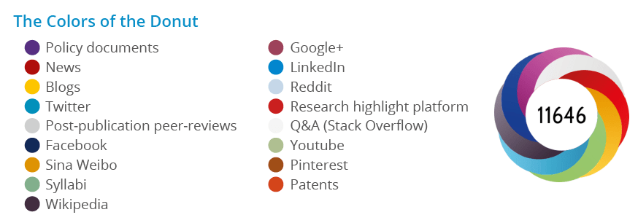

نوع انجام کار آلتمتریکس
انواع آلتمتریکس | توصیف | مثال ها
به اشتراک گذاری‌ها | مقالات یا اخبار یا دیگر بروندادهای پژوهشی که به منظور اشتراک گذاری به منظور عمومی پست شده اند. | Twitter, Topsy, Facebook, Reddit, News Articles, Blog Posts, Google⁺, Youtube, Fig Share, Mendeley
ذخیره سازی ها | ذخیره شده بر روی سایت های بوک مارکهای اجتماعی یا برگزیده شده در رسانه های اجتماعی و وب سایت های برنامه نویسی اجتماعی | Mendely, CiteULike, Delicous, GitHub, Twitter, Slide Share
مرور و بررسی ها | یادداشت های افزوده و شرح و نقد مدرک | Faculty of 1000 (F1000), Hog Pots, Article Comments, Facebook Comments
اقتباس ها | خلق کارهای برگرفته با استفاده از مقاله یا دیگر بروندادهای پژوهشی | GitHub (یک شبکه اجتماعی که امکاناتی همچون Follow کردن کاربران، قابلیت نظر دادن و لایک را فراهم کرده است)
آمارهای استفاده اجتماعی | دانلودها یا بازدیدها از خدمات وب و سایت های رسانه اجتماعی | FigShare, SlideShare, Dryde, Facebook, Youtube

رسانه های اجتماعی
آلتمتریک مجموعه ای از شبکه های اجتماعی را برای شناسایی اشاره‌ به محصولات پژوهشی پیگیری می‌کند. همه اینها برای شفافیت کامل روی صفحه جزئیات نمایش داده می دهد. شبکه‌هایی که ردیابی می‌شود شامل موارد زیر است:
- Thelwall
- Twitter
- Mendeley
- Facebook
- linkedin
- Wikipedia
- Weblogs
- Google plus
- Policy sources
- Reddit
- News outlets
- Patents
- Pinterest
- Youtube
- Ulike
- Sina Weibo
- Research hilights
نمره آلتمتریک خوب چیست؟
با همه این معیارها، شما نیاز دارید نمره توجه آلتمتریک را در داخل محتوا تفسیر کنید. بهتر است زمانی بگذارید و آن نمره را برای پژوهش های خود تفسیر کنید. اشاره های ذکر شده برای نمره توجه آلتمتریک می تواند هم مثبت و هم منفی باشد. بنابراین چیزی به عنوان نمره خوب وجود ندارد. برای مثال، یک مقاله ممکن است به علت پوشش منفی در خبرها یا در اشاره‌هایی در توییتر نمره توجه بالایی را داشته باشد.
نمره آلتمتریک خوب بر اساس مجلات متفاوت است. یک مجله با خوانندگان بیشتر ممکن است مقالات آن نمره آلتمتریک بالایی داشته باشد چون افراد بیشتری آن را می خوانند و به اشتراک می گذارند. بنابراین یک نمره خوب برای یک مقاله در مجله کوچک ممکن است برای مقاله دیگر در مجله معروف دیگر خوب نباشد. برای مثال یک مقاله در مجله نیچر یا ساینس به طور معمول نمره بسیار بالاتری از یک مقاله در یک مجله کوچک خواهد داشت.
بنابراین مهمترین چیزی که شما می توانید انجام دهید خواندن پست هایی است که برای محصول پژوهشی شما نوشته شده است. به عبارت دیگر، نمره یک عکس فوری از توجه ها است، اما داده هایی که در زیر قرار گرفته است چیزی است که واقعا مهم است.
آلتمتریک خوب چیست؟
هیچ راه واقعی برای تعیین اینکه آیا کیفیت یک نمره "خوب" است وجود ندارد زیرا توجه را اندازه می گیرد و توجه می تواند خوب یا بد باشد. علاوه بر این، تفاوتی در امتیاز کلی بین مجلات وجود دارد: نشریات در Science یا Nature اغلب امتیاز بالاتری نسبت به مجلات کمتر شناخته شده دارند، به دلیل این واقعیت است که توسط افراد بیشتری خوانده می شوند، که شانس آنها را برای اشتراک گذاری افزایش می دهد.
ممکن است در یک مجله امتیاز خوب دریافت کنید، اما در مجله دیگر امتیاز پایین. وقتی این دو عامل را در نظر می گیریم، مقاله ای که نمره 20 یا بالاتر را می گیرد، عموماً بسیار بهتر از مقالات مشابه خود عمل می کند.
چه کاری می توانم انجام دهم تا کارم بیشتر دیده شود؟
اگر چند کار را انجام داده باشید، به محض اینکه کار شما مورد توجه قرار گیرد، آلتمتریک اشاره های آنلاین از تحقیقات شما را دریافت می کند.
- اگر به تحقیق خود پیوند می‌دهید، مطمئن شوید که شناسه‌های منحصربه‌فرد آن مانند DOI، شناسه‌های arXiv و شناسه‌های PubMed را درج کرده‌اید.
- پیوندهای موجود در هدرها یا سایر بخش های صفحه توسط آلتمتریک قابل دریافت نیستند. در عوض، آنها باید فقط در خود محتوا پیدا شوند.
- تنها یک مورد برای هر نفر وجود دارد که به عنوان استناد به حساب می آید. نمی‌توانید یک اثر یکسان را چندین بار پست کنید زیرا این کار باعث بهبود امتیاز شما نمی‌شود.
- در عصر کنونی رسانه های اجتماعی، همیشه بهترین کار این است که یک پوستر یا تصویر به راحتی توزیع شود. جلب توجه از این طریق همیشه آسان است.
- منبعی که کار را ذکر می کند باید توسط ابزار آلتمتریک ردیابی شود. برای اطمینان از ردیابی منابع شما از پشتیبانی کمک بگیرید.
- شما می توانید نتایج تحقیقات خود را با ارسال خلاصه ای در لیست های پستی مرتبط و انجمن های آنلاین ارائه دهید.
- آمار، تصاویر، بروشورها و فایل های دیگر را برای دانلود ارائه دهید.
- به وبلاگ های موجود کمک کنید یا وبلاگ خود را ایجاد کنید. یک نمایه آنلاین به شما کمک می کند تا تحقیقات خود را در موقعیت مکانی قرار دهید و حضور آنلاین خود را افزایش دهید.
- می توانید از امتیازات آلتمتریک برای پیدا کردن وبلاگ نویسان مرتبط با رشته خود استفاده کنید و با آنها تماس بگیرید تا آنها را از کار خود مطلع کنید. از آنها دعوت کنید تا کارهای شما را منتشر کنند یا به سادگی می توانید با آنها همکاری کنید.
- از این فرصت برای ارائه پیوندهایی به کار خود در امضای ایمیل، نمایه های رسانه های اجتماعی و CV خود استفاده کنید.
- پس از ارائه در کنفرانس ها، هشتگ کنفرانس را در توییت ها و سایر پست های شبکه های اجتماعی خود قرار دهید.
- از طریق مکالمات آنلاین با شرکت کنندگان در کنفرانس آشنا شوید. به آنچه آن ها در مورد کار شما می گویند گوش دهید.
- نمایه خود را با ORCID-ID خود پر کنید تا دیگران بتوانند شما را پیدا کنند و کار شما را تشخیص دهند.
- پوسترهای مربوط به تحقیقات و نتایج شما باید بیشتر در گردهمایی ها ارائه شود. پوسترها را به صورت آنلاین در دسترس قرار دهید.
- در حالی که اطلاعات کیفی در گزارش‌های آلتمتریک ارزشمندترین بخش گزارش است، یک رویکرد بصری می‌تواند برای چگونگی مقابله پروژه‌های تحقیقاتی مختلف در مقابل دیگران مفید باشد.
- برای اینکه محتوای شما جذاب تر باشد، عناصر بصری می توانند فرصت خوبی برای ایجاد علاقه بیشتر و متعاقباً انتشار گسترده کار شما باشند. طبق یک مطالعه معروف که در The Economist ذکر شده است، "جزئیات گرافیکی: اهمیت نمودارها برای علم"، داشتن یک اینفوگرافیک به عنوان یک عنصر بصری در مقاله، استنادات را تا 120٪ افزایش می دهد.
- Mind the Graph (Best Free Infographic Maker for Science) الگوها و تصاویری را برای کمک به انتشار علمی ارائه می دهد.
بالاترین نمره توجه آلتمتریک چیست؟
نمره توجه مقالات مداوم در حال تغییر است و مقالات جدیدتر از دیگران سبقت می گیرند و نمره بالاتر کسب می کنند شما می توانید لیست سالانه 100 نمره بالای آلتمتریکس را در این آدرس مشاهده کنید:
https://www.آلتمتریک .com/top100/home/
آیا نمره آلتمتریکس می تواند کاهش یابد؟
این امکان وجود دارد که همه مقالات دارای امتیاز آلتمتریکس نباشند و برخی از مقالات دارای امتیازی باشند که به مرور زمان کاهش می یابد. از سه ماهه پایانی سال 2011، آلتمتریکس شروع به جمع آوری داده ها کرد، بنابراین امتیازات بر اساس آن داده ها محاسبه می شود. امتیازها معمولاً برای مقالات قدیمی در دسترس نیستند مگر اینکه اخیراً ذکر شده باشند. نمرات چندین کاربر رسانه‌های اجتماعی می‌تواند در طول زمان افزایش یابد، اما در صورت حذف پست‌ها یا نمایه‌های خود ویدیوهای حذف شده YouTube، وبلاگ‌ها یا مقالات منتشر شده می‌توانند کاهش پیدا کنند.

رسانه های اجتماعی پر کاربرد

راهنمای استفاده از رسانه Reddit
انجمن ردیت یکی از قطب‌های اصلی اخبار روز دنیا است که در آن می‌توان درباره‌ی هر موضوعی از اخبار و فناوری گرفته تا موسیقی و بازی بحث و تبادل‌‌نظر کرد. روزانه میلیون‌ها نفر از ردیت بازدید می‌کنند و با یکدیگر بحث و گفت‌و‌گو می‌کنند. این انجمن خود را با عنوان «صفحه‌ی اول اینترنت» معرفی می‌کند؛ چراکه کاربران فعال در این پلتفرم زودتر از بقیه‌ی افراد از اخبار مهم دنیا باخبر می‌شوند و بهتر از عموم می‌توانند ترندها را شناسایی کنند. در ادامه با انجمن ردیت و ساب‌ردیت و نحوه‌ی فعالیت و جست‌وجو در این انجمن بیشتر آشنا می‌شویم.
ردیت چیست؟
ردیت انجمنی محبوب در فضای مجازی است که ممکن است در بدو ورود، ارتباط‌گرفتن با رابط کاربری آن کمی سخت باشد. در‌واقع، شاید بتوان بزرگ‌ترین ایراد ردیت را صفحه‌ی خوشامدگویی پلتفرم آن دانست که برای شروع فعالیت کاربر چندان کاربرپسند نیست. باوجود این، اگر کمی در این پلتفرم دوام بیاورید، خواهید دید که محتوای پست‌ها و مباحث و گفت‌وگو‌ی کاربران از جذابیت زیادی برخوردار است و درباره‌ی هر موضوعی می‌توانید با دیگر کاربران این وب‌سایت تبادل‌نظر کنید.
ردیت پلتفرمی است که محتوا، اخبار، انجمن و شبکه‌ی اجتماعی را با ‌هم ترکیب می‌کند و به کاربر اجازه می‌دهد بدون هیچ محدودیتی و آزادانه دیدگاه‌هایش را در قالب متن یا تصویر یا ویدئو در آن با دیگر کاربران به ‌اشتراک بگذارد.
انجمن ردیت را می‌توان یکی از جوامع اینترنتی مهمی دانست که محبوبیت بسیار زیادی دارد و فعالیت در آن نیز تنها به موضوعاتی مانند تکنولوژی محدود نیست. کاربران بسیاری در این پلتفرم حضور دارند که روزانه درباره‌ی موضوعات مختلف با‌هم تبادل‌نظر می‌کنند و کاربران دیگر می‌توانند به مطالب منتشر‌شده در پلتفرم ردیت رأی دهند. نام ردیت از نوعی بازی برگرفته شده است.
تا سال ۲۰۱۸، ردیت تقریباً ۳۳۰ میلیون کاربر فعال داشت و کاربرانی که در این پلتفرم حساب کاربری نداشته باشند، نیز می‌توانند محبوب‌ترین مطالب موجود در آن را مشاهده کنند. در ردیت، نام‌های کاربری با «u/» آغاز می‌شوند. برای مثال، کاربری با نام کاربری «u/Poem_for_your_sprog» در این پلتفرم حضور دارد که به پیام‌ها وارونه پاسخ می‌دهد یا کاربری دیگر با نام کاربری «u/Shitty_Watercolour» در این پلتفرم فعالیت می‌کند که در پاسخ به پست‌ها نقاشی ارسال می‌کند.
ساختار ردیت
کاربران در ردیت به محتوای دلخواه خود و مطالب سودمند رأی مثبت می‌دهند و به محتوایی که نمی‌پسندند، نیز رأی منفی می‌دهند. این آرا در طبقه‌بندی محتوا و مطالب تأثیر بسزایی می‌گذارد و احتمال دیده‌شدن به‌وسیله‌ی سایر کاربران را افزایش یا کاهش می‌دهند.
سیاست‌گذاری ردیت و روش رأی‌دهی به محتوا باعث می‌شود محتوای جذاب‌تر و باکیفیت‌تر بیشتر دیده شود و حتی درصورت دریافت آرای کافی، در‌نهایت در صفحه‌ی اول وب‌سایت قرار گیرد. البته کاربران می‌توانند با پاداش‌هایی در قالب توکن، به نام کوین ردیت نیز به دیگران پاداش دهند تا پست‌های دلخواه خود را هایلایت و به بهتر دیده‌شدن آن‌ها کمک کنند.
اشتراک‌گذاری مداوم اطلاعات و محتوا در ردیت و درواقع همان فعالیت کاربران، دلیل بقای این انجمن است و اگر روزی هیچ کاربری در ردیت پستی منتشر نکند، این پلتفرم از بین خواهد رفت.
آشنایی با برخی از اصطلاحات ردیت
جدا از اصطلاحات معمول و رایجی که کاربران در فضای مجازی استفاده می‌کنند، برخی اصلاحات به‌طور
خاص در پلتفرم ردیت به‌کار می‌روند که در‌صورت آشنا‌نبودن با آن‌ها، ممکن است در ابتدا کمی گیج شوید. به‌زبان ساده، در فضای پلتفرم ردیت از اصطلاحات عجیب ‌و‌ غریب زیادی استفاده می‌شود و تا زمانی‌که در این انجمن فعالیت نکنید، نمی‌توانید با همه‌ی آن‌ها آشنا شوید. با ردیتور شروع می‌کنیم: به تمام اعضای انجمن ردیت اصطلاحاً «ردیتور» می‌گویند. در‌ادامه، چند نمونه از اصطلاحات رایج و کاربردی‌ در ردیت را معرفی می‌کنیم.
AMA «هر چی می‌خوای از من بپرس!» را معمولاً افرادی به‌کار می‌برند که اطلاعات زیادی برای بازگو‌کردن و به‌ اشتراک‌گذاشتن دارند. برای مثال، فردی معروف با چالش‌ها و تجربه‌های جذاب، ممکن است داستان زندگی‌اش را به‌اشتراک بگذارد. علاوه ‌بر ‌این، ساب‌ردیت مخصوصی برای AMA ها وجود دارد که افراد شناخته‌شده‌ای مانند دانشمندان ناسا در آن به سؤالات کاربران جواب می‌دهند.
ساب ردیت چیست؟
ساب‌ردیت اجتماع خُرد مبتنی ‌بر موضوعی خاص در انجمن ردیت است. در‌واقع، به انجمن‌های گفت ‌وگوی تخصصی ردیت ساب‌ردیت می‌گویند که با عنوان تاپیک نیز شناحته می‌شوند. به هر اجتماع خوردی که در ردیت مبتنی‌ بر موضوعی خاص ایجاد می‌شود، ساب‌ردیت گفته می‌شود. در‌واقع، ساب‌ردیت‌ها انجمن‌های تخصصی ردیت هستند.
در پلتفرم ردیت، برای هر موضوعی در هر زمینه‌ای می‌توان ساب‌‌ردیت عمومی یا خصوصی ایجاد کرد. کاربران برای عضویت در ساب‌ردیت‌های خصوصی به اجازه‌ی ادمینِ آن نیاز خواهند داشت.
ساب‌ردیت‌ها با تمرکز روی موضوعی خاص، هر‌کدام قوانین، مقررات، اعضا و پست‌های مربوط به خود را دارند و قوانین هر ساب ردیت را می‌توان در نوار کناری سمت راست آن مشاهده کرد. اگر پس از جست ‌و ‌جوی بسیار متوجه شدید که ساب‌ردیت مد‌نظر شما در این پلتفرم وجود ندارد، می‌توانید خودتان برای ساخت ساب‌ردیت اقدام کنید و مدیر اصلی آن باشید.
کارما در ردیت
کاربرانِ ردیت می‌توانند برای مطالب و دیدگاه‌های خود کارما به‌دست آورند. این کارما بازتابی از جایگاه و محبوبیت آن‌ها در ردیت است. در‌واقع، اگر پس از مدتی ارسال پست و کامنت در پلتفرم ردیت فعالیت زیادی داشته باشید، در صفحه‌ی پروفایل خود، گوشه‌ی بالا سمت راست، یک جفت عدد مشاهده خواهید کرد که کارما نام دارند. کارما را می‌توان راهکاری برای سرگرم‌کردن کاربران ردیت در این پلتفرم دانست که در خارج از ردیت هیچ کاربرد و ارزشی ندارد.
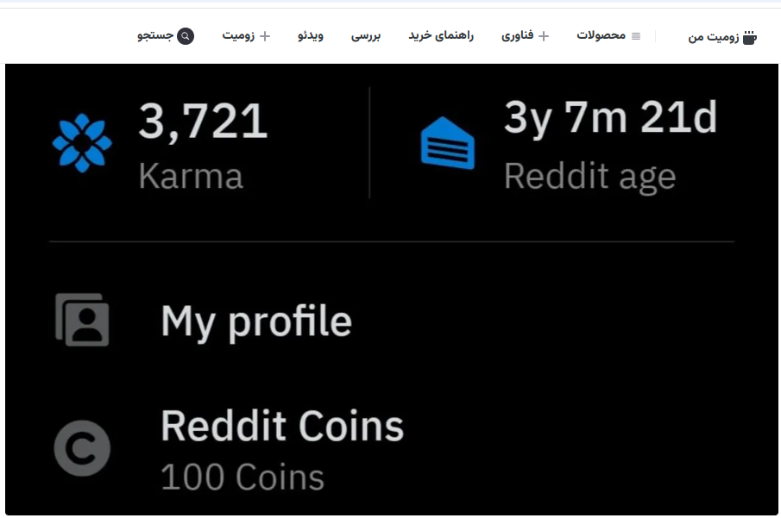

هرچه پست‌هایتان رأی مثبت بیشتری دریافت کنند، کارمای شما افزایش می‌یابد و برعکس، هرچه رأی منفی بیشتری بگیرند، کارمای شما کم می‌شود. این واحد به ‌نوعی میزان اعتبار شما و مطالبتان را مشخص و زیاد ‌شدن آن قابلیت‌هایی برای فعالیت‌تان در ردیت فراهم می‌کند.
بَن ‌شدن در ردیت
درصورتی‌که در ساب‌ردیت‌ها با واکنش منفی دیگر کاربران، به‌خصوص مدیر آن ساب‌ردیت مواجه شوید یا از قوانین پیروی نکنید، مدیر آن ساب‌ردیت می‌تواند شما را بَن کند. در چنین مواقعی، از خواندن پست‌ها و کامنت‌های کاربران دیگر بَن نمی‌شوید و می‌توانید همچنان از محتوای صفحه‌ی اصلی استفاده کنید.
اگر مدیر ساب‌ردیتی شما را بَن کند، از پیوستن به موضوعات مختلف بَن می‌شوید و دیگر راه برگشتی هم ندارید؛ البته می‌توانید با مدیری که شما را بَن کرده، ارتباط برقرار کنید و از وی بخواهید که شما را از فهرست افراد بَن‌شده خارج کند. با وجود این، برخی از مدیران از دیگران سخت‌گیرتر هستند و ردیت هیچ قانون خاصی برای این موضوع مشخص نکرده است و تصمیم به مدیران ساب‌ردیت‌ها بستگی دارد.
ثبت‌ نام در ردیت
اگر با همه‌ی توضیحات داده‌شده درباره‌ی ردیت، این پلتفرم را مکان مناسبی برای فعالیت می‌دانید، به صفحه‌ی لاگین این انجمن (Sign Up)‌ مراجعه و ثبت ‌نام کنید. پس از انجام مراحل ثبت ‌نام، ردیت پیشنهادهایی برای پیدا‌کردن ساب‌ردیت‌ها و موضوعات مختلفی ارائه می‌دهد که ممکن است به آن‌ها علاقه داشته باشید. اگر از‌ قبل ساب‌‌ ردیتی را می‌شناسید و به آن علاقه دارید، کافی است نام آن ساب‌ردیت را جست‌‌و‌جو و بعد از پیدا‌کردنش، Subscribe کنید.
در ردیت می‌توانید هر تعداد اکانت که بخواهید بسازید و چندین حساب کاربری داشته باشید. علاوه ‌بر ‌این، برای عضو‌شدن در ساب‌ردیت‌ها و مطالب مختلف هم محدودیتی وجود ندارد و شما این امکان را دارید تا در اجتماع بزرگی از افراد مطالب مختلف را به‌اشتراک بگذارید و با‌هم گفت‌ و ‌گو و تبادل ‌نظر کنید.

راهنمای عضویت در رسانه Reddit

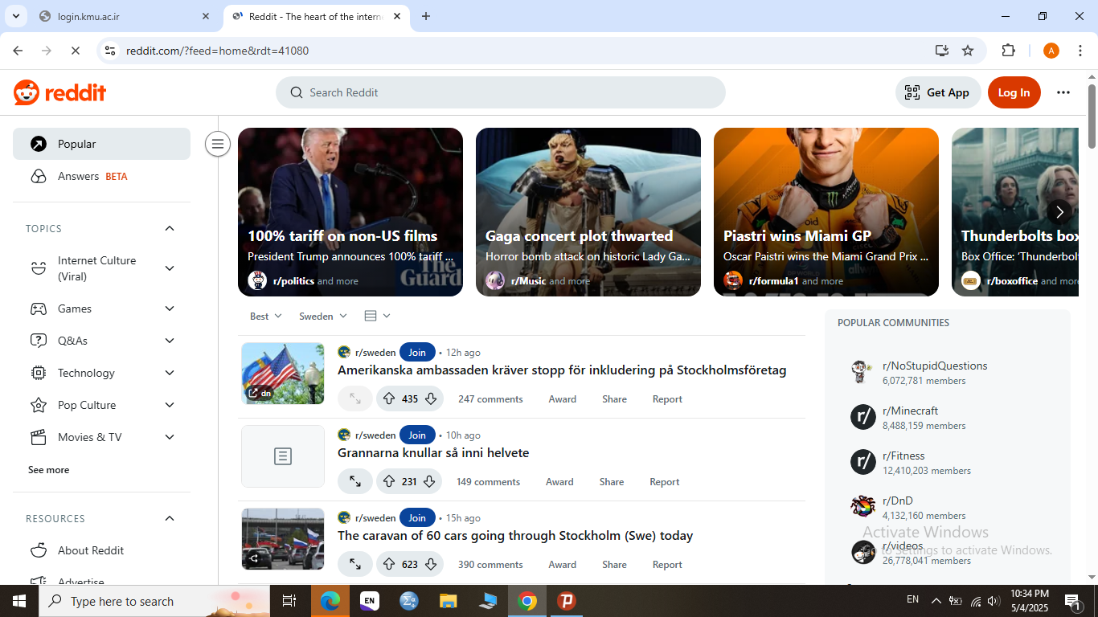

برای عضویت دراین رسانه ابتدا این تب را کلیک کنید

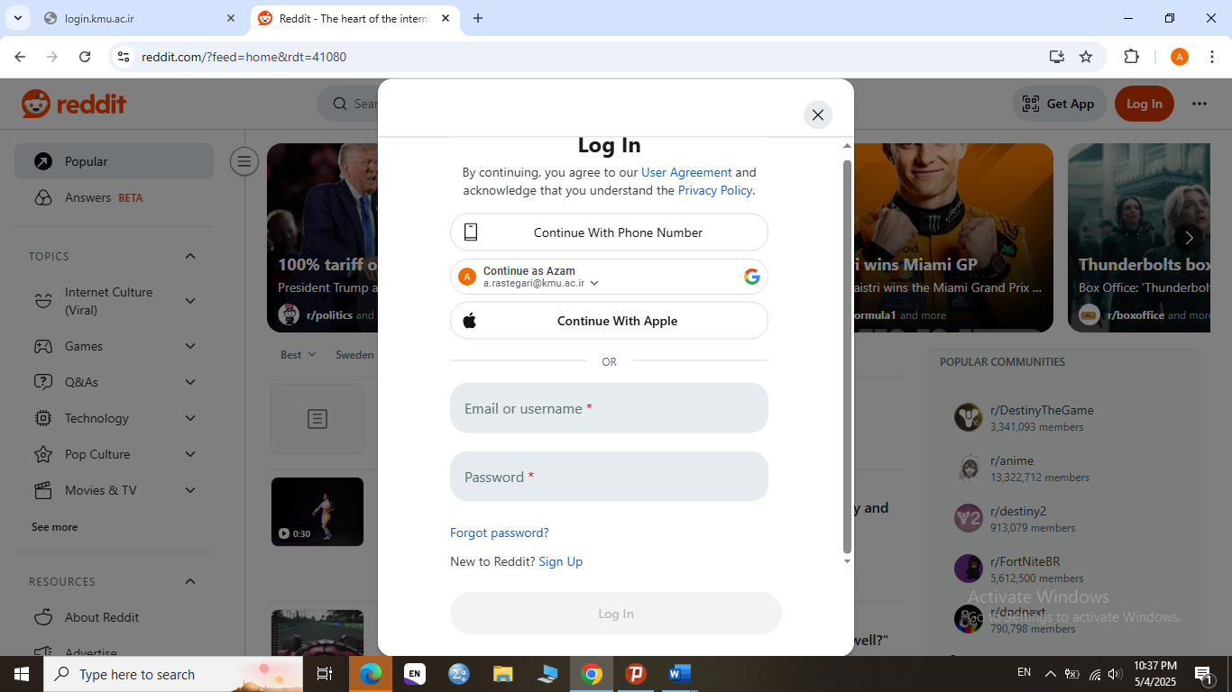
این گزینه را انتخاب نمائید

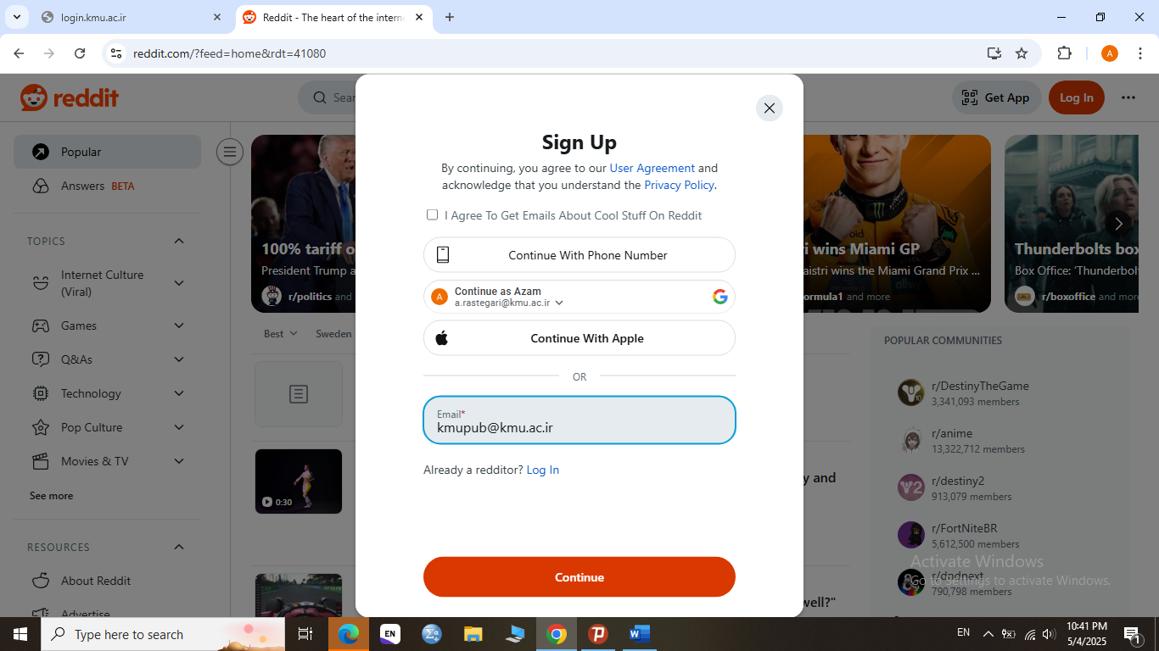
در ادامه این گزینه را انتخاب نمائید

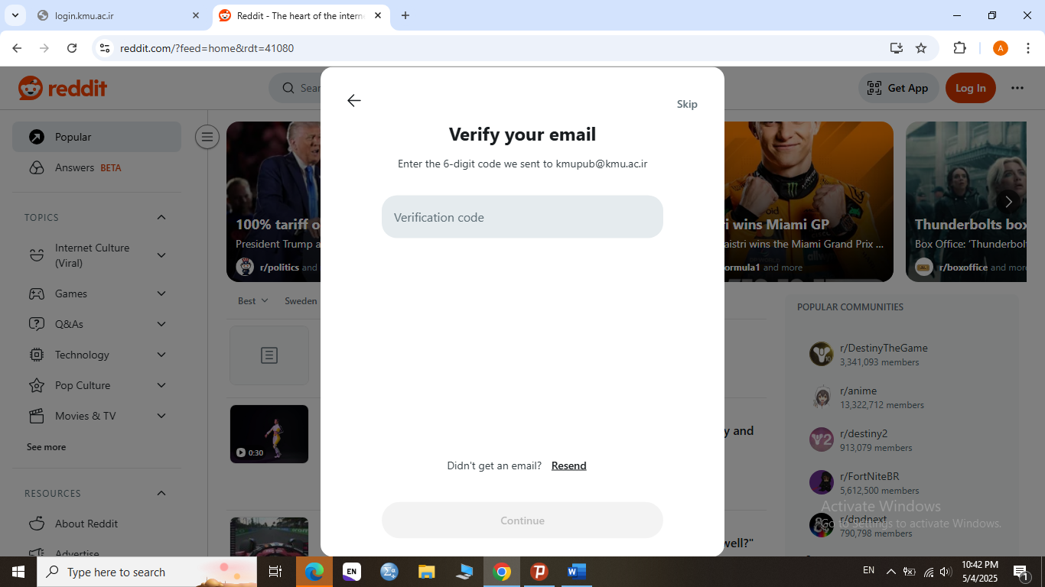
یک کد شش رقمی که از ایمیل آکادمیک دریافت نمودهاید را در این کادر ثبت نمایید
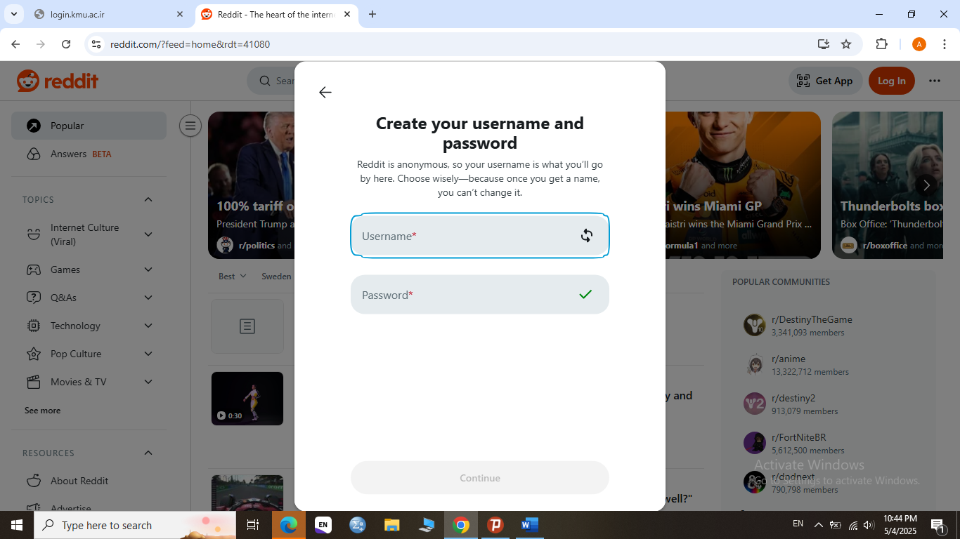
در این صفحه یوزر پسورد مورد نظر خود را انتخاب نمائید

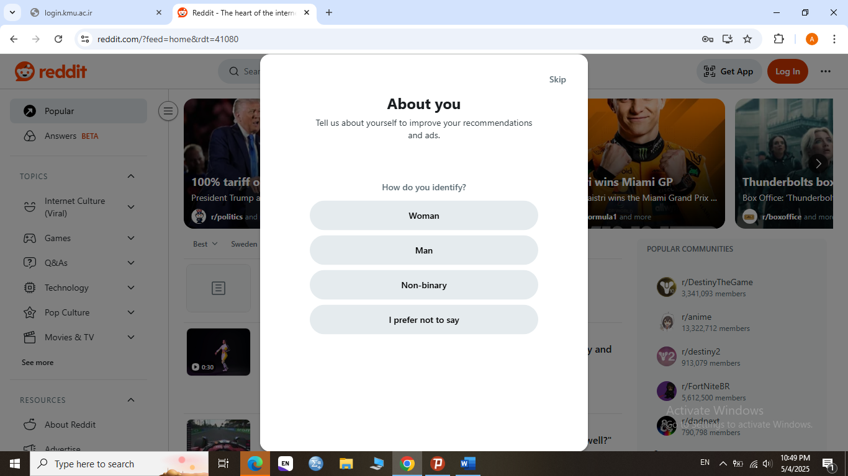
یک گزینه را انتخاب نمائید

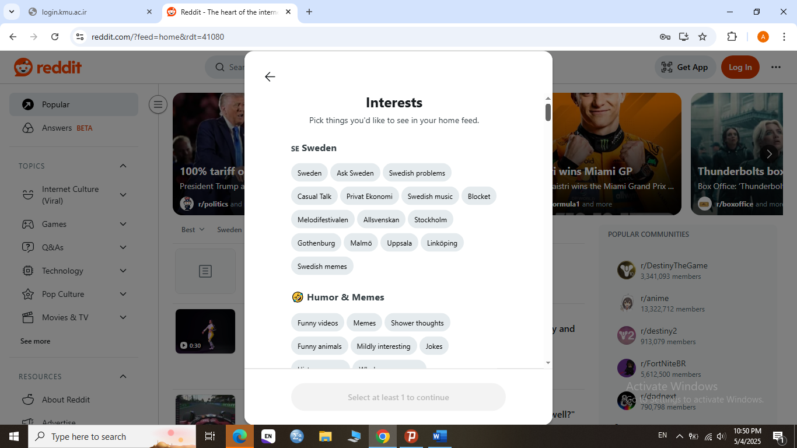
در این صفحه علایق خود را انتخاب نمائید

باید creat a community را بزنیم تا یک subreddit بسازه
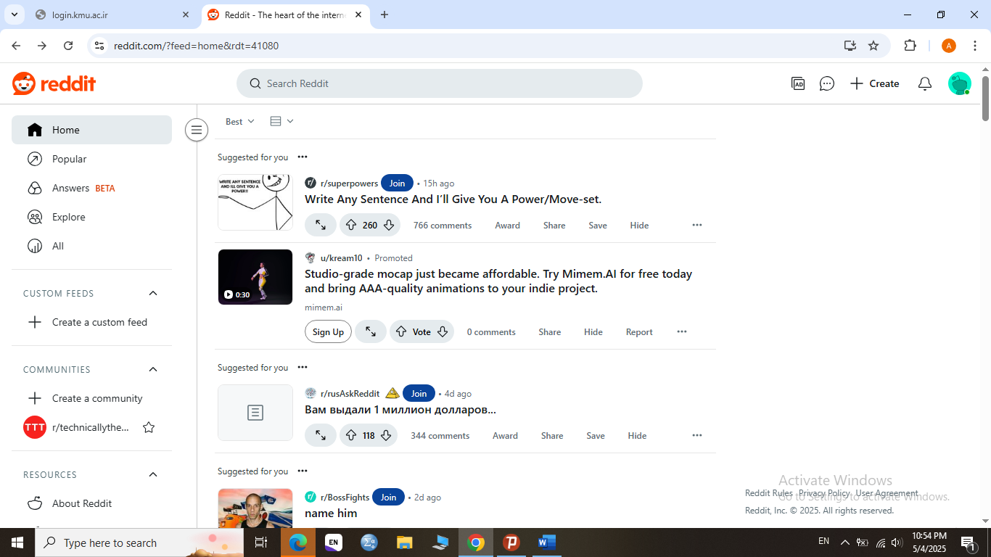
قبل از گذاشتن پست باید از طریق این گزینه یک ساب ردیت بسازیم

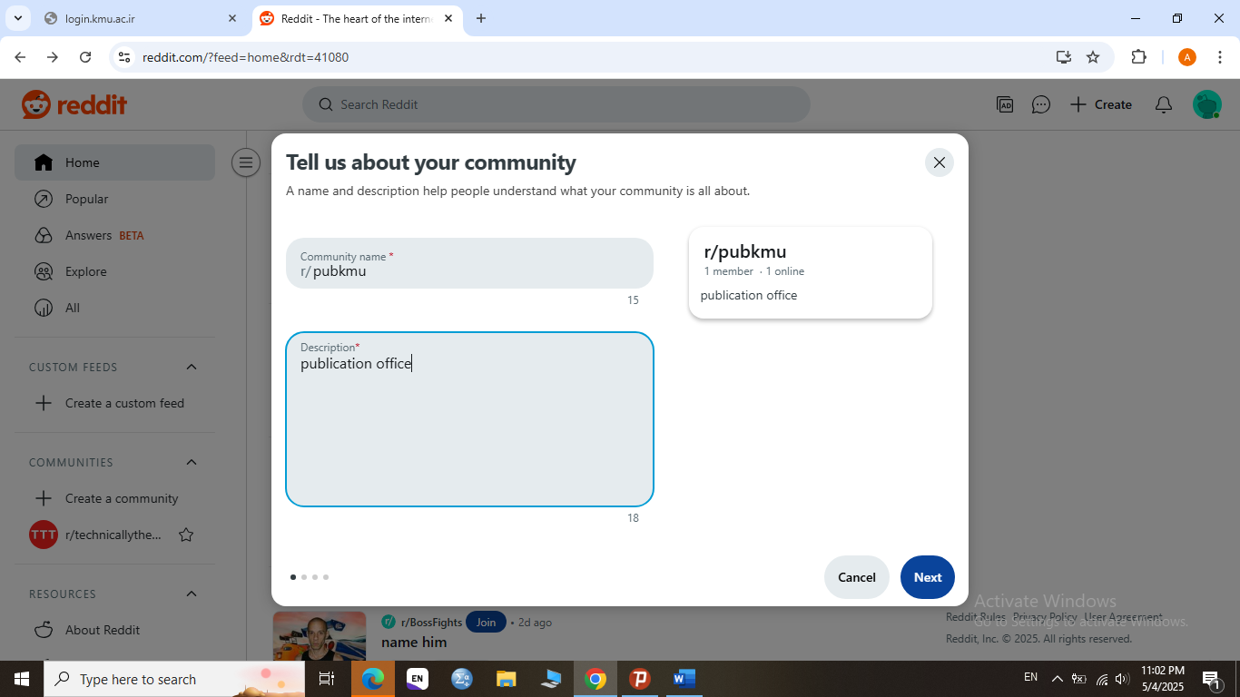
نام ساب ردیت را مشخص نمایید

راهنمای استفاده از رسانه Linkedin
لینکدین یک شبکه اجتماعی است که در سال 2012 توسط رید هافمن ساخته شد. طبق آمار، این برنامه در سال 2019 بیشتر از 600 میلیون کاربر ثبت نامی داشته است. اگر کمی دقیق تر بخواهیم آن را معرفی کنیم، باید بگوییم:
لینکدین یک شبکه اجتماعی کسب و کار محور است! یعنی مثل اینستاگرام یا مَسِنجر تلگرام بر این پایه بنا نشده که شما 6 ساعت از زمان روزانه را در آنها بگذرانید و دائما پست های شگفت انگیز و جذابی مشاهده کنید که اجازه خروج از آن را به شما ندهند. بلکه هدف از راه اندازی لینکدین ساخت یک شبکه و ایجاد ارتباط بین کسب و کارها، افراد جویای شغل، متخصصان و… بوده است.
در اصل در این شبکه اجتماعی دو نوع حساب کاربری وجود دارد. اولی حساب کاربری مخصوص شرکت و برندها و دومی حساب کاربری شخصی که برای افراد است.
کاربرد لینکدین چیست؟
به طور کلی میتوان گفت لینکدین دارای 5 کاربرد اصلی است:

1- برندینگ
چه به عنوان یک فرد متخصص در حیطه کاری خودتان و چه به عنوان یک کمپانی و شرکت، لینکدین فضای مناسبی برای شماست که بتوانید به کمک آن به یک برند قوی تبدیل شوید. اگر نحوه کار با لینکدین و استراتژی های محتوایی آن را یاد بگیرید، مطمئنا در زمان مناسبی می توانید در میان همکاران یا مشتریان خودتان به عنوان یک برند خوب شناخته شوید.

2- ارائه رزومه
یکی از کاربردی ترین خاصیت های لینکدین، ارائه رزومه در آن است. افرادی که در یک زمینه کاری تخصص مناسبی داشته باشند (مخصوصا زمینه های کاری در حیطه رایانه) می توانند در پروفایل کاربری خود، رزومه شان را ارائه کرده و به این صورت توانایی های شان را به دید شرکت های بزرگی که به دنبال نیرو هستند برسانند. لینکدین بخش خاصی را برای نمایش رزومه ها برای شرکت ها قرار داده که با کمک آن بتوانند به این طریق به نیروهای مورد نظر برسند.

3- جستجو مستقیم شغل
در لینکدین بخشی با نام “مشاغل” وجود دارد که کاربران با کمک آن می توانند فرصت های شغلی مرتبط به خود را پیدا کرده و برای استخدام و ارسال رزومه در شرکت های مربوط اقدام کنند. به این صورت اگر کمی با تکنیک های رزومه نویسی حرفه ای آشنا بوده و البته کیفیت کار خوبی هم داشته باشید، احتمالا با فعالیت در لینکدین، هیچ موقع بیکار نمی مانید.

4- استخدام
در همین شرایطی که دائما بسیاری از افراد از نبود شغل و… گلایه می کنند، اغلب شرکت هایی که برای مشاوره سئو به ما مراجعه می کنند به دنبال یک یا چند نیروی پرانرژی یا کاربلد هستند. نیروهای فعال در زمینه:
- سئو،
- تولید محتوا،
- بازاریابی دیجیتال،
- مدیریت وب سایت،
- و…
که البته مطمئنا شرکت های فعال در زمینه های دیگر، فرصت های شغلی دیگری هم دارند. خیلی از شرکت ها از پتانسیل بالا و رایگان لینکدین استفاده کرده و با ارائه فرصت های شغلی مجموعه خود سعی در پیدا کردن نیروهای مناسب می کنند.

5- ارتباط
و در نهایت لینکدین یک مکان و شبکه اجتماعی عالی برای برقراری ارتباط و شبکه سازی است. از طریق این پلتفرم شما می توانید با رقبا، همکاران، اساتید و… ارتباط برقرار کرده و یک شبکه بزرگ در زمینه کاری خود یا خارج از آن بسازید.
تا اینجا متوجه شدیم که لینکدین چه خدماتی به ما ارائه می دهد و چه استفاده هایی می توان از آن کرد. حالا کمی در مورد ویژگی ها و کاربردهای این برنامه، ریزتر می شویم تا ببینیم فعالیت در آن، برای ما چگونه است.
تفاوت حساب کاربری free و Premium در لینکدین چیست؟
لینکدین دارای دو نوع حساب کاربری رایگان و پولی (free/premium) است. البته نمی توان گفت که این شبکه اجتماعی یک شبکه نیمه رایگان و… است. تفاوت هایی که حساب های رایگان و غیر رایگان دارند، نه در استفاده از قابلیت های و ویژگی های پایه ای برنامه، بلکه در دریافت خدمات خاص است.
به عنوان مثال، اگر شما از یک حساب شخصی رایگان در این شبکه استفاده می کنید و حساب دوست شما پولی است و هر دو هم به دنبال شغل هستید، افراد بیشتری رزومه دوست شما را مشاهده می کنند. یعنی زمانی که افراد جویای نیرو در بخش رزومه ها یا با جستجو به دنبال پیدا کردن نیروی مناسب هستند، لینکدین به رزومه افرادی که دارای اکانت غیر رایگان باشند اولویت داده و آنها را بیشتر نمایش می دهد. (البته این بدان معنا نیست که رزومه شما در مقابل دید افراد قرار نمی گیرد.)
همینطور، در صورتی که اکانت شما یک اکانت شرکتی غیر رایگان باشد، اطلاعیه هایی که برای استخدام افراد ایجاد می کنید، بیشتر از اطلاعیه های مربوط به شرکت هایی با اکانت رایگان بازدید می شود.
علاوه بر اینها اکانت های پولی یک سری قابلیت های دیگر هم دارند. از جمله ارسال پیام های خصوصی و مستقیم بیشتر، مشاهده تعداد بیشتر از بازدید کنندگان پروفایل خودشان، جستجو حرفه ای و… .
آموزش نصب لینکدین
برای نصب لینکدین، نسخه بروزرسانی شده آن را از یک مارکت معتبر اندرویدی دانلود کنید. دقت داشته باشید که نسخه های بروزرسانی نشده آن اغلب در میان نصب و… با مشکلاتی مواجه می شوند. پس مطمئن شوید که نسخه دانلود شده، آخرین نسخه نرم افزار است. بعد از نصب، این اولین صفحه ای است که در برنامه با آن روبرو می شوید:

راهنمای عضویت در رسانه Linkedin

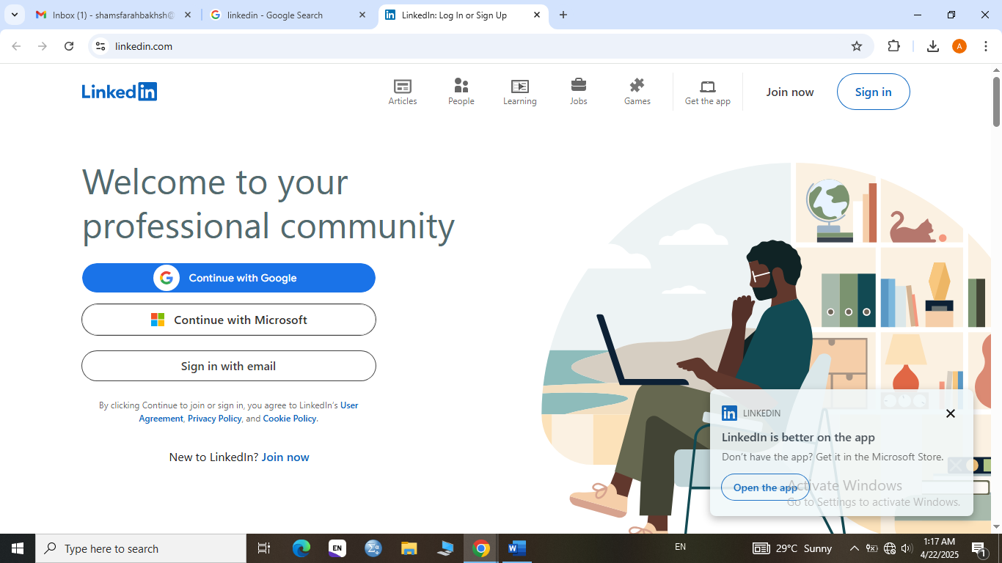
برای عضویت در لیکداین این گزینه را انتخاب نمائید

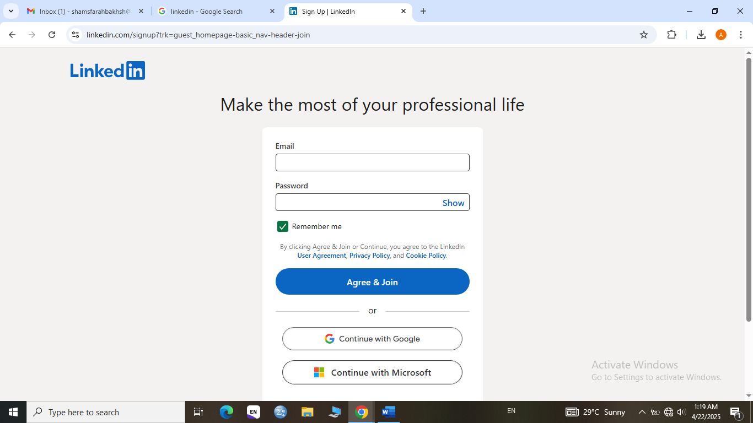
در ادامه نیز این گزینه را انتخاب نمائید

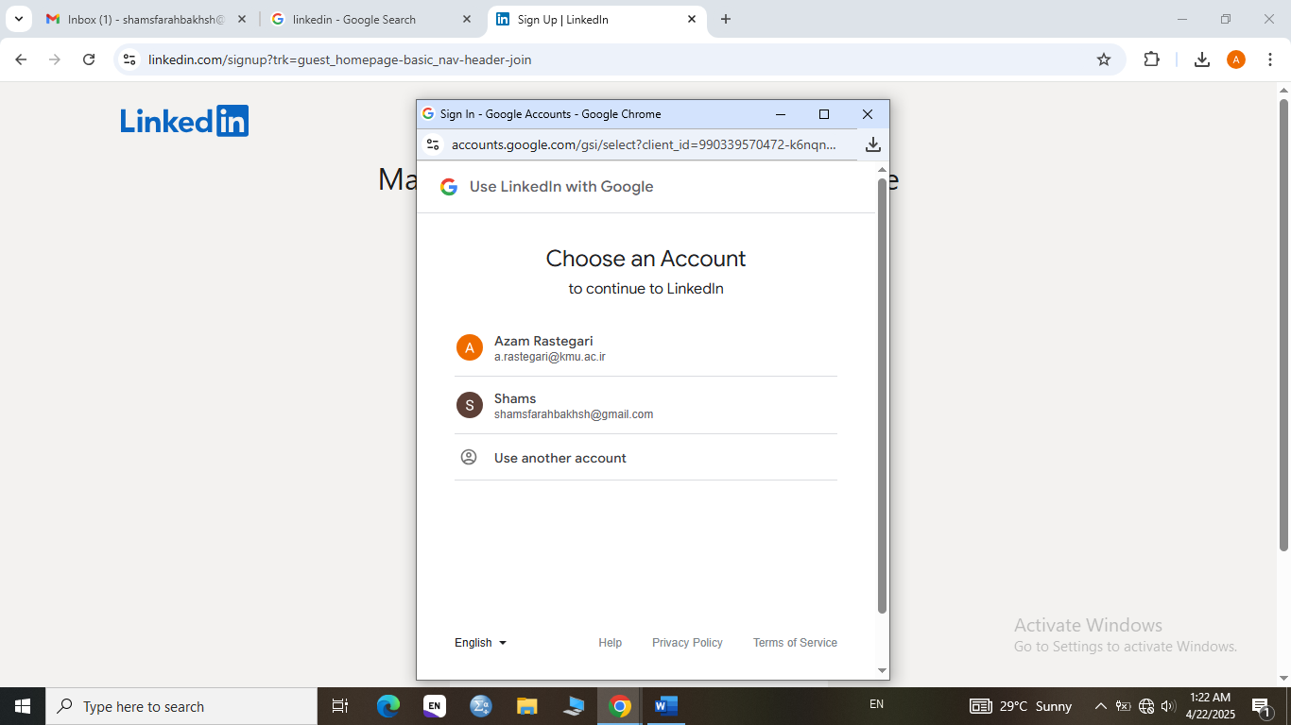
یکی از جی میل های خود را که می خواهید توسط لینکدین با آن ارتباط برقرار کنید را انتخاب نمائید

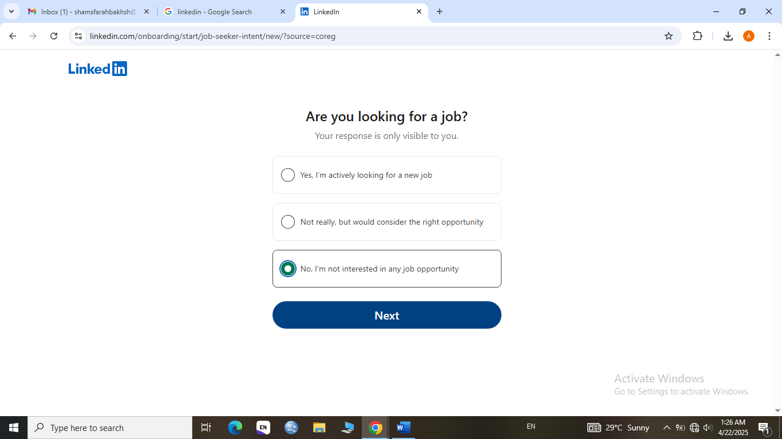
یکی از گزینه های زیر را انتخاب نمائید

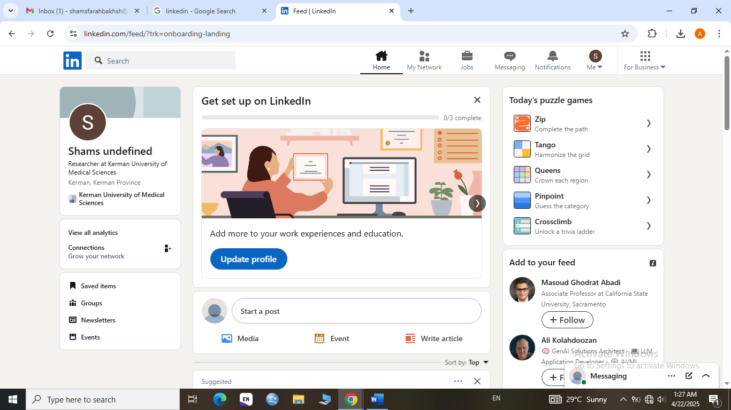
از طریق این گزینه می توان در لینکدین پست گذاشت

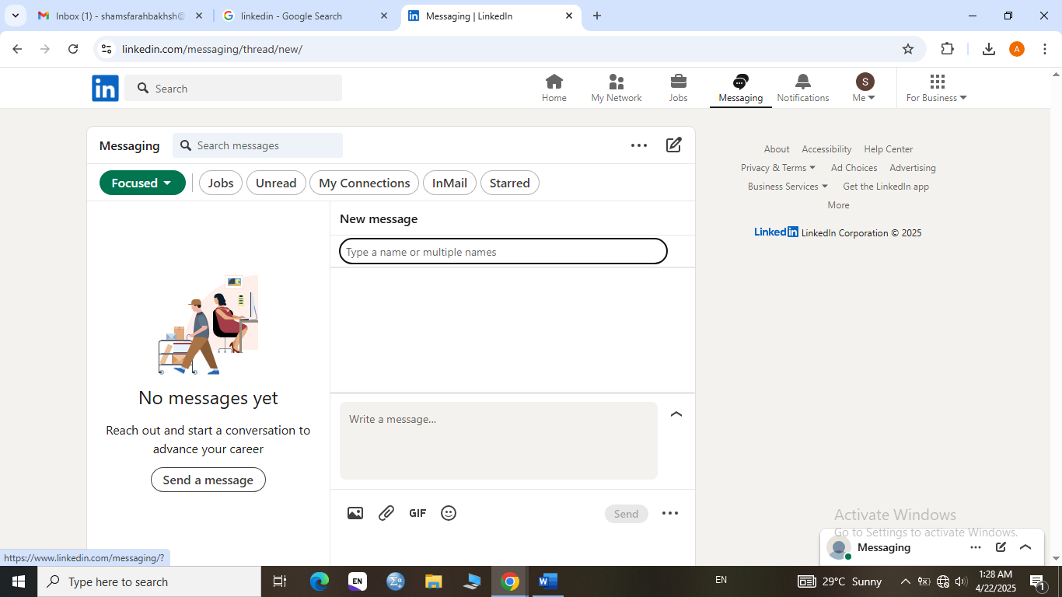
از طریق این گزینه می توان در لینکدین برای فرد خاصی پیام فرستاد گذاشت

با گزینه start post پست میگزاریم

راهنمای استفاده از رسانه Pinterest
اگر می‌خواهید ذوق و خلاقیت خود را پرورش دهید، می‌توانید سری به پینترست بزنید. پینترست به عنوان یکی از خلاقانه‌ترین و الهام‌بخش‌ترین فضاهای آنلاین در دنیای دیجیتال شناخته می‌شود که بیشتر به عنوان شبکه‌ای برای ذخیره و مدیریت ایده‌ها به کار می‌رود. از طراحی داخلی و آشپزی گرفته تا فشن، هنرهای دستی و حتی ایده‌های نوآورانه برای کسب‌وکار، همه در پینترست یافت می‌شوند. اما آیا می‌دانستید که این جهان خلاقانه فقط محدود به اپلیکیشن نیست؟ پینترست وب هم می‌تواند شما را به سفری بی‌پایان از ایده‌های متنوع دعوت کند.
با ورود به سایت پینترست، به یک گالری بی‌انتهای آنلاین قدم می‌گذارید که هر گوشه‌اش پر از رنگ، الهام و انرژی است. با استفاده از نسخه وب این پلتفرم، شما بدون نیاز به نصب اپلیکیشن، در دنیای بی‌انتهای تصاویر و ایده‌ها غرق شوید. این وبسایت به کاربران اجازه می‌دهد تا ایده‌های مورد علاقه خود را پیدا کنند، دسته‌بندی کنند و حتی تخته‌های شخصی خود را ایجاد کنند تا همه چیز را مرتب و سازمان‌دهی شده داشته باشند.
با این حال شاید برخی افراد هنوز با پینترست و نسخه وب آن آشنا نباشند و تصور کنند این فضا تنها برای طراحان یا هنرمندان حرفه‌ای مناسب است. اما واقعیت این است که هر کسی، با هر سلیقه و علاقه‌ای، می‌تواند در این وبسایت چیزی پیدا کند که او را جذب کند. در ادامه این مطلب، به معرفی دقیق‌تر نسخه وب پینترست می‌پردازیم و شما را با امکانات و قابلیت‌های بی‌نظیر آن آشنا می‌کنیم.
پینترست وب چیست؟
پینترست شبکه اجتماعی منحصر به‌ فرد و جذابی است که با هدف جمع‌آوری و به اشتراک‌گذاری ایده‌ها طراحی شده است. این پلتفرم بیشتر شبیه یک تخته یا برد مجازی عمل می‌کند که کاربران می‌توانند در آن تصاویر و محتوای مورد علاقه خود را ذخیره کنند و آن‌ها را در قالب دسته‌بندی‌های مختلف مرتب کنند. این شبکه اجتماعی برای هر کسی که به دنبال الهام‌گرفتن، کشف خلاقیت‌های جدید یا حتی برنامه‌ریزی پروژه‌های شخصی است، فضایی ایده‌آل به شمار می‌آید. از طراحی داخلی و مد گرفته تا آشپزی، هنر، عکاسی و حتی نکات آموزشی. پینترست یک مرجع تمام ‌عیار برای ایده‌های جذاب در هر زمینه‌ای است. اما پینترست تنها محدود به اپلیکیشن‌های موبایل نیست و وبسایت آن هم به همان اندازه پرقدرت و کاربردی است. نسخه وب پینترست، دقیقا همان حسی را می‌دهد که کاربران از اپلیکیشن آن انتظار دارند، اما با یک دید وسیع‌تر و قابلیت‌هایی که دسترسی و مدیریت محتوا را آسان‌تر می‌کند. با ورود به سایت پینترست، کاربران می‌توانند به‌راحتی وارد حساب کاربری خود شوند و تخته‌هایشان را مدیریت کنند یا اگر حسابی ندارند، در عرض چند دقیقه ثبت‌نام کنند و ماجراجویی خود را آغاز کنند.
یکی از ویژگی‌های برجسته نسخه وب پینترست، طراحی مینیمال و کاربرپسند آن است که امکان جستجو و مرور محتوا را به شکلی ساده و سریع فراهم می‌کند. کاربران می‌توانند با استفاده از نوار جستجو، به راحتی موضوعات دلخواه خود را پیدا کنند و از میان میلیون‌ها پین (تصاویر و محتواهایی که توسط کاربران به اشتراک گذاشته شده‌اند)، به محتوا‌ی مورد نظرشان برسند. همچنین، در نسخه وب این برنامه می‌توانید کاربران تصاویر یا مقالات دلخواه خود را از سایت‌های دیگر ذخیره کرده و به تخته‌های شخصی خود اضافه کنید.
نسخه وب پینترست به ویژه برای کاربرانی که با کامپیوتر یا لپ‌تاپ کار می‌کنند، پیشنهاد می‌شود. بزرگ‌ترین مزیت آن، توانایی نمایش تصاویر و محتوا در ابعاد بزرگ‌تر و با کیفیت بهتر است. علاوه بر این، افراد می‌توانند با استفاده از مرورگرهای خود، افزونه‌ای برای ذخیره سریع محتواها نصب کنند. این افزونه اجازه می‌دهد تا هنگام گشت‌وگذار در اینترنت، هر محتوای جذابی را که می‌بینید، مستقیما به حساب پینترست خود اضافه کنید. برای بسیاری از کاربران، نسخه وب پینترست به عنوان یک ابزار برنامه‌ریزی و تحقیق هم عمل می‌کند. فرض کنید می‌خواهید یک مهمانی ترتیب دهید، خانه‌ای را بازطراحی کنید یا حتی برای سفر آینده خود برنامه‌ریزی کنید. با استفاده از نسخه وب، می‌توانید به راحتی همه ایده‌های خود را در یک تخته ذخیره کنید و همه چیز را در یک نگاه ببینید. همچنین اشتراک‌گذاری این تخته‌ها با دوستان یا همکاران وجود دارد که همکاری در پروژه‌ها را ساده‌تر می‌کند.
علاوه بر تمام این موارد، نسخه پینترست تحت وب ابزارهای متنوعی برای تجزیه ‌و تحلیل محتوا و رفتار مخاطبان ارائه می‌دهد که به ویژه برای صاحبان کسب ‌وکارها بسیار مفید است. با استفاده از این ابزارها، می‌توانید بفهمید که کدام ایده‌ها یا محصولات محبوب‌تر هستند و چگونه می‌توانید محتوای خود را برای جذب بیشتر مخاطبان بهینه کنید. این ویژگی‌ها پینترست وب سایت را به یک ابزار قدرتمند برای بازاریابی و تبلیغات تبدیل کرده است. به طور کلی، پینترست وب یک پلتفرم خلاقانه و چندوجهی است که برای هر کسی، با هر سلیقه و هدفی، چیزی برای ارائه دارد. چه یک هنرمند باشید، چه یک طراح، آشپز، برنامه‌ریز یا حتی کسی که به دنبال الهام گرفتن برای زندگی روزمره است، نسخه وب پینترست یک دنیای پر از ایده‌های ناب را پیش روی شما قرار می‌دهد.
ورود به سایت پینترست
ورود به سایت پینترست هم ساده است و در چند مرحله کوتاه می‌توان به آن دست یافت. اگر از قبل حساب کاربری دارید، کافی است وارد آدرس وبسایت Pinterest.com شوید و اطلاعات حساب خود را وارد کنید. در صفحه اصلی سایت، گزینه‌هایی برای ورود از طریق ایمیل، گوگل یا حتی فیسبوک وجود دارد که این امر فرایند ورود را برای کاربران راحت‌تر می‌کند. برای افرادی که هنوز حساب کاربری ندارند، ثبت‌نام سریع قابل انجام است. تنها چیزی که نیاز دارید، یک ایمیل معتبر و ایجاد یک رمز عبور است تا بلافاصله به دنیای بی‌پایان پینترست دسترسی پیدا کنید. برای ورود به این سایت به صورت مرحله به مرحله،
مرورگر خود را باز کنید و به آدرس وب‌سایت Pinterest.com بروید.
در صفحه اصلی، گزینه “Log in” (ورود) را در بالای صفحه پیدا کنید و روی آن کلیک کنید.
اگر از قبل حساب کاربری دارید، یکی از روش‌های ورود زیر را انتخاب کنید:
ورود با ایمیل: ایمیل و رمز عبور خود را وارد کنید و روی “Log in” کلیک کنید.
ورود با گوگل: روی گزینه “Continue with Google” کلیک کنید و با حساب گوگل خود وارد شوید.
ورود با فیسبوک: روی گزینه “Continue with Facebook” کلیک کنید و از حساب فیسبوک خود استفاده کنید.
اگر حساب کاربری ندارید، گزینه “Sign up” (ثبت‌نام) را انتخاب کرده و فرم ثبت‌نام را تکمیل کنید.
پس از ورود موفق، صفحه اصلی پینترست نمایش داده می‌شود که شامل پین‌های پیشنهادی مرتبط با علایق شما است.

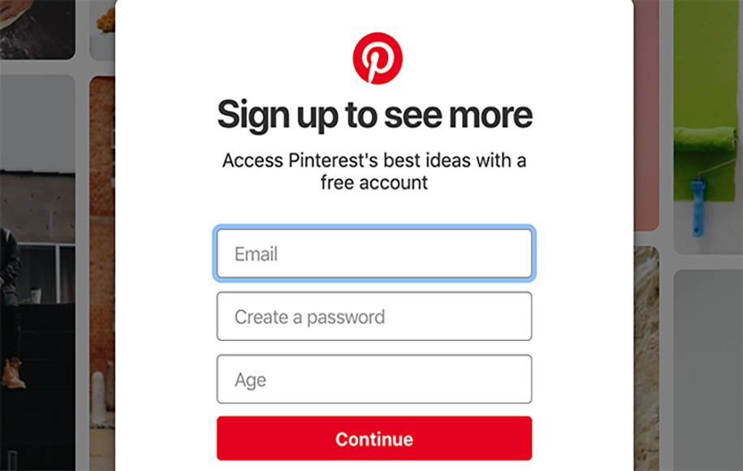

اگر تازه ثبت‌نام کرده‌اید، پینترست از شما می‌خواهد علایق خود را انتخاب کنید. این کار را انجام دهید تا محتوای پیشنهادی مناسب‌تری نمایش داده شود. پس از انتخاب علایق، می‌توانید از نوار جستجو برای پیدا کردن محتوای خاص استفاده کنید یا در میان پین‌های نمایش داده‌شده مرور کنید. اگر بخواهید محتوایی را ذخیره کنید، نشانگر ماوس را روی پین ببرید و گزینه ذخیره را انتخاب کنید. برای مدیریت حساب کاربری یا تنظیمات، روی تصویر پروفایل خود در بالای صفحه کلیک کنید و گزینه‌های موجود را بررسی کنید. حالا می‌توانید از دنیای خلاقانه پینترست لذت ببرید و ایده‌های جدید را کشف کنید!
یکی از نکات مثبت پینترست این است که رابط کاربری آن بسیار کاربرپسند طراحی شده است. پس از ورود به سایت، شما به صفحه اصلی هدایت می‌شوید که پر از پین‌های مرتبط با علایق شما است. اگر تازه‌کار هستید و هنوز علایق خود را در پینترست مشخص نکرده‌اید، سایت از شما می‌خواهد که موضوعاتی که دوست دارید را انتخاب کنید. بر اساس این انتخاب‌ها، سایت به شما محتوای مرتبط پیشنهاد می‌دهد تا از همان ابتدا تجربه‌ای مخصوص به خود‌تان داشته باشید.
برای جستجوی ایده‌های خاص، نوار جستجوی پینترست یکی از بهترین ابزارهاست. با تایپ یک کلمه یا عبارت مرتبط، هزاران پین و ایده جذاب در زمینه موردنظر شما نمایش داده می‌شود. یکی از قابلیت‌های منحصربه‌فرد این بخش، استفاده از فیلترها برای دقیق‌تر کردن نتایج جستجو است. به عنوان مثال، می‌توانید نتایج را بر اساس نوع محتوا (تصاویر، ویدئوها یا مقالات) یا حتی رنگ غالب در تصاویر محدود کنید. همچنین اگر می‌خواهید محتوای خاصی را ذخیره کنید، کافی است نشانگر ماوس را روی تصویر مورد نظر ببرید و گزینه ذخیره را انتخاب کنید. این محتوا به تخته‌ای که خودتان ایجاد کرده‌اید یا یکی از تخته‌های پیش‌فرض شما اضافه می‌شود. تخته‌ها را می‌توانید بر اساس موضوعات مختلف سازمان‌دهی کنید تا همه چیز مرتب و قابل دسترسی باشد. علاوه بر این، ایجاد تخته‌های خصوصی هم برایتان فراهم است که فقط خودتان می‌توانید آن‌ها را ببینید.
یکی دیگر از ویژگی‌های جذاب ورود به سایت پینترست، تعامل با محتوای دیگران است. شما می‌توانید پین‌های دیگر کاربران را ذخیره کنید، برای آن‌ها کامنت بگذارید یا حتی از گزینه ارسال پیام استفاده کنید تا ارتباط بیشتری با جامعه پینترست برقرار کنید. اگر در زمینه خاصی فعال هستید، می‌توانید محتوای خود را هم در سایت آپلود کنید و به اشتراک بگذارید. با این‌کار می‌توانید برای دیگران الهام‌بخش باشید. در صورتی که هنگام ورود به سایت دچار مشکل شدید، نگران نباشید. پینترست گزینه‌هایی برای بازیابی حساب ارائه می‌دهد. اگر رمز عبور خود را فراموش کرده‌اید، می‌توانید از گزینه فراموشی پسورد استفاده کنید تا لینک بازیابی به ایمیل شما ارسال شود.
برای کاربرانی که از دستگاه‌های مختلف استفاده می‌کنند، پینترست یکپارچگی عالی بین نسخه وب و اپلیکیشن موبایل خود ایجاد کرده است. با ورود به حساب کاربری خود از هر دستگاهی، تمام تخته‌ها و پین‌های شما همگام‌سازی می‌شوند، بنابراین می‌توانید در هر زمان و مکانی به محتوای خود دسترسی داشته باشید.
امکانات وب پینترست
وب سایت پینترست فضایی منحصر به ‌فرد است که امکانات گسترده‌ای را برای کاربران فراهم می‌کند تا ایده‌ها، خلاقیت‌ و علایق خود را کشف و سازمان‌دهی کنند. یکی از اصلی‌ترین امکانات این وب‌سایت، امکان جستجوی پیشرفته است. نوار جستجوی پینترست به کاربران اجازه می‌دهد تا با وارد کردن یک کلمه کلیدی یا عبارت خاص، به هزاران تصویر، ویدئو و مقاله مرتبط دسترسی پیدا کنند. این قابلیت جستجو با استفاده از پیشنهادهای هوشمند و فیلترهای متنوع، یافتن دقیق‌ترین نتایج را فراهم می‌کند.
یکی دیگر از ویژگی‌های کاربردی پینترست، قابلیت ایجاد و مدیریت تخته‌ها (Boards) است. کاربران می‌توانند تخته‌هایی با عناوین مختلف برای سازمان‌دهی پین‌های خود ایجاد کنند. این تخته‌ها می‌توانند عمومی باشند تا دیگران هم به آن‌ها دسترسی داشته باشند یا خصوصی باقی بمانند و تنها خود کاربر قادر به مشاهده آن‌ها باشد. اگر ایده‌ای دارید، در پینترست می‌توانید پین‌های خود را آپلود کنید. این پین‌ها می‌توانند تصاویر، ویدئوها یا لینک‌هایی به مقالات و سایت‌های دیگر باشند. این ویژگی برای افرادی که تولیدکننده محتوا هستند یا محصولاتی برای نمایش و فروش دارند بسیار مفید است، زیرا پینترست می‌تواند به‌عنوان یک پلتفرم تبلیغاتی و جذب مخاطب عمل کند. پین‌های آپلودشده به‌طور خودکار در دسته‌بندی‌های مرتبط قرار می‌گیرند تا کاربران دیگر به راحتی بتوانند آن‌ها را پیدا کنند.
یکی دیگر از امکانات جذاب این وب‌سایت، دنبال کردن کاربران دیگر و مشاهده محتوای آن‌ها است. با دنبال کردن کاربران یا تخته‌های خاص، شما می‌توانید به‌صورت مستقیم به محتواهای آن‌ها دسترسی داشته باشید. این قابلیت به شما کمک می‌کند تا جامعه‌ای از افرادی که علایق مشابه با شما دارند را بیابید و از ایده‌ها و خلاقیت‌های آن‌ها الهام بگیرید. پینترست همچنین قابلیت تعامل با محتوا را فراهم کرده است. شما می‌توانید پین‌های دیگران را ذخیره کنید، به آن‌ها لایک بدهید یا در بخش کامنت‌ها نظر خود را بنویسید. این تعاملات، پینترست را به یک شبکه اجتماعی پویا تبدیل می‌کند که کاربران را تشویق به برقراری ارتباط بیشتر با یکدیگر می‌کند.
یکی از ویژگی‌های پیشرفته پینترست وب، سیستم پیشنهاد هوشمند آن است. بر اساس علایق و فعالیت‌های شما، این سایت به‌طور مداوم پین‌هایی را پیشنهاد می‌دهد که ممکن است برای شما جذاب باشند. این سیستم یادگیری ماشین باعث می‌شود که تجربه شما در پینترست هرچه بیشتر شخصی‌سازی شود و بتوانید محتوای دلخواه خود را با سرعت بیشتری پیدا کنید. افرون بر این پینترست امکانات متعددی برای فروش محصول فراهم کرده است. بسیاری از پین‌ها به محصولات یا خدمات مرتبط لینک شده‌اند و شما می‌توانید با کلیک روی آن‌ها به سایت فروشنده هدایت شوید. این ویژگی به برندها و فروشگاه‌های آنلاین کمک می‌کند تا محصولات خود را به شیوه‌ای خلاقانه و بصری به مخاطبان معرفی کنند.
نسخه پینترست وب با طراحی ساده و کاربرپسند خود به راحتی بر روی دستگاه‌های مختلف از جمله لپ‌تاپ، تبلت و موبایل قابل دسترسی است. همچنین تمام فعالیت‌های شما به‌صورت خودکار بین نسخه وب و اپلیکیشن همگام‌سازی می‌شود، بنابراین می‌توانید از هر دستگاهی به محتوا و تخته‌های خود دسترسی داشته باشید. همچنین اگر کاربر حرفه‌ای پینترست باشید، پینترست ابزارهایی برای تجزیه‌ و تحلیل هم در اختیارتان قرار می‌دهد. این ابزارها اطلاعات دقیقی درباره عملکرد پین‌ها، تعداد بازدیدها، کلیک‌ها و میزان تعاملات کاربران ارائه می‌کنند. این داده‌ها برای تولیدکنندگان محتوا و برندها بسیار مفید خواهد بود، زیرا می‌توانند استراتژی‌های خود را بر اساس آن‌ها تنظیم کنند

راهنمای عضویت در رسانه Pintrest
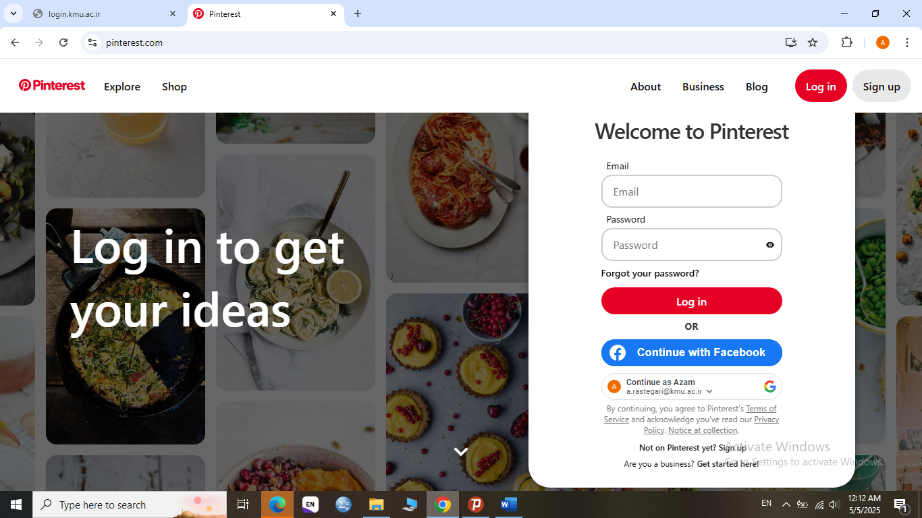
برای ساخت حساب کاربری ابتدا از این گزینه استفاده می شود

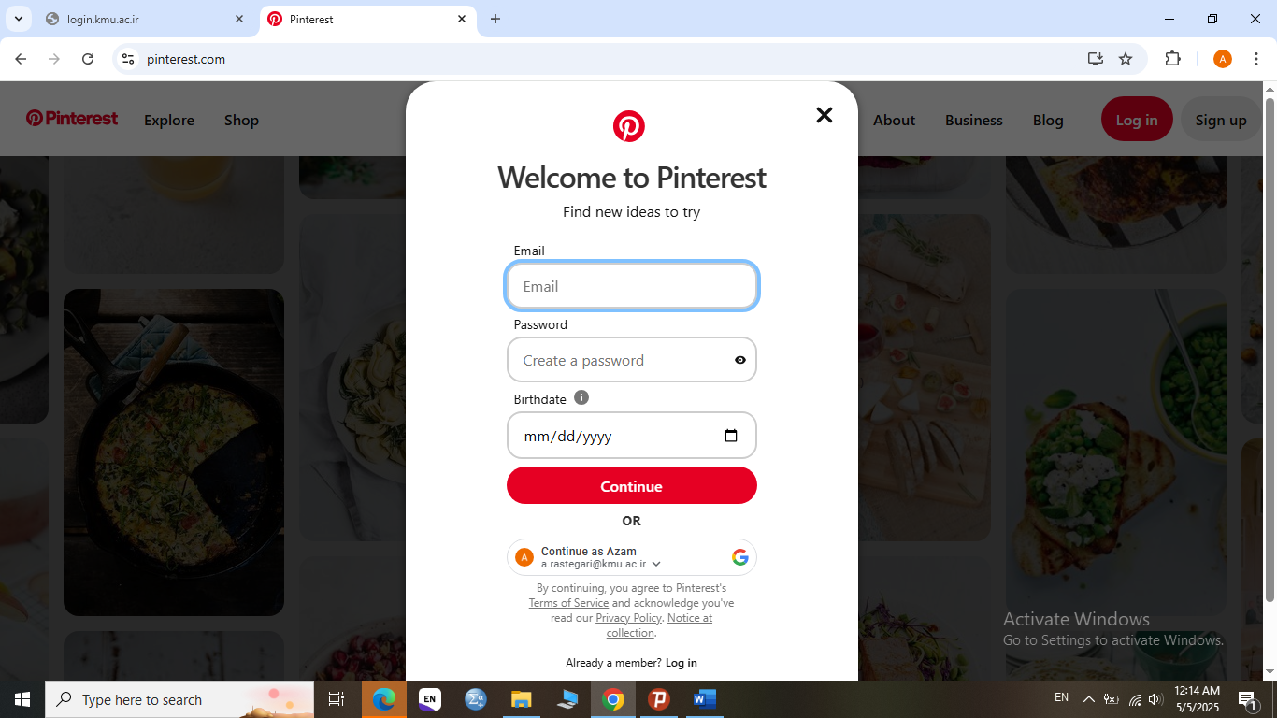
در این صفحه ایمیل، پسورد و تاریخ تولد را وارد نمائید
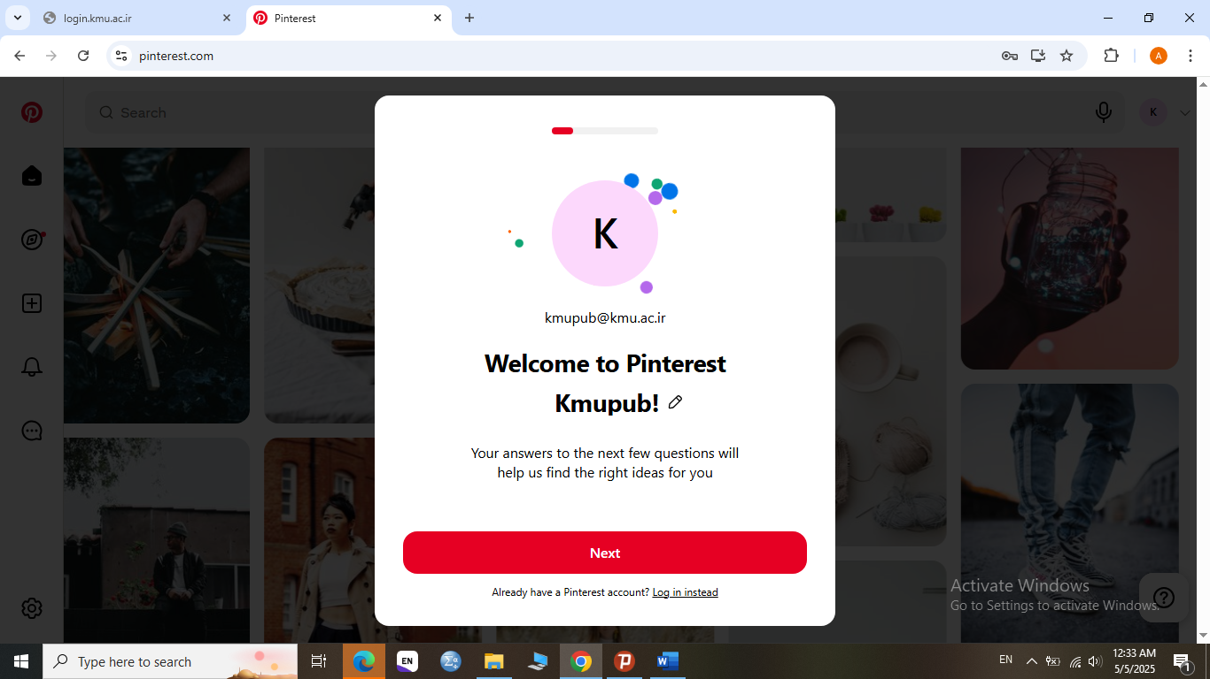

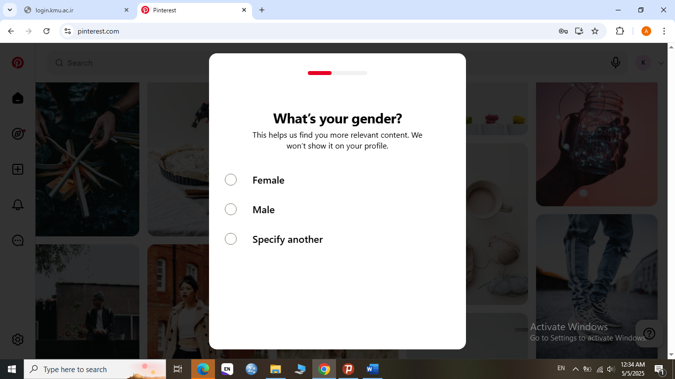
جنسیت خود را مشخص نمائید
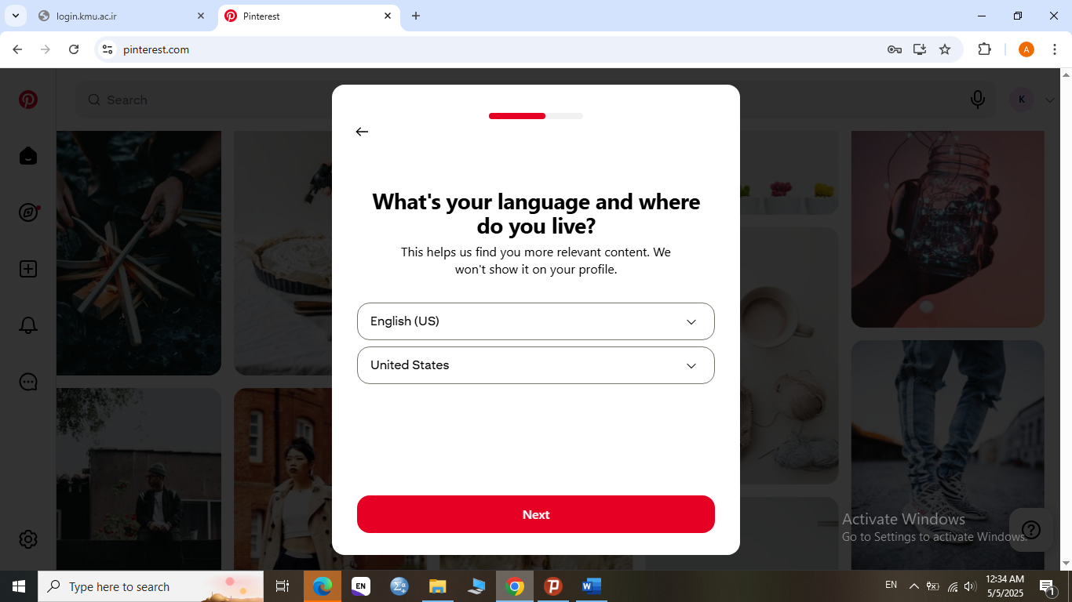
زبان و محل زندگی خود را مشخص نمائید
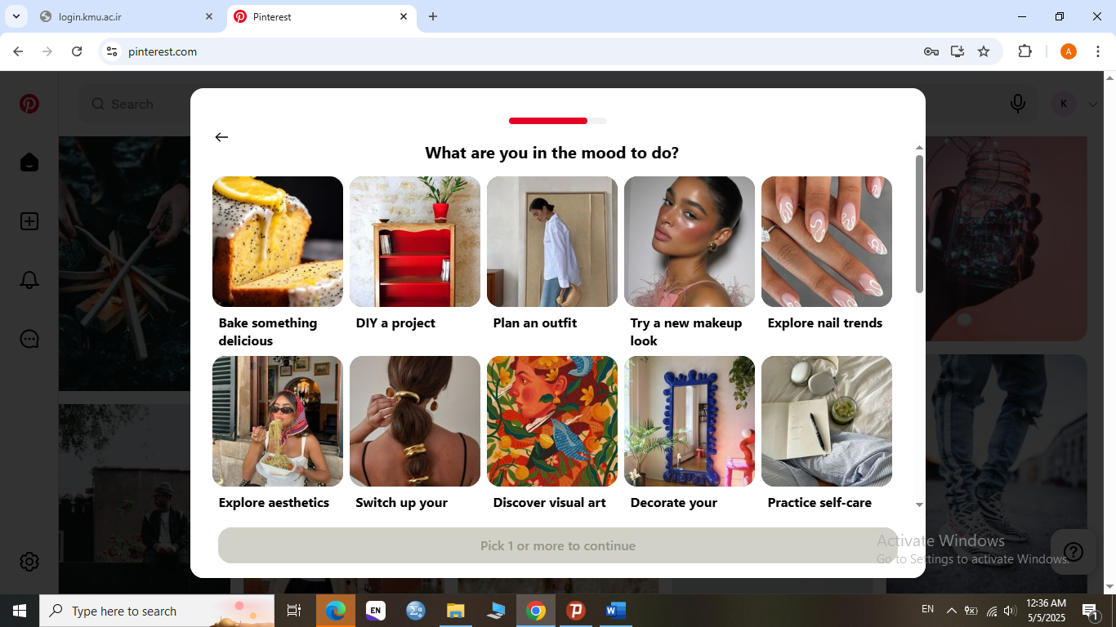
از روی تصویر مشخص نمایید برای انجام چه کاری تمایل دارید؟

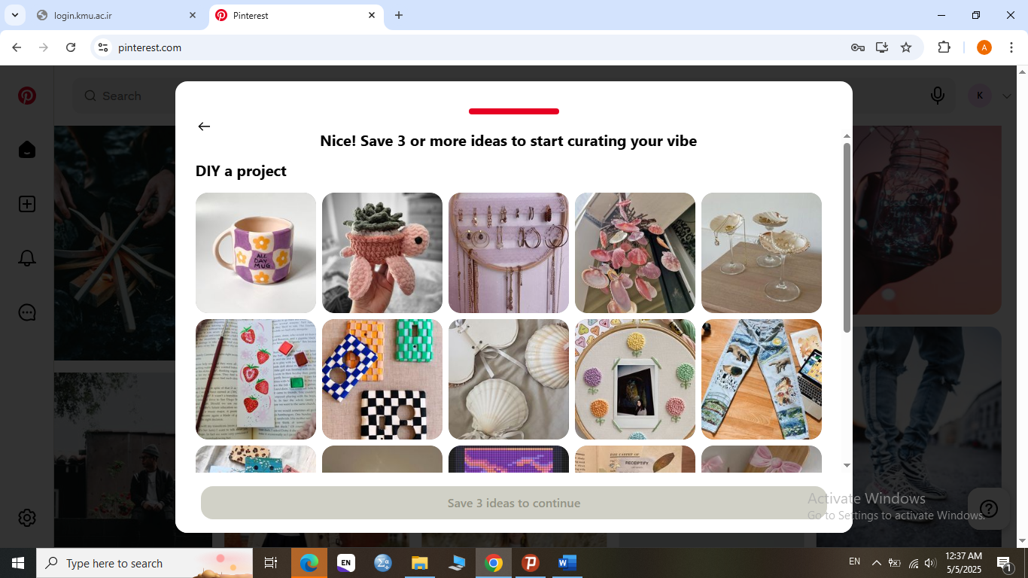
انتخاب 3 ایده برای شروع کار خودتان در این رسانه
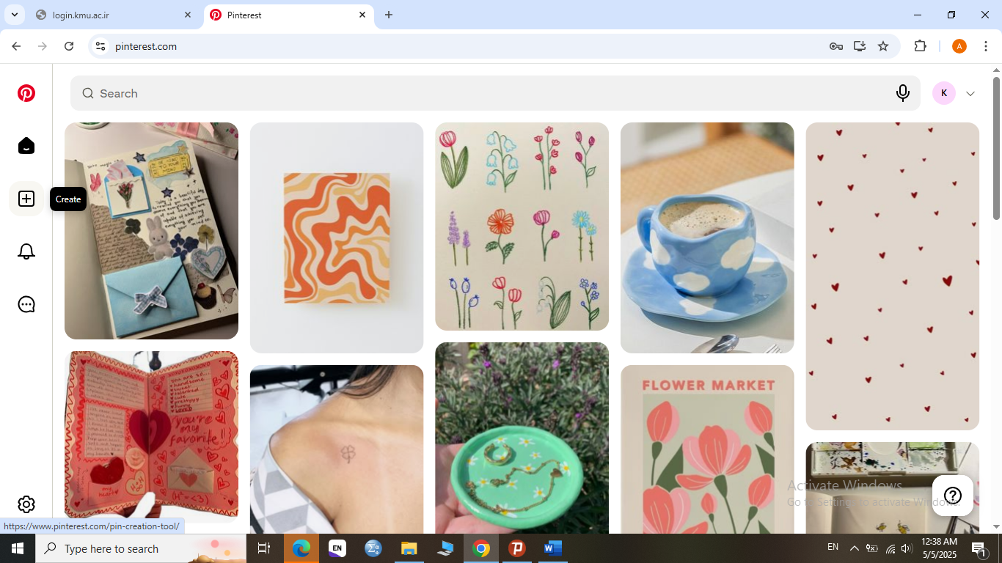
از این گزینه برای ایجاد پست استفاده نمائید

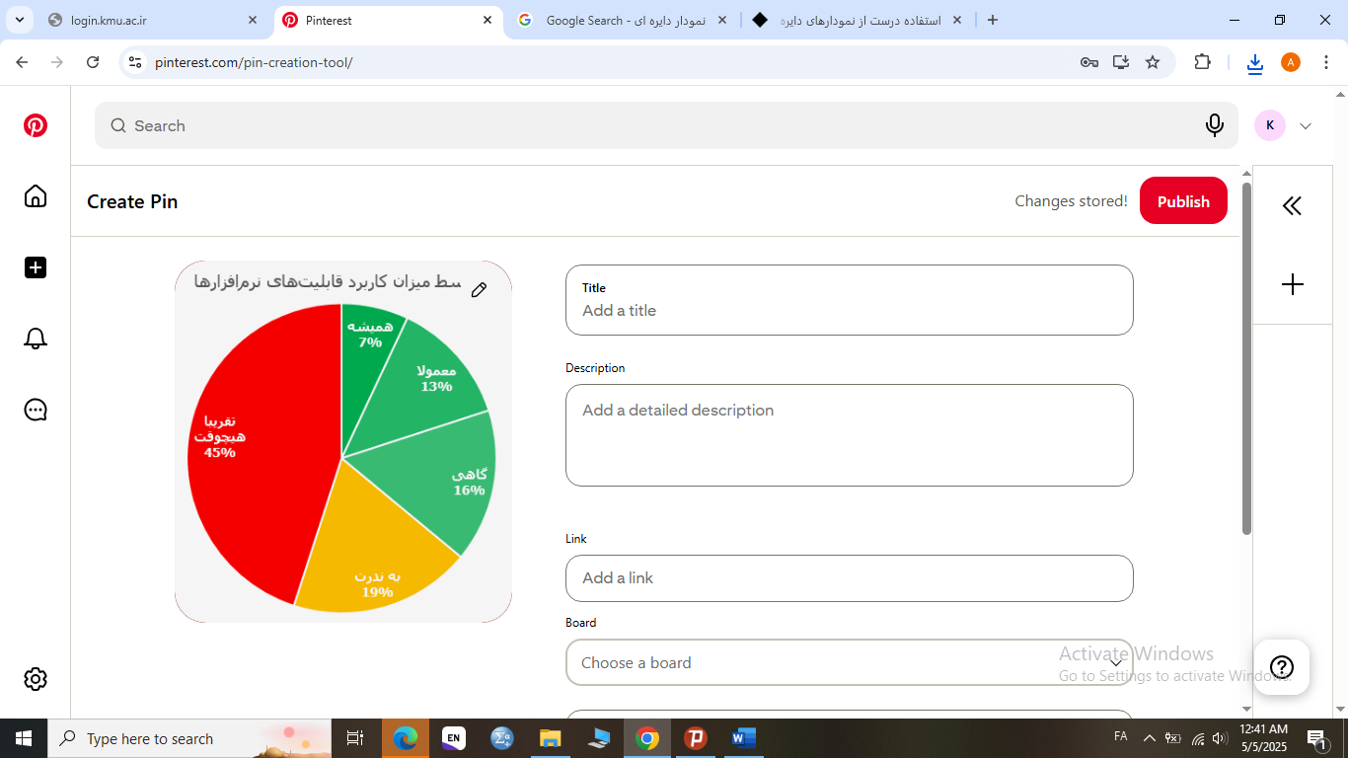
در این صفحه میتوان فایل ها را به فرمت jpg و mp4 بارگزاری کرد

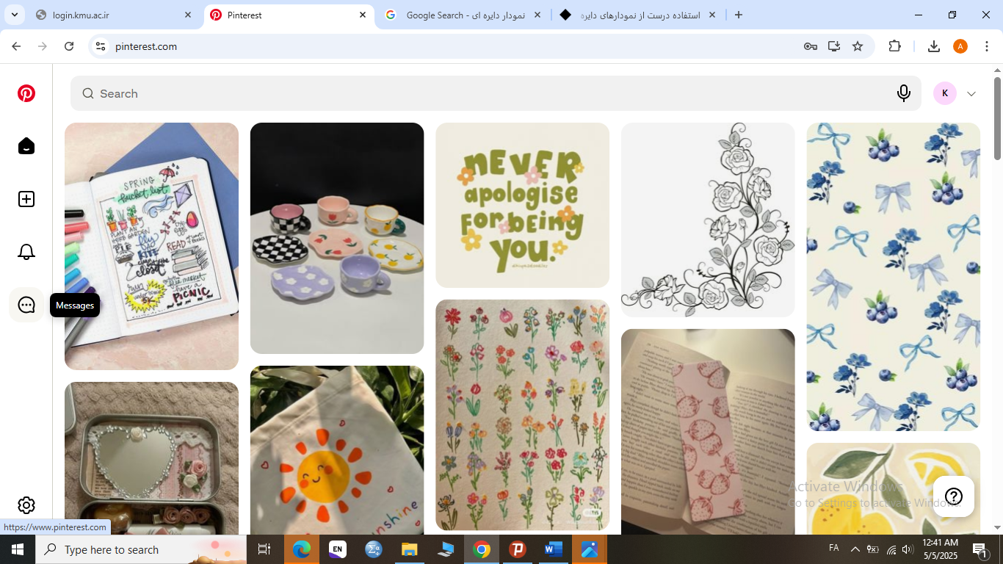
با این گزینه می توان برای فردی دیگر پیام فرستاد
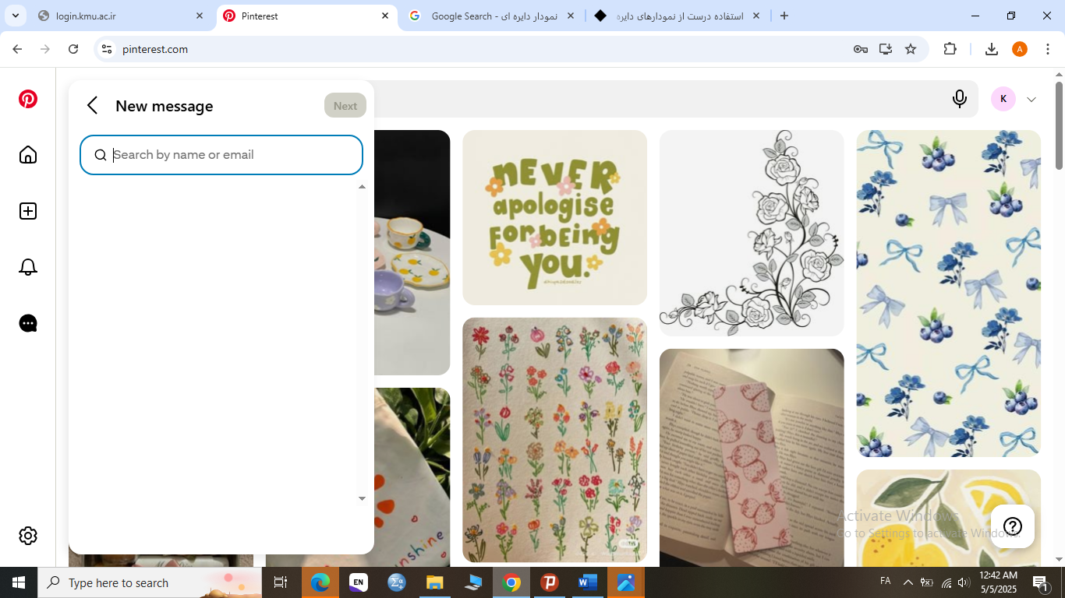
برای پیام فرستادن ایمیل یا نام فرد را تایپ نمائید

راهنمای استفاده از رسانه YouTube
یوتیوب یکی از سایت های اینترنتی برای انتشار فیلم های مختلف می باشد. سایت یوتیوب یک سایت آمریکایی است که امکان انتشار و مشاهده انواع فیلم ها را در سراسر کشور فراهم کرده است و فعالیت خود را از سال 2005 به صورت رسمی آغاز کرده و در حال حاضر زیر نظر گوگل فعالیت می کند. در حال حاضر این سایت به یکی از پرمراجعه ترین سایت ها برای مشاهده فیلم ها تبدیل شده است.
از این رو داوطلبان می توانند با ورود به صفحه اصلی وب سایت youtube.com و یا دانلود برنامه یوتیوب از ویدیو های به اشتراک گذاشته استفاده کنند و یا خود ویدیو های مورد نظر خود را به اشتراک بگذارند. با توجه به اینکه یوتیوب در کشور ایران فیلتر شده است، اما همچنان کاربران زیادی از این برنامه استفاده می کنند به همین دلیل در ادامه این مطالب توضیحات کاملی در خصوص نحوه ورود به سایت، دانلود برنامه و نصب آن و نحوه ایجاد اکانت در یوتیوب گفته شده است.
معرفی سایت یوتیوب youtube.com
گوگل همواره برای ارائه خدمات به مردم جهان اقدام به راه اندازی پلتفرم های مختلف و متنوع کرده است. سایت یوتیوب youtube.com یکی از سایت هایی است که از سوی گوگل راه اندازی شده است و در حال حاضر به یکی از پرمراجعه ترین سایت های اشتراک ویدیو تبدیل شده است.
این سایت امکان اشتراک گذاری انواع ویدیو و مشاهده آن ها را فراهم کرده است. اگرچه پلتفرم اشتراک گذاری ویدیو در ابتدا خیلی ساده بود، اما رفته رفته این پلتفرم پیشرفت کرد تا جایی که در حال حاضر خدمات مختلفی را به کاربران خود ارائه می کند. در حال حاضر، یوتیوب از طریق سیستم عامل های مختلف مانند ویندوز، اندروید و IOS قابل دسترس مردم جهان می باشد.
یوتیوب بعد از گوگل بزرگترین وبگاه مورد علاقه کاربران فضای اینترنتی است که از طریق سایت یوتیوب و نیز اپلیکیشن یوتیوب می توان به امکانات مختلف ارائه شده در این سامانه دسترسی داشت. برنامه یوتیوب یکی از نرم افزارهای اشتراک ویدیو در زمینه های مختلف می باشد که کاربران می توانند با دانلود آن ویدیو مورد نظر خود را به اشتراک بگذارند و یا به تماشای فیلم های به اشتراک گذاشته شده بپردازند. در مقاله زیر جزئیات نحوه دانلود یوتیوب توضیح داده شده است.
راهنمای ورود به سایت یوتیوب youtube.com
در صورتی که داوطلبان علاقه مند به ویژگی های خاص این سرویس اشتراک گذاری ویدیو می باشند، می توانند با ورود به سایت یوتیوب مراحل مربوط به مشاهده هر یک از فیلم های مد نظر خود را انجام دهند. البته در سایت یوتیوب امکانات مختلفی ارائه می شود که پس از ورود به آن می توانند از آن ها استفاده کنند.
با توجه به اینکه در حال حاضر یوتیوب در کشور ایران فیلتر است، می بایست که متقاضیان ابتدا فیلتر شکن خود را فعال کنند و سپس طبق مراحل زیر به سایت youtube.com وارد شوند.
راهنمای ورود به سایت یوتیوب
ابتدا داوطلبان می توانند وارد سایت و یا برنامه یوتیوب شده و با درج ایمیل و رمز عبور به ایمیل خود وارد شوند تا سپس بتوانند از خدمات یوتیوب استفاده کنند.
در برخی مواقع یوتیوب برای برخی از کاربران جهت استفاده از آن به درستی کار نمی کند و با مشکل مواجه می شود که احتمالا علت آن قدیمی بودن نسخه یوتیوب می باشد. بنابراین، متقاضیان می توانند نسبت به بروز رسانی برنامه یوتیوب خود اقدام کنند. در ادامه در مقاله زیر در خصوص بروز رسانی برنامه یوتیوب توضیحاتی ارائه شده است.
دانلود برنامه یوتیوب
در سال های ابتدایی که یوتیوب راه اندازی شد، هیچ برنامه خاصی برای این پلتفرم در نظر گرفته نشده بود و تنها از طریق ورود به سایت یوتیوب امکان استفاده از خدمات این پلتفرم اشتراک گذاری ویدیو فراهم شده بود، اما در حال حاضر با توجه به نیاز تمامی مردم جهان به استفاده از اپلیکیشن های مختلف، شرکت یوتیوب ​ امکان استفاده از برنامه یوتیوب را فراهم کرده است.
خوشبختانه امکان دانلود برنامه یوتیوب هم برای گوشی های هوشمند اندرویدی امکان پذیر است، هم برای گوشی های هوشمندی که دارای نسخه سیستم عامل IOS می باشند.
نحوه ایجاد اکانت در یوتیوب
در صورتی که قصد استفاده از بعضی از خدمات در یوتیوب را داشته باشید، می بایست که ابتدا به اکانت ایمیل خودتان در گوگل وارد شوید. به طور مثال امکان لایک کردن و یا کامنت نوشتن و ... در سایت یوتیوب برای افرادی که به اکانت خودشان وارد نشده اند، فراهم نمی شود.
لذا لازم است که افراد برای استفاده از تمامی خدمات یوتیوب یا به ایمیل قدیمی خودشان وارد شوند و یا در صورتی که دارای حساب کاربری ایمیل نمی باشند، اقدام به ایجاد اکانت کنند. در ادامه شما را با نحوه ایجاد اکانت در سایت یوتیوب آشنا می کنیم.
نحوه ایجاد اکانت در یوتیوب
ابتدا داوطلبان باید به سایت یوتیوب وارد شوند.
پس از ورود به سایت یوتیوب داوطلبان می توانند بر روی گزینه SIGN IN کلیک کنند تا به بخش ناحیه کاربری وارد شوند.
در صورتی که داوطلبان دارای اکانت نمی باشند، می بایست بر روی گزینه Create account کلیک کنند.
در این قسمت در صورتی که داوطلبان دارای اکانت گوگل (ایمیل) می باشند، می بایست که ایمیل خود را وارد نمایند و حساب کاربری خود وارد شوند.
ایجاد اکانت در یوتیوب
در مرحله های بعدی فرم مربوط به ساخت ایمیل برای داوطلبان باز می شود که می بایست برای ایجاد اکانت هر یک از فرم های مشخص شده را تکمیل نمایند. برای تکمیل فرم ساخت ایمیل وارد کردن یک سری اطلاعات مانند نام و نام خانوادگی، شماره تلفن همراه، آدرس ایمیل دلخواه و رمز عبور و ... لازم است.
نحوه ایجاد اکانت در
یکی از اپلیکیشن های که معمولا در تلفن همراه مورد استفاده قرار می گیرد، برنامه واتس آپ می باشد. از سوی دیگر داوطلبان می توانند به سایت واتس آپ مراجعه کنند و از وب واتس آپ استفاده کنند و با مخاطبان خود در ارتباط باشند.
نحوه دانلود فیلم از یوتیوب
یکی از مشکلاتی که کاربران معمولا در هنگام استفاده از یوتیوب با آن مواجه می شوند این است که نمی توانند به صورت مستقیم از برنامه یوتیوب اقدام به دانلود فیلم و ویدیو مد نظرشان کنند، اما خوشبختانه روش های مختلف و ساده ای برای دانلود فیلم از یوتیوب وجود دارد که افراد می توانند از طریق این روش ها اقدام به دانلود فیلم از یوتیوب کنند.
برای دانلود فیلم از یوتیوب ابتدا باید داوطلبان آدرس ویدیو مد نظرتان را از بالای یوتیوب کپی کنند.
سپس به لینک زیر وارد شوند و لینک کپی شده ویدیو خود را در قسمت مشخص شده وارد نمایند و بر روی گزینه start کلیک نمایند تا فیلم مد نظر متقاضیان دانلود شود.
نحوه نصب برنامه یوتیوب
در صورتی که داوطلبان قصد استفاده از برنامه یوتیوب را داشته باشند، می بایست که ابتدا این برنامه را بر روی گوشی هوشمند خود نصب کنند. البته برای استفاده از نسخه تحت وب سایت یوتیوب نیازی به نصب برنامه نیست، اما اگر متقاضیان تمایل دارند که از اپلیکیشن یوتیوب استفاده کنند، می بایست آن را نصب کنند.
در بسیاری از گوشی های اندرویدی و حتی گوشی های دارای نسخه سیستم عامل ios، نیاز به نصب برنامه یوتیوب بر روی گوشی هوشمند نمی باشد، چرا که این برنامه به صورت پیشفرض بر روی گوشی هوشمند نصب می شود، اما در صورتی که متقاضیان قصد استفاده از این برنامه را دارند و مطمئن هستند که برنامه یوتیوب بر روی گوشی هوشمند داوطلبان نصب نشده است، می توانند از طریق لینک های قرار داده شده در این مطلب اقدام به دانلود این برنامه و نصب آن کنند.
به طور مثال در صورتی که داوطلبان قصد نصب برنامه یوتیوب برای گوشی های اندرویدی را دارند، می توانند با جستجوی برنامه یوتیوب در گوگل پلی اقدام به دانلود و نصب این برنامه بر روی گوشی هوشمند خود کنند. داوطلبان دقت داشته باشند که برای استفاده از تمامی خدمات یوتیوب لازم است که حتما با ایمیل خود به اکانت یوتیوب وارد شوند.
ورود به یوتیوب با گوشی
از آنجا که یوتیوب یک سرویس به اشتراک گذاری ویدیو می باشد داوطلبان می توانند ویدیو های مورد نظر خود را با ایجاد اکانت در سایت و یا برنامه یوتیوب به اشتراک بگذارند تا سایر افراد بتوانند از فیلم های ارائه شده استفاده کنند. به مرور زمان به دلیل وجود امکانات مختلف در یوتیوب داوطلبان می توانند از این برنامه علاوه بر یادگیری در زمینه های مختلف از طریق فیلم های آموزشی، سرگرمی و ... از برنامه یوتیوب به عنوان کسب درآمد از طریق ایجاد حساب Google Adsense استفاده کنند.
البته به دلیل محدودیت های ایجاد شده برای کاربران ایرانی امکان ایجاد حساب برای دریافت مبلغ تعیین شده برای تبلیغات موجود بر روی فیلم های مورد نظر وجود ندارد. لذا، این افراد می توانند به برخی از شرکت های مشخص شده در جهت انتقال وجه نقد الکترونیکی مراجعه کنند. از سوی دیگر به دلیل ورود و استفاده از برنامه یوتیوب اکثر داوطلبان با گوشی همراه، اطلاع از ورود به یوتیوب با گوشی برای بسیاری از کاربران دارای اهمیت می باشد.
برای ورود به یوتیوب با گوشی متقاضیان می توانند به دو روش یکی از طریق مرورگر گوشی خود به سایت یوتیوب وارد شوند و یا از طریق دانلود و نصب اپلیکیشن یوتیوب خود به این برنامه دسترسی داشته باشند. البته همان طور که در این مقاله توضیح داده شده برای استفاده از برنامه یوتیوب داوطلبان باید اکانت خود را ایجاد کنند تا بتوانند به تمامی فیلم های ارائه شده دسترسی داشته باشند.

راهنمای عضویت در رسانه Youtube
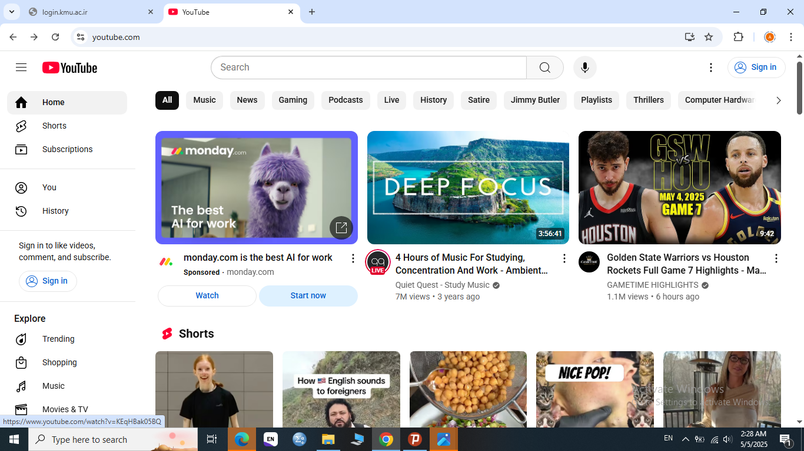
برای باز کردن حساب کاربری در این رسانه از این گزینه استفاده می کنیم

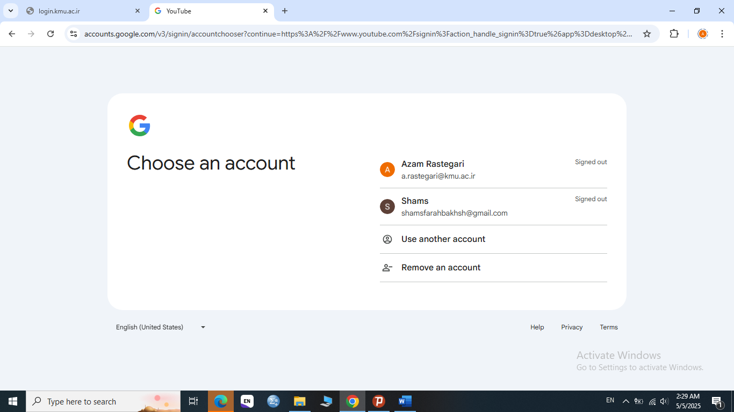
از طریق این گزینه یک حساب کاربری جدید باز می کنید

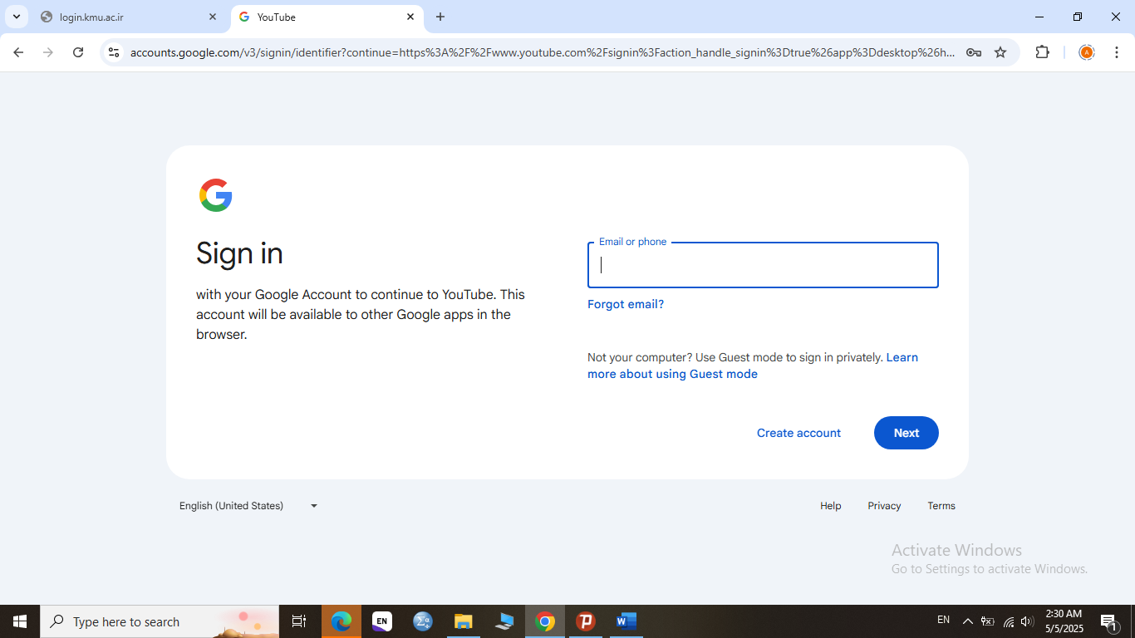
در این کادر جی میل خود را وارد می نمائید

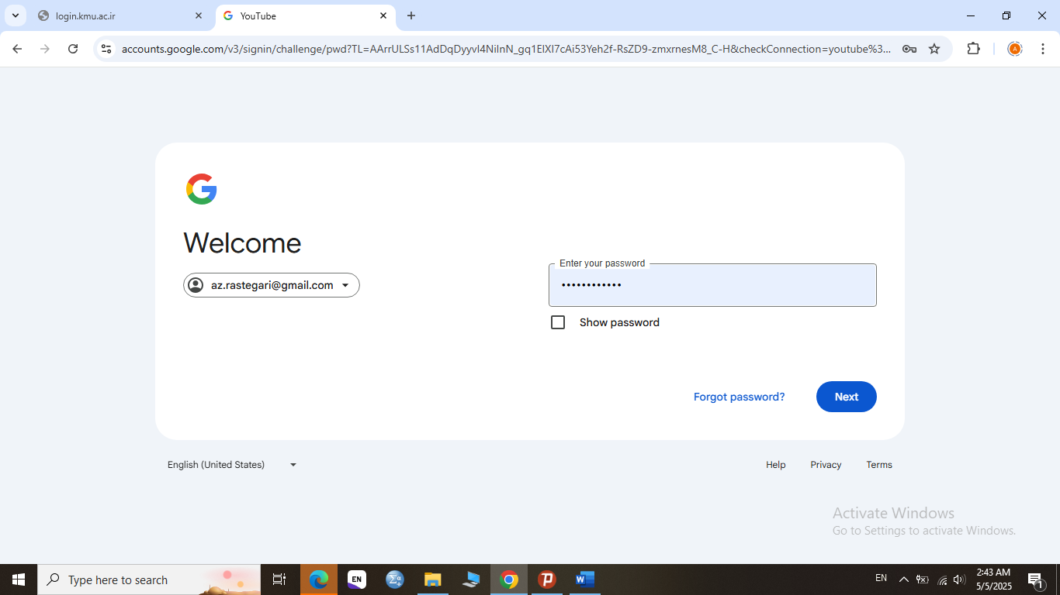
در این کادر پسورد جی میل خود را وارد نمائید
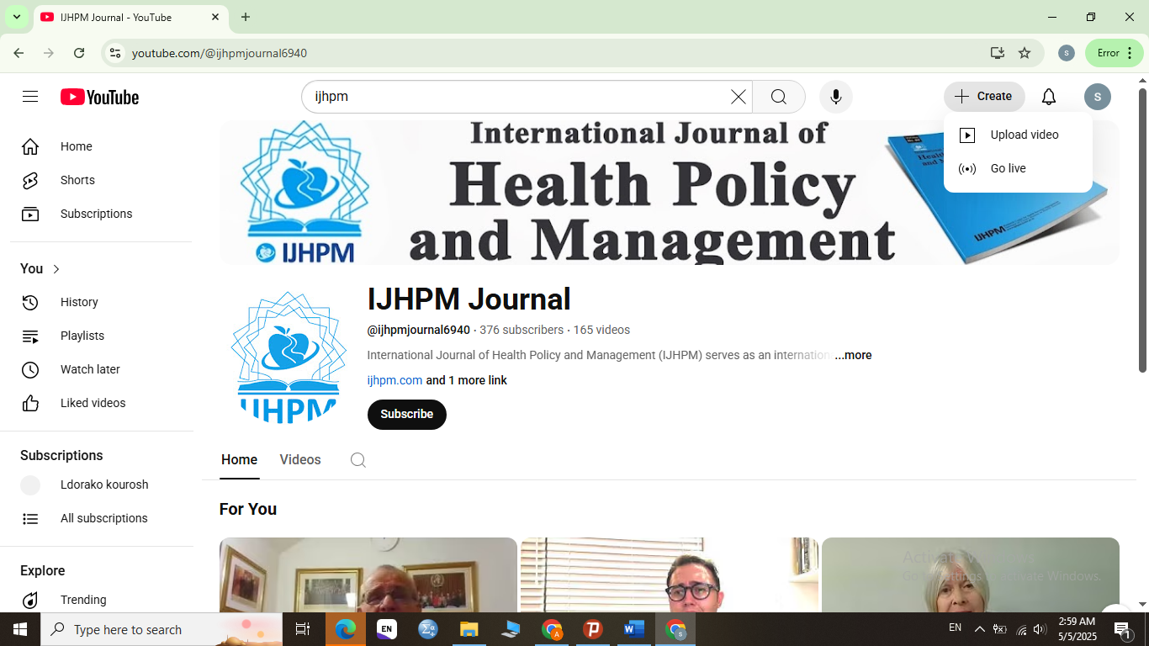
از این گزینه فیلم مورد نظر خود را بارگزاری می نمائید
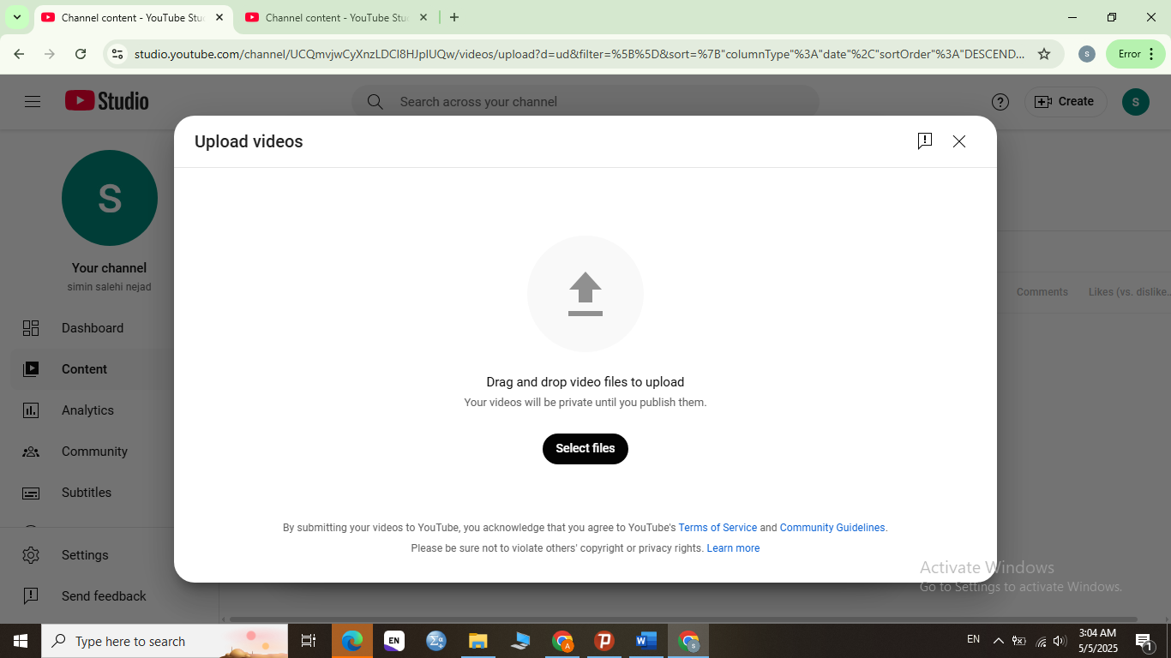
در این محل فیلم را بارگزاری نمائید

راهنمای استفاده از رسانه Twitter
به اشتراک گذاشتن ایده‌ها، فکرها و گاهی عکس برای اغلب افراد جذاب است. اما متاسفانه در شبکه‌های اجتماعی مانند اینستاگرام فضای نامناسبی به دلیل قضاوت شدن حاکم شده است و افراد علاقه‌ای به فعالیت در آنها ندارند. خوشبختانه توییتر در حال حاضر به فضای امن و دوستانه تبدیل شده است تا افکار، ایده‌ها و … بدون قضاوت به اشتراک گذاشته شود.
ماهیت توییتر (ایکس)
این پلتفرم که امروزه با نام جدید خود یعنی ایکس (X) نیز شناخته می‌شود، یک شبکه اجتماعی محبوب برای انتشار و به اشتراک‌گذاری پیام‌های کوتاه است. این پلتفرم در سال 2006 تأسیس شد و به کاربران اجازه داد تا با ارسال پیام‌هایی به نام توییت، ایده‌ها، اخبار و نظرات خود را در حداکثر 280 کاراکتر به اشتراک بگذارند. ماهیت توییتر با دیگر شبکه‌های اجتماعی کاملا متفاوت است و فضای صمیمی دارد.
در سال 2023 مالکیت توییتر به ایلان ماسک، یکی از کارآفرینان برجسته جهان، انتقال یافت. او نام این شبکه اجتماعی را به “ایکس” تغییر داد و هدف خود را توسعه این پلتفرم به یک اپلیکیشن همه‌کاره اعلام کرد. با این حال بسیاری از کاربران هنوز این شبکه را با نام قدیمی آن، توییتر می‌شناسند.
ایکس به دلیل ویژگی‌های خاص خود از جمله سرعت انتشار اخبار، تعامل مستقیم میان کاربران و امکان دنبال کردن افراد مشهور و سازمان‌ها، همچنان یکی از تاثیرگذارترین شبکه‌های اجتماعی در جهان است. این پلتفرم با گذر زمان تغییرات زیادی داشته است اما نقش آن به عنوان فضایی برای اشتراک‌گذاری سریع اطلاعات و نظرات همچنان باقی است.
اگر به دنبال فضایی برای اشتراک‌گذاری سریع ایده‌ها، اخبار یا ارتباط با افراد هستید، حتما ادامه مطلب را بخوانید و از آموزش کار با توییتر بهره‌مند شوید!
الگوریتم ایکس(توییتر) چگونه است؟
الگوریتم توییتر به گونه‌ای طراحی شده که محتوای مرتبط و جذاب را بر اساس علایق و رفتار کاربران به نمایش بگذارد. اگر بخواهیم صفر تا صد توییتر را بررسی کنیم، باید بگوییم که این سیستم به فاکتورهای مختلفی برای اولویت‌بندی محتوا توجه می‌کند.
توییتر ابتدا الگوریتم رفتار شما را تحلیل می‌کند؛ یعنی بررسی می‌کند چه پست‌هایی را لایک کرده‌اید، با چه افرادی تعامل داشته‌اید و چه موضوعاتی را بیشتر دنبال می‌کنید. سپس بر اساس این اطلاعات، پست‌هایی را در بخش “For You” به شما نشان می‌دهد. این بخش ترکیبی از محتوای کاربران دنبال‌شده و محتوای پیشنهادی توییتر است.
علاوه بر این توییتر به تازگی از هوش مصنوعی برای درک بهتر علایق کاربران استفاده می‌کند. این فناوری کمک می‌کند تا حتی پست‌هایی که مستقیماً با شما مرتبط نیستند ولی ممکن است توجه شما را جلب کنند، پیشنهاد شوند.
الگوریتم ایکس (توییتر) به گونه‌ای است که به تعامل اجتماعی اهمیت می‌دهد؛ یعنی هرچه یک توییت لایک، ریتوییت و پاسخ بیشتری داشته باشد، شانس بیشتری برای دیده شدن توسط کاربران دارد.
10 اصطلاح مهم توییتر
در اینجا تمام اصطلاحات مهم توییتر (ایکس) را با بیانی ساده و روان توضیح می‌دهیم تا در زمان نصب توییتر تمامی این مفاهیم برای شما آشنا باشد.
- توییت : هر چیزی که در توییتر منتشر می‌کنید، یک توییت است. این می‌تواند یک متن کوتاه، تصویر، ویدئو یا حتی یک لینک باشد که با دیگران به اشتراک می‌گذارید.
- ریتوییت : وقتی از یک توییت خوشتان آمد و می‌خواهید همان را بدون تغییر با فالوورهایتان به اشتراک بگذارید از گزینه ریتوییت استفاده می‌کنید.
- کوییت : اگر علاوه بر به اشتراک گذاشتن یک توییت، بخواهید نظر خودتان را هم درباره آن بنویسید از گزینه کوییت استفاده می‌کنید. به این صورت که پیام یا توییت یک کاربر دیگر را منتشر و سپس نظر خود را بالای آن می‌نویسید.
- فالور : افرادی که شما را دنبال می‌کنند فالوور شما محسوب می‌شوند.
- فالوینگ : کاربرانی که شما آن ها را دنبال می‌کنید و توییت‌هایشان را در صفحه اصلی خودتان می‌بینید.
- لایک : با لمس قلب زیر یک توییت نشان می‌دهید که آن پست را دوست دارید یا از آن خوشتان آمده است.
- ترند : موضوعات یا هشتگ‌هایی که در یک زمان خاص بیشترین بحث و گفتگو را در توییتر دارند.
- هشتگ : علامت هشتگ به صورت # است و با اضافه کردن علامت # قبل از کلمات کلیدی به دیگران کمک می‌کنید توییت شما را راحت‌تر پیدا کنند.
- منشن : وقتی می‌خواهید مستقیماً با کسی صحبت کنید یا توجه او را جلب کنید با علامت @ نام او را در توییتتان می‌نویسید.
- دایرکت: پیام‌های خصوصی که می‌توانید مستقیماً به افراد بفرستید و فقط شما و گیرنده آن را ببینید.
این اصطلاحات به شما کمک می‌کنند تا از توییتر راحت‌تر و حرفه‌ای‌تر استفاده کنید.
چگونه توییتر را نصب کنیم؟
اگر می‌خواهید این برنامه را نصب و استفاده کنید، مراحل زیر را دنبال کنید:
۱. دانلود توییتر
برای کاربران اندروید: به فروشگاه Google Play بروید و در نوار جستجو کلمه “Twitter” را تایپ کنید. روی گزینه‌ی نصب کلیک کنید.
برای کاربران آیفون: به App Store بروید و همین مراحل را دنبال کنید.
۲. ایجاد حساب کاربری
پس از نصب، برنامه را باز کنید. روی گزینه‌ی Sign up یا Create account کلیک کنید.
زبان مورد نظر خود را انتخاب کنید. بعدا نیز می‌توانید زبان این پلتفرم را تغییر دهید.
اطلاعات خود مانند نام، شماره تلفن یا ایمیل را وارد کرده و یک رمز عبور قوی تنظیم کنید.
کدی که به ایمیل یا شماره تلفن شما ارسال می‌شود را وارد کنید تا حساب شما تأیید شود.
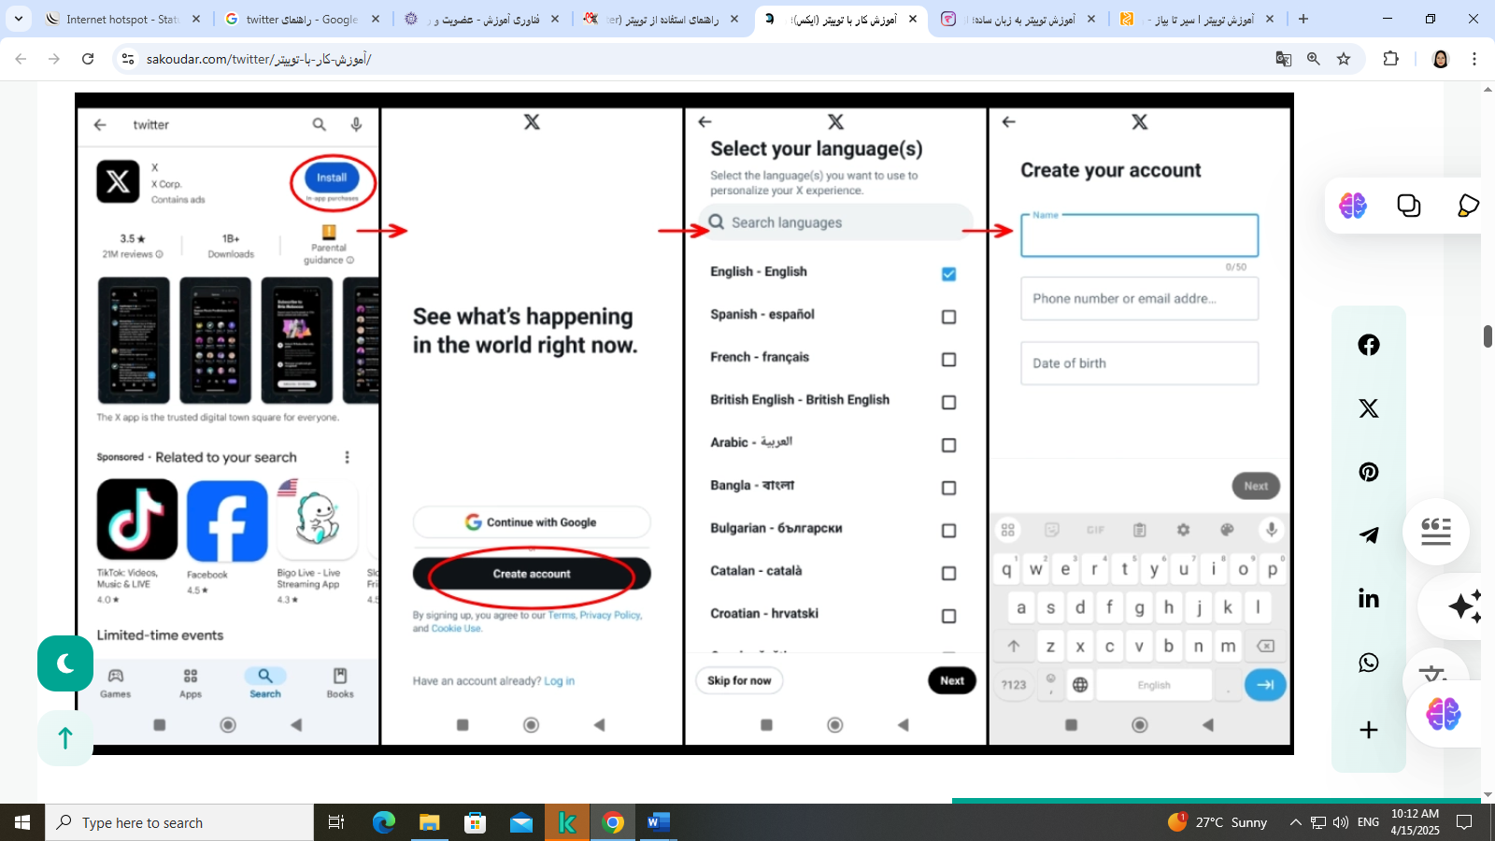

۳. تنظیم پروفایل
بعد از ایجاد حساب می‌توانید اطلاعات پروفایل خود از جمله پروفایل، بیوگرافی و … را تکمیل کنید.
۴. شروع به استفاده از توییتر
می‌توانید کاربران دیگر را دنبال کنید تا توییت‌های آن‌ها را ببینید.
با استفاده از علامت + یا گزینه‌ی “Tweet” افکار خود را در قالب یک توییت منتشر کنید.
برای برقراری ارتباط از لایک، ری‌توییت یا پاسخ به توییت‌ها استفاده کنید.
۵. مدیریت تنظیمات حساب
اگر بخواهید در آینده به حذف حساب توییتر بپردازید، می‌توانید به تنظیمات بخش “Account” بروید و گزینه‌ی حذف حساب توییتر را انتخاب کنید.
در ضمن رمز عبور خود را با کسی به اشتراک نگذارید. در صورت مشاهده فعالیت مشکوک فوراً رمز عبور خود را تغییر دهید. با طی کردن این مراحل به‌راحتی می‌توانید عضو جامعه‌ بزرگ توییتر شوید و از قابلیت‌های متنوع آن استفاده کنید.
آموزش توییتر در موبایل
۱. وارد حساب توییتر خود شوید
ابتدا برنامه توییتر را روی موبایل خود باز کرده و با وارد کردن نام کاربری و رمز عبور وارد حساب کاربری خود شوید. اگر حسابی ندارید، باید ابتدا ثبت‌نام کنید که روش نصب توییتر و ایجاد حساب کاربری در بالا توضیح داده شده است.
۲. دکمه نوشتن توییت را پیدا کنید
در حال حاضر دکمه نوشتن توییت در صفحه اصلی، پایین سمت راست قرار دارد. یک آیکون آبی‌رنگ به شکل قلم یا علامت “+” را مشاهده خواهید کرد. روی آن ضربه بزنید.
۳. متن توییت خود را بنویسید
یک کادر متنی باز می‌شود. در این قسمت می‌توانید متن دلخواه خود را بنویسید. در نظر داشته باشید که محدودیت کاراکتر توییتر ۲۸۰ کاراکتر است، بنابراین سعی کنید متن خود را خلاصه و دقیق بنویسید.
اگر دوست دارید، می‌توانید از هشتگ‌ها (#) یا منشن‌ها (@) استفاده کنید تا تعامل بیشتری با دیگر کاربران داشته باشید.
۴. افزودن تصویر، ویدئو یا لینک (اختیاری)
برای افزودن تصویر یا ویدئو روی آیکون دوربین یا گالری که در پایین کادر توییت قرار دارد، ضربه بزنید. همچنین می‌توانید لینک یک وب‌سایت یا محتوا را در متن خود قرار دهید.
5. انتشار توییت
وقتی همه چیز آماده شد روی دکمه Tweet ضربه بزنید. توییت شما در همان لحظه منتشر می‌شود و همه افرادی که شما را دنبال می‌کنند آن را خواهند دید.
با دنبال کردن این مراحل به راحتی می‌توانید نظرات و تجربیات خود را در توییتر با دیگران به اشتراک بگذارید و ارتباطات آنلاین خود را گسترش دهید و دوستان زیادی را برای خود پیدا کنید.
آموزش ریتوییت در توییتر
توییتر یک پلتفرم بین المللی برای به اشتراک گذاشتن محتوا و ارتباط با دیگران است. یکی از ویژگی‌های مهم این شبکه اجتماعی، امکان ریتوییت کردن است. ر‌یتوییت به شما اجازه می‌دهد یک توییت را بدون نیاز به کپی و پیست با دیگران به اشتراک بگذارید. در ادامه به صورت گام‌به‌گام روش انجام ریتوییت در توییتر با موبایل را توضیح می‌دهیم.
1- انتخاب توییت مورد نظر
در صفحه اصلی توییتی که می‌خواهید ریتوییت کنید را پیدا کنید. این توییت می‌تواند متعلق به افراد یا برندهایی باشد که دنبال می‌کنید.
2- انتخاب گزینه ریتوییت
زیر هر توییت چند آیکون مشاهده می‌کنید. آیکونی که دو فلش دایره‌ای ‌شکل را نشان می‌دهد، مربوط به ری‌توییت است. روی این آیکون ضربه بزنید.
3- انتخاب نوع ریتوییت
وقتی روی آیکون ری‌توییت ضربه می‌زنید، دو گزینه برای شما نمایش داده می‌شود که باید روی نوع ریتوییت مورد نظر خود کلیک کنید.
  - ریتوییت، اگر این گزینه را انتخاب کنید، توییت مورد نظر بدون تغییر در حساب شما منتشر می‌شود.
  - کوییت، این گزینه به شما اجازه می‌دهد پیش از ریتوییت، نظر یا توضیحی به آن اضافه کنید.
به همین سادگی توییت مورد نظر شما ریتوییت می‌شود.
رییتوییت‌ها به شما کمک می‌کنند محتوای مفید را با دیگران به اشتراک بگذارید و تعاملات خود را افزایش دهید. این قابلیت به‌ویژه برای توییتر مارکتینگ و رشد کسب ‌وکارها اهمیت زیادی دارد، زیرا به دیده‌شدن بیشتر محتوا کمک می‌کند.
همیشه مطمئن شوید که توییت‌هایی را ری‌توییت می‌کنید که با ارزش‌ها و اهداف شما همخوانی دارند. این کار باعث می‌شود مخاطبان شما ارتباط بهتری با محتوای شما برقرار کنند.
چگونه اکانت توییتر را پرایوت کنیم؟
گاهی اوقات ممکن است بخواهید فعالیت‌ها و توییت‌های شما فقط برای افراد خاصی که تایید کرده‌اید قابل مشاهده باشد. در این صورت می‌توانید حساب توییتر خود را پرایوت (خصوصی) کنید. در این مقاله به شما آموزش می‌دهیم چگونه اکانت توییتر را پرایوت کنیم.
۱. وارد حساب توییتر خود شوید
ابتدا برنامه توییتر را روی موبایل یا مرورگر باز کرده و با وارد کردن نام کاربری و رمز عبور وارد حساب خود شوید.
۲. دسترسی به تنظیمات حساب کاربری
اگر از نسخه موبایل استفاده می‌کنید، در بالا سمت چپ صفحه، روی آیکون پروفایل یا منوی سه‌خطی ضربه بزنید.
اگر از مرورگر استفاده می‌کنید، روی تصویر پروفایل خود در بالا سمت راست کلیک کنید.
پس از باز شدن منو، گزینه Settings and Privacy (تنظیمات و حریم خصوصی) را انتخاب کنید.
۳. انتخاب تنظیمات حریم خصوصی
در بخش تنظیمات وارد قسمت Privacy and Safety شوید. این بخش تمامی تنظیمات مربوط به حریم خصوصی حساب شما را در بر می‌گیرد.
۴. فعال کردن حالت پرایوت
گزینه‌ای به نام Protect your posts را پیدا کنید. روی کلید کناری این گزینه ضربه بزنید تا به رنگ آبی درآمده و فعال شود.
در صورت استفاده از مرورگر ممکن است برای تایید نهایی، از شما خواسته شود روی دکمه Save کلیک کنید.
۵. تأثیر پرایوت کردن حساب
با پرایوت کردن حساب توییتر، توییت‌های شما تنها برای افرادی که تایید کرده‌اید قابل مشاهده خواهد بود. از این رو هر فردی که بخواهد شما را دنبال کند، باید ابتدا درخواست فالو ارسال کند و شما باید آن را تایید کنید. محتوای شما دیگر در جستجوهای عمومی یا توسط افرادی که دنبال‌کننده شما نیستند، قابل مشاهده نخواهد بود.
اگر تصمیم دارید حساب خود را دوباره عمومی کنید، کافی است همین مراحل را دنبال کرده و گزینه Protect your posts را غیرفعال کنید. پرایوت کردن حساب می‌تواند برای کسانی که به امنیت و حریم خصوصی اهمیت زیادی می‌دهند، یک گزینه ایده‌آل باشد.
با دنبال کردن این مراحل ساده می‌توانید به راحتی تنظیمات حریم خصوصی حساب خود را مدیریت کرده و اطمینان حاصل کنید که توییت‌های شما فقط توسط افراد مورد اعتماد خودتان دیده می‌شوند.
قوانین توییتر که باید جدی بگیرید!
توییتر قوانینی را وضع کرده تا محیطی سالم و منصفانه برای کاربران ایجاد کند. در ادامه به قوانین توییتر می‌پردازیم:
یکی از مهم‌ترین قوانین، ممنوعیت انتشار محتوای خشونت‌آمیز و توهین‌آمیز است. نقض این قانون می‌تواند به مسدود شدن حساب کاربری شما منجر شود.
توییتر تاکید زیادی بر شفافیت در تبلیغات و محتواهای اسپانسری دارد. اگر از این پلتفرم برای تبلیغات یا کسب درآمد از توییتر استفاده می‌کنید، باید مشخص کنید که محتوا اسپانسری است. عدم رعایت این قانون می‌تواند به کاهش اعتبار شما منجر شود.
قانون مهم دیگر مربوط به جلوگیری از فعالیت‌های رباتیک و استفاده از ابزارهای خودکار برای ارسال یا تعامل با توییت‌ها است. توییتر رفتارهای غیرطبیعی را شناسایی کرده و ممکن است حساب‌های متخلف را محدود کند.
در این میان سکودار یک تیم متخصص در حیطه توییتر مارکتینگ است که به اینفلوئنسرها کمک می‌کند تا به درآمد موردنظر برسند و از طرفی به برندها کمک می‌کند تا با اینفلوئنسر موردنظر همکاری کنند. پس اگر جز هر یک از این دسته‌ها هستید، حتما با تیم سکودار ارتباط برقرار کنید.
با رعایت این قوانین می‌توانید از حضور در توییتر لذت برده و با یادگیری از این آموزش کار با توییتر، از امکانات این پلتفرم به بهترین شکل بهره ببرید.

راهنمای عضویت در رسانه Twitter
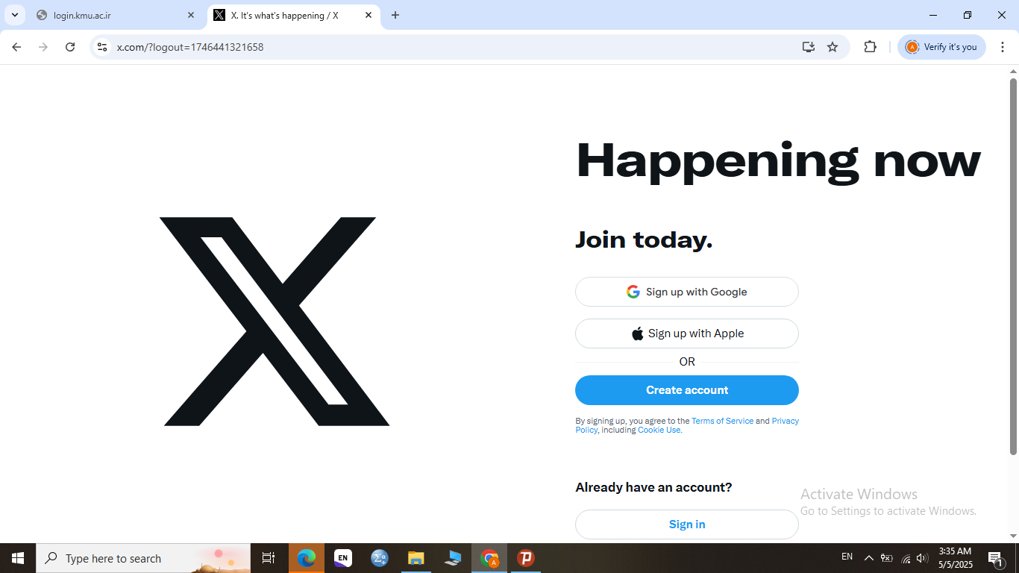
برای عضویت در این رسانه این گزینه را انتخاب نمائید

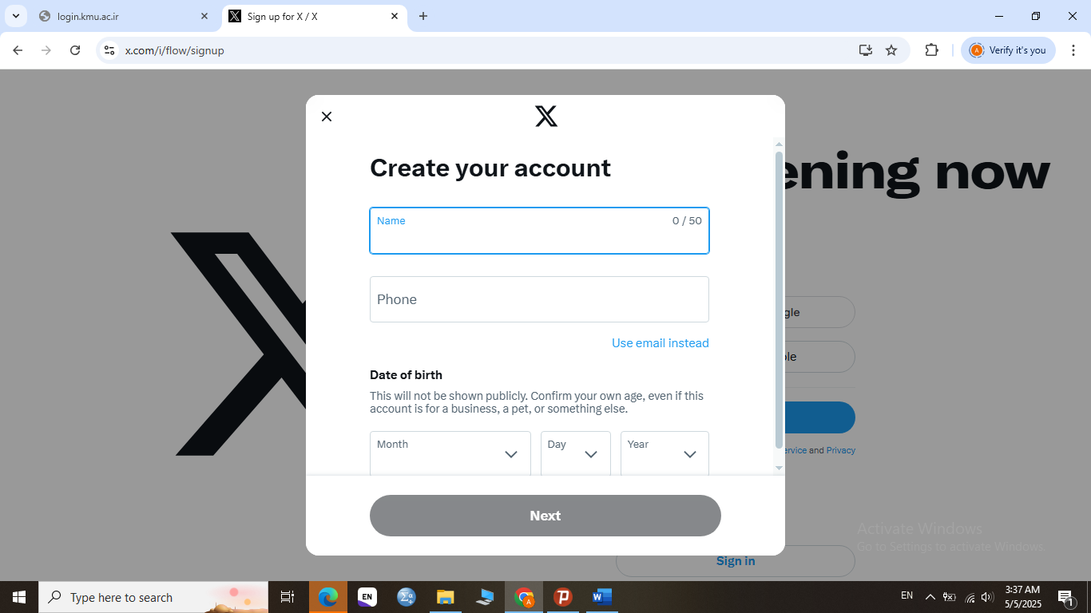
مشخصات خواسته شده را در محل های تعیین شده وارد نمائید

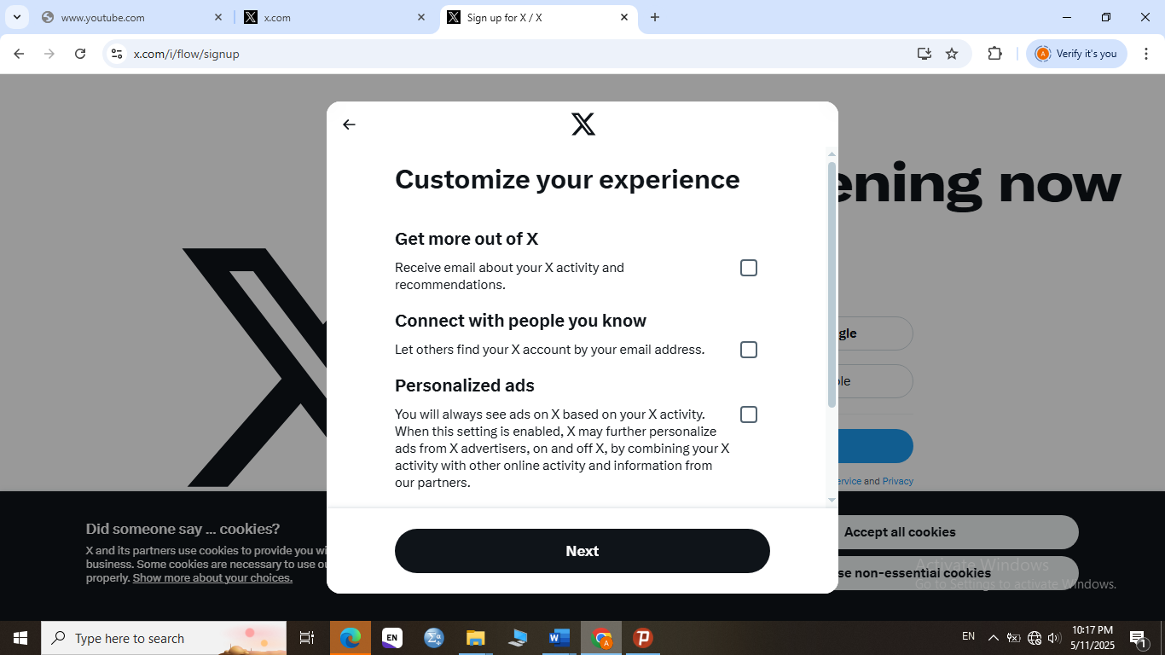
یکی از گزینه های زیر را برای نوع فعالیت خود انتخاب نمائید
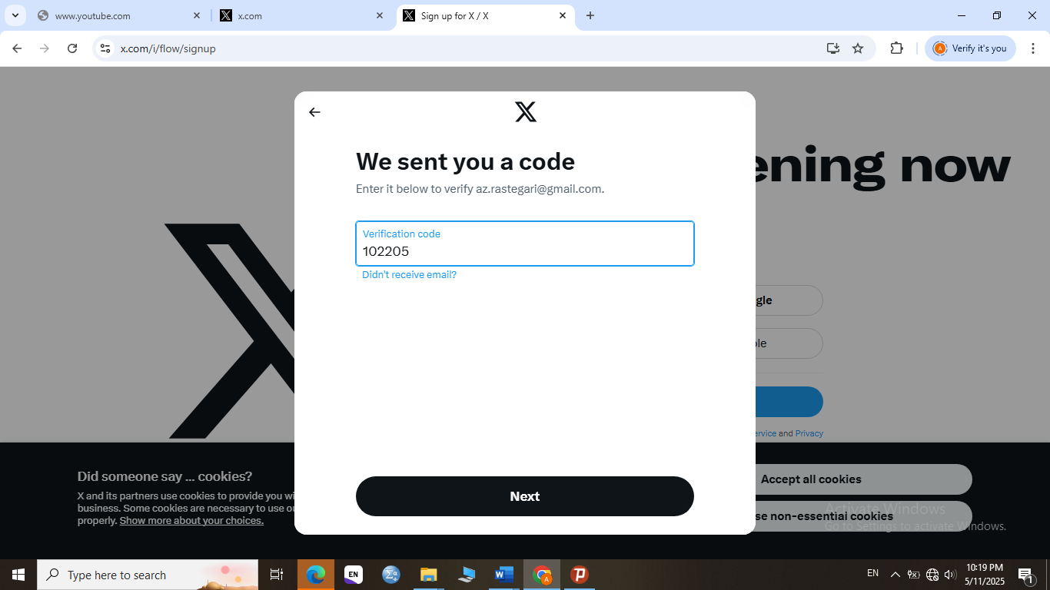
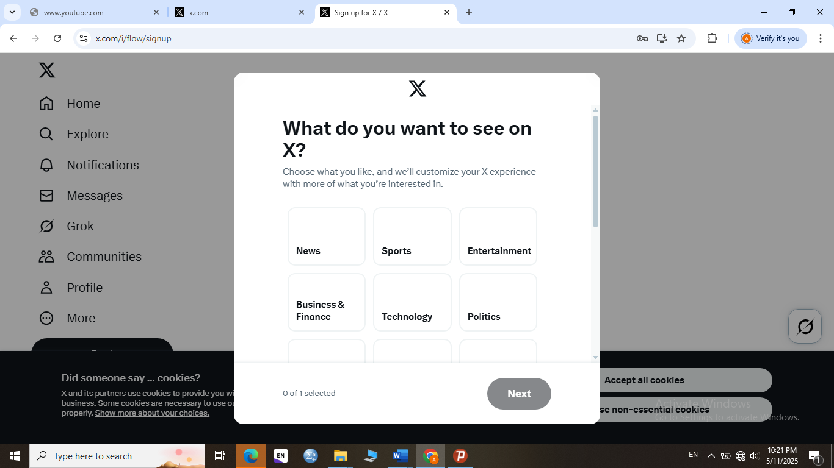
مشخص نمائید که در چه حوزهای می خواهی در شبکه توییتر فیلم ببینید

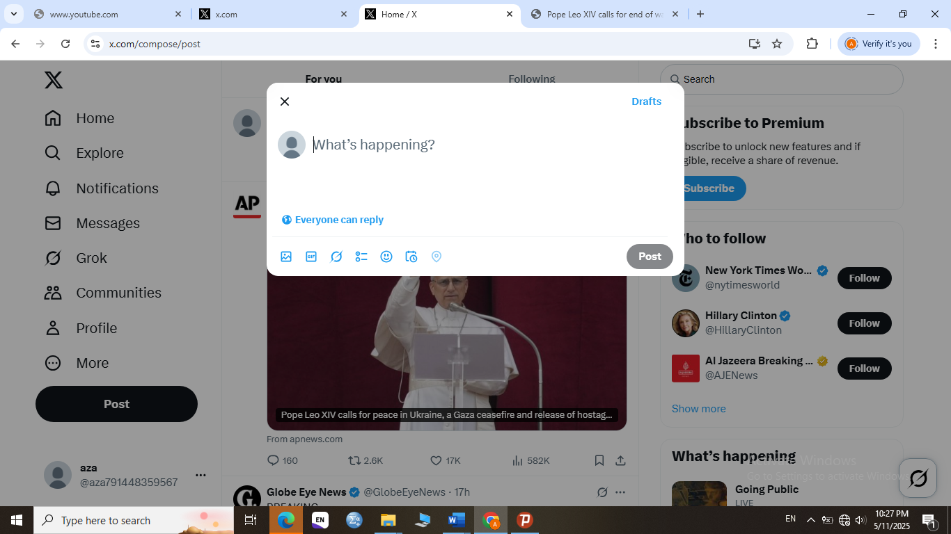
از طریق این گزینه می توان در توییتر پست گذاشت که با کلیک بر روی آن صفحه بالا باز می شود

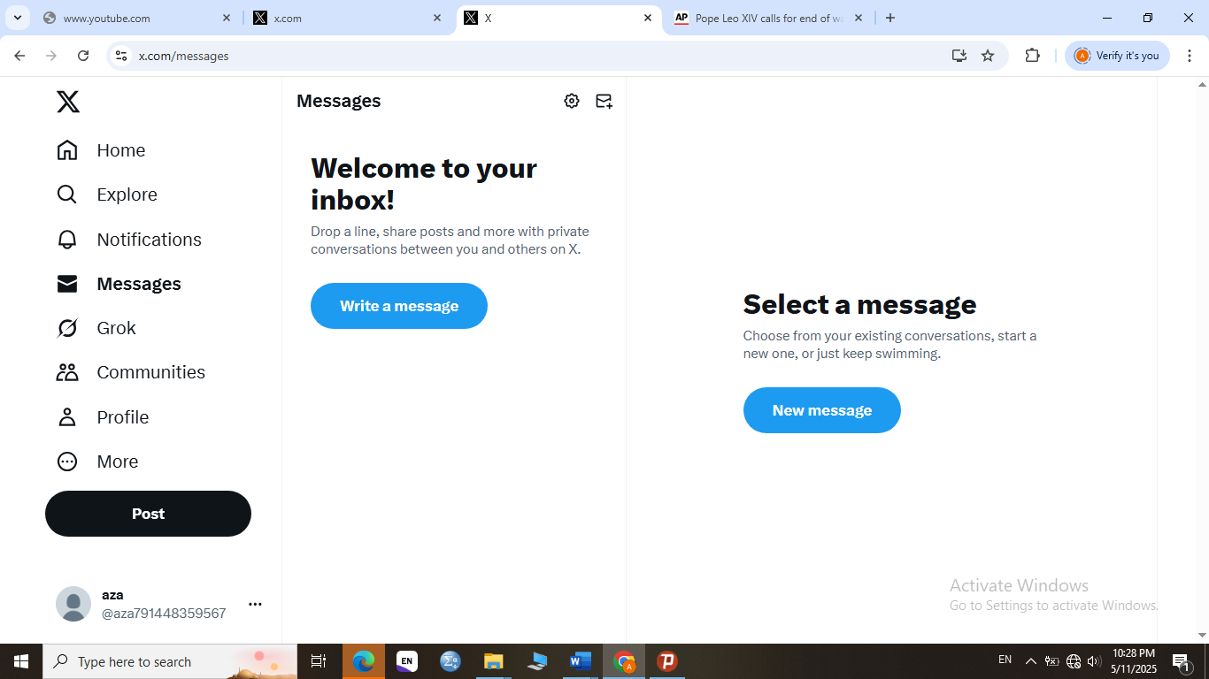
از طریق این گزینه می توان در توییتر به سایر کاربران پیام داد

راهنمای استفاده از رسانه Semantic scholar
با استفاده از semanticscholar.org، می‌توانید به صورت جستجویی به مقالات علمی دسترسی پیدا کنید. می‌توانید عنوان مقاله، نام نویسنده، کلیدواژه‌ها یا موضوعات مرتبط را جستجو کنید و لیستی از مقالات مرتبط با جزئیات مربوطه را مشاهده کنید.
علاوه بر جستجو، سامانه قادر است به صورت خودکار ارجاعات موجود در مقالات را تجزیه‌وتحلیل کند. این به شما امکان می‌دهد تا مقالاتی را که به مقاله مورد نظر مرتبط هستند، کشف کنید و به مطالعه آن‌ها بپردازید.
همچنین،semanticscholar.org به صورت هوشمند مقالات پیشنهادی را بر اساس علاقه‌های شما نمایش می‌دهد. با تحلیل مقالاتی که خوانده‌اید یا جستجویی که انجام داده‌اید، سامانه می‌تواند مقالات مرتبط و مفید دیگری را به شما پیشنهاد دهد.
علاوه بر این، سمانتیک امکانات تجزیه‌وتحلیل مقالات را نیز فراهم می‌کند. شما می‌توانید آمارها، نمودارها و تجزیه ‌و تحلیل‌های مرتبط با هر مقاله را ببینید که به شما در درک بهتر محتوای مقاله کمک می‌کند.
به طور کلی، سمانتیک یک منبع قدرتمند برای دسترسی به دانش علمی و پژوهشی است. با ارائه امکاناتی مانند جستجوی پیشرفته، تجزیه‌وتحلیل مقالات و پیشنهاد مقالات مرتبط، این سایت به کاربران کمک می‌کند تا به راحتی به منابع علمی و تحقیقاتی دسترسی پیدا کنند و از آن‌ها بهره‌برداری کنند.

راهنمای عضویت در رسانه Semantic scholar
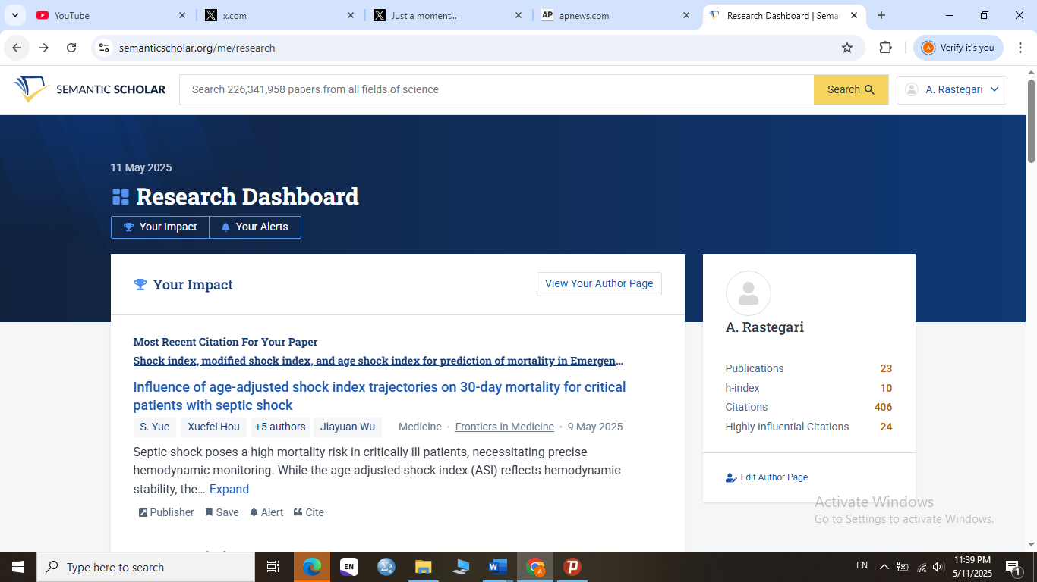
نام خود را جستجو کنید

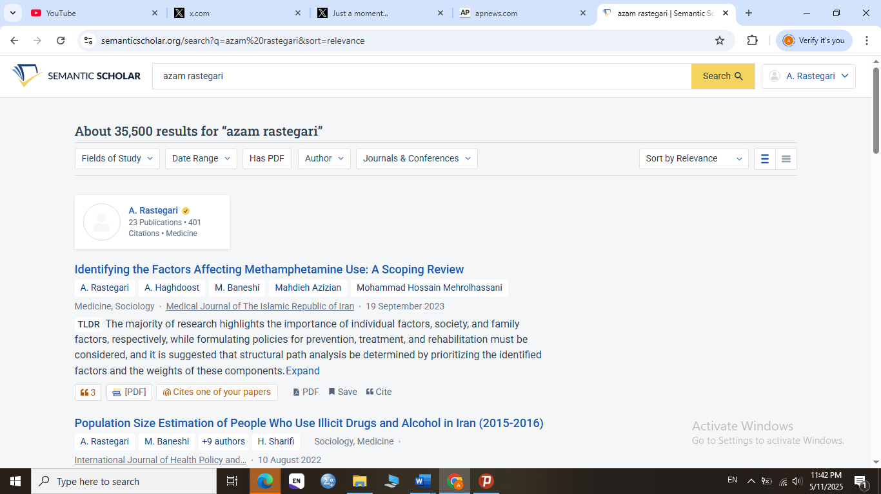
روی یوزر خود کلیک کنید
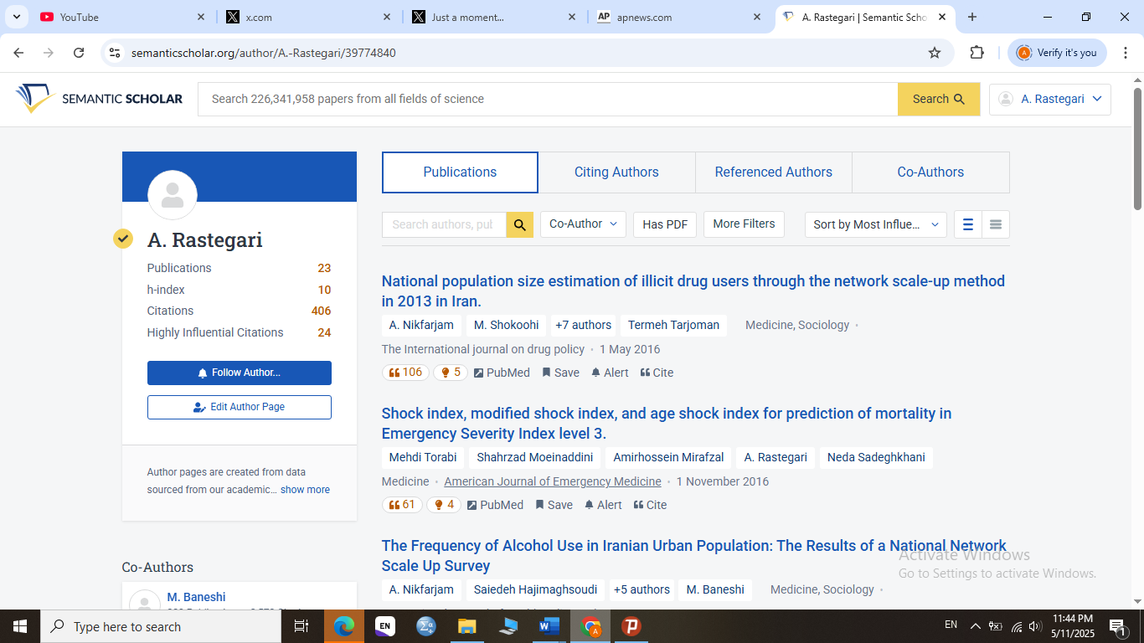
در صفحه زیر مدارک علمی محقق به همراه تعداد استنادات و سایر اطلاعات کتابشناختی محقق دیده می شود.
در این مکان اطلاعات کتابشناختی ذکر شده است
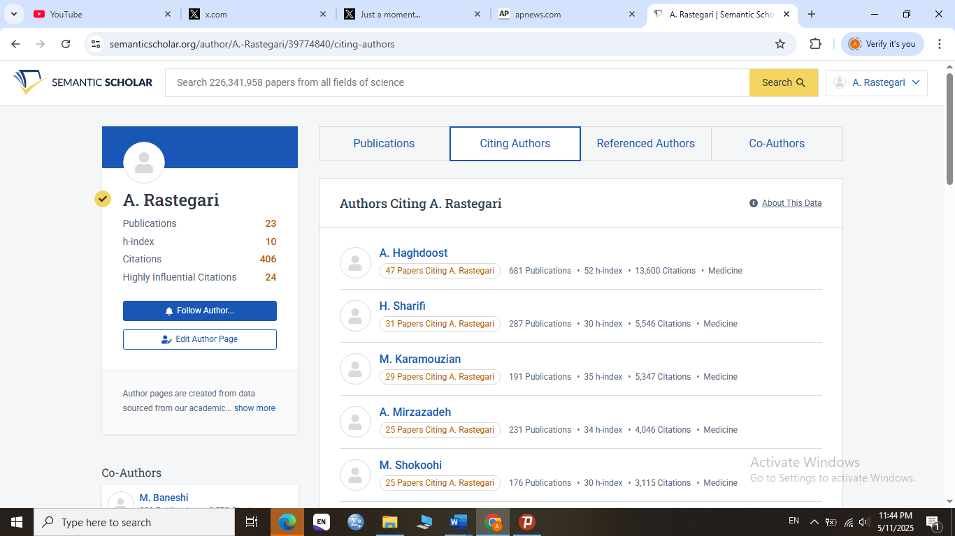
تعداد رفرنس هایی که دیگر محققان به مقالات شما داده اند را نشان می دهد

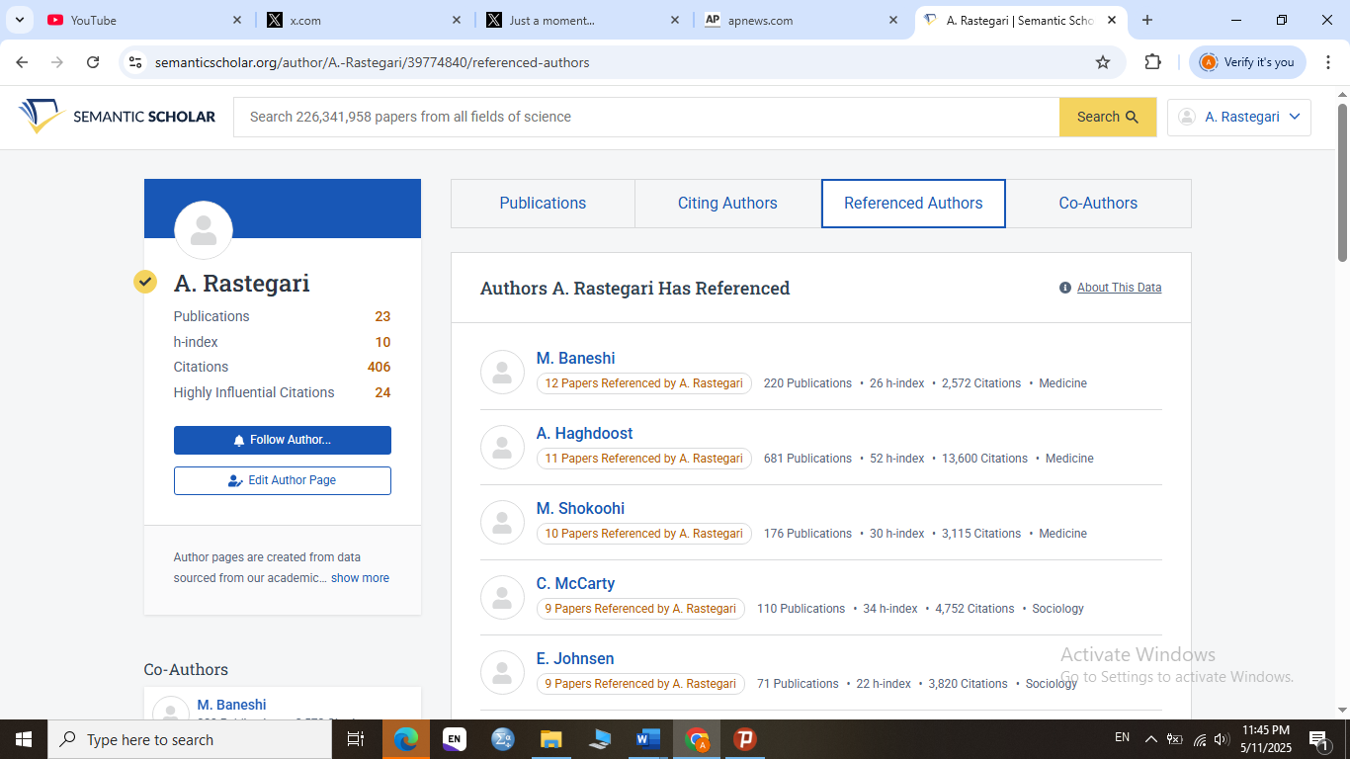
تعداد رفرنس هایی که شما به مقالات دیگر داده اید را نشان می دهد
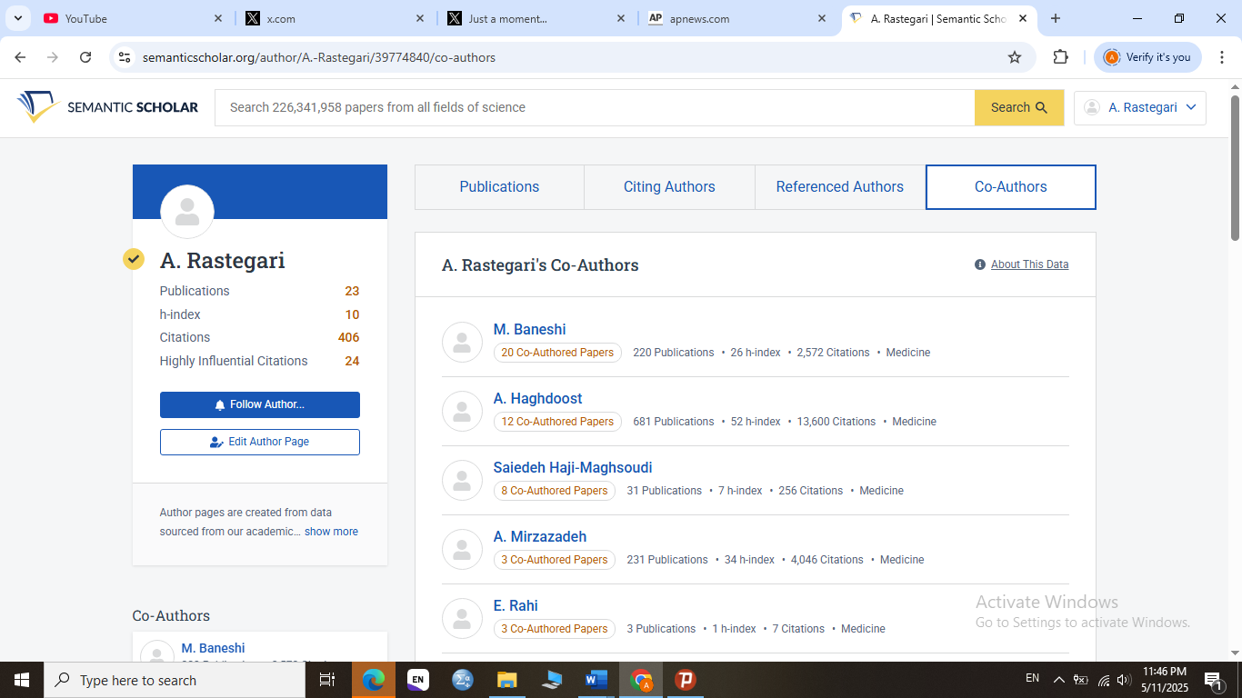
همکاران مقالات شما را نشان می دهد.
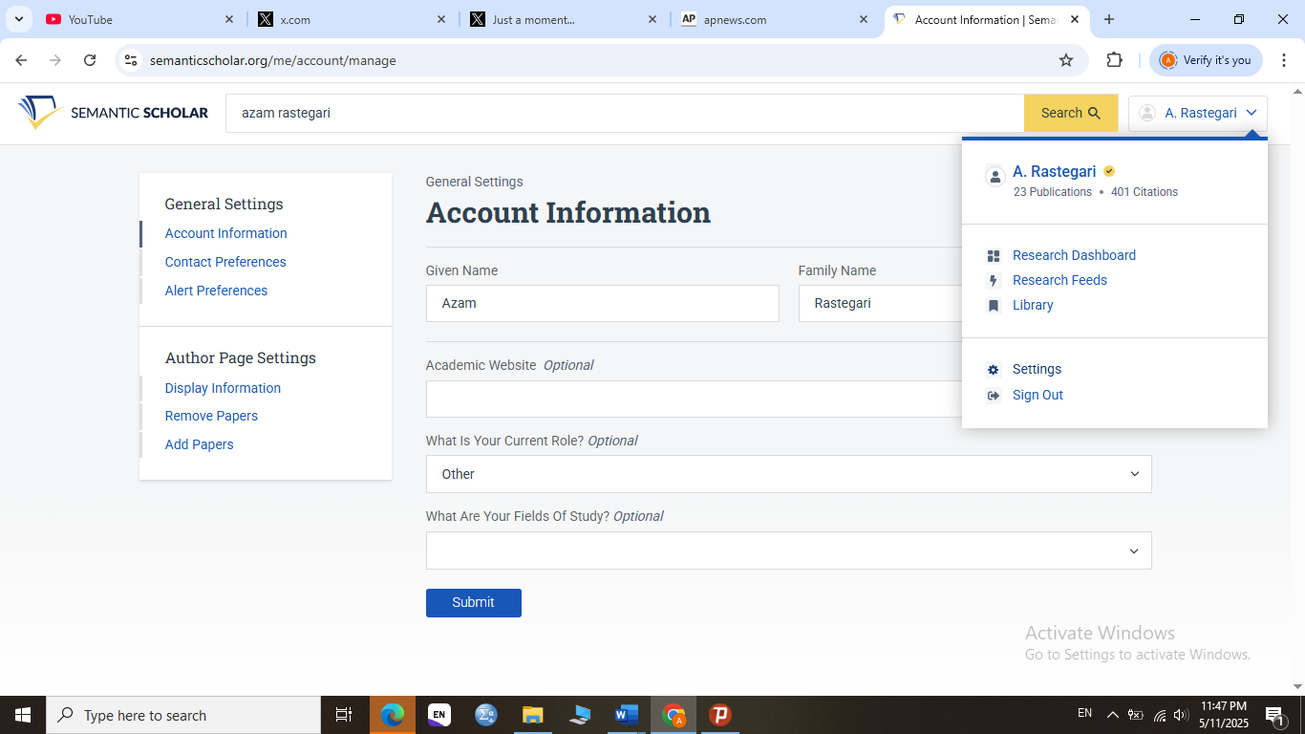
با کلیک بر روی اکانت خود گزینه setting را انتخاب نمائید

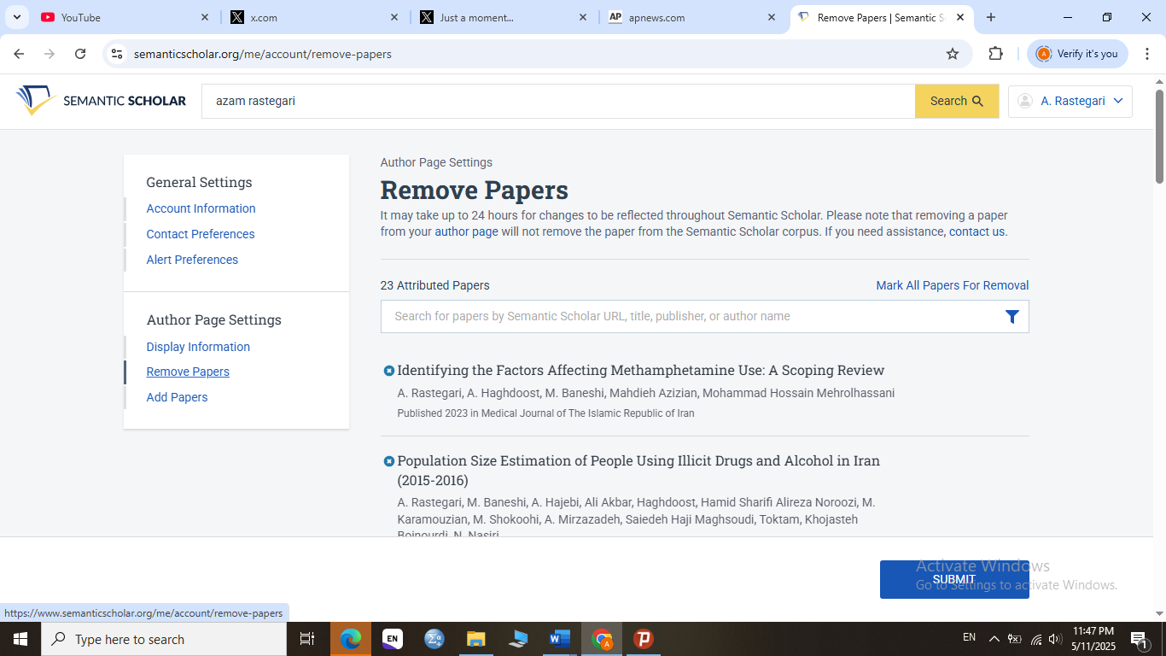
می توانید با کمک از این گزینه مقاله ای را از پروفایل خود حذف نمائید

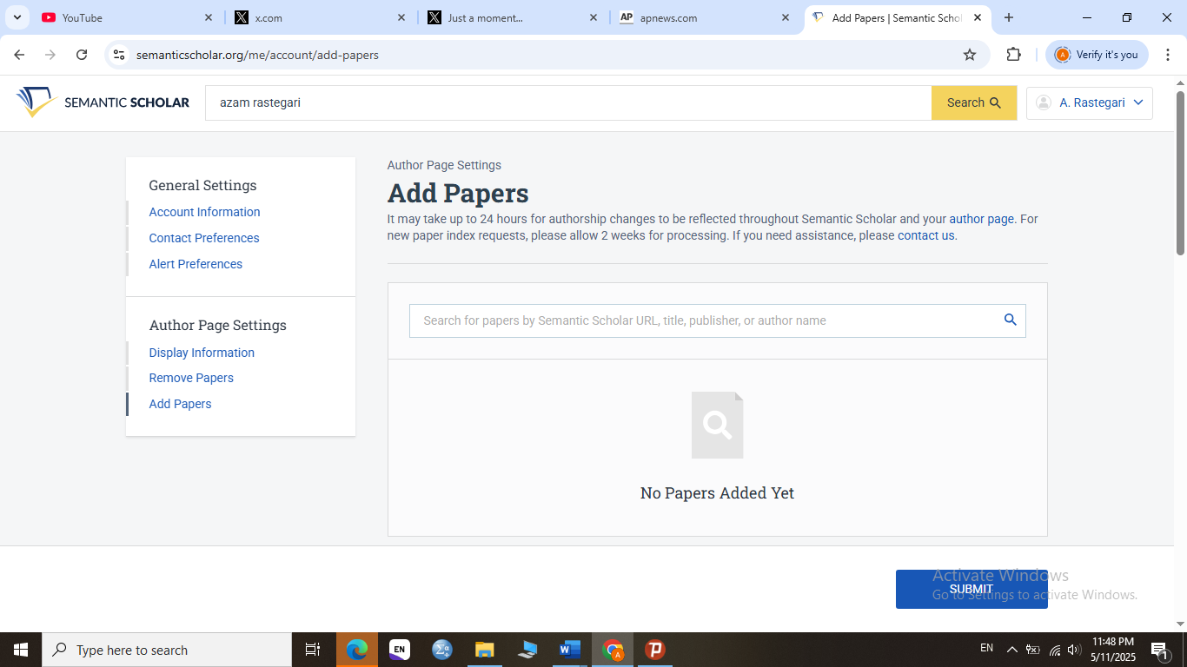
می توانید با کمک از این گزینه مقاله ای را به پروفایل خود اضافه نمائید

راهنمای استفاده از رسانه wikipedia
ویکی پدیا، دانش نامه ای (دائره المعارف) آزاد است که بر پایه اینترنت برنامه ریزی شده و هر کسی که در دنیا دسترسی به اینترنت داشته باشد می تواند در آن بنویسد، ویرایش و منتشر کند. در حال حاضر مقاله های این سایت به اکثر زبان های زنده دنیا نوشته می شوند و روزانه حجم مطالب نوشته شده در آن اضافه می شود. ویکی پدیا بزرگترین و عمومی ترین دانش نامه موجود در جهان است و هدفش پوشش دادن تمام اطلاعات دانش بشری در همه حوزه هاست.
هر کسی با هر علاقه مندی می تواند در ویکی پدیا مقاله بنویسد یا مقاله های نوشته شده را ویرایش کند، در مورد محصول یا اختراع جدیدش اطلاع رسانی کند و حتی از قابلیت دادن لینک آن استفاده کند و خودش را معرفی کند.
چرا باید در ویکی پدیا مطلب نوشت؟
ویکی پدیا دانش نامه ای زنده است، مرتب ویرایش و به روز می شود. اطلاعات تمام علوم در آن منتشر می شود و با جستجویی ساده می شود در مورد هر چیزی در آن اطلاعات به دست آورد. با نوشتن در آن می توانید تجربه کسب کنید، از مهارت های نوشتاری، ارجاع دادن منابع و جستجوی آن ها بیشتر استفاده کنید و به ویکی نویسی ماهر تبدیل شوید. با دیگر نویسنده ها آشنا شوید و با آن ها ارتباط برقرار کنید.
علاوه بر این ها:
- اگر شرکتی دارید که در حوزه تکنولوژی های نو فعالیت می کند و محصولاتی ارائه می دهید که از فناوری جدیدی در آن ها استفاده شده است، می توانید تاریخچه، اطلاعات و معرفی آن را به صورت مقاله در ویکی پدیا منتشر کنید.
چگونه برای ویکی پدیا محتوا بنویسیم؟
حساب کاربری بسازید.
اولین قدم برای شروع کار در ویکی پدیا ساختن حساب کاربری است، البته می توانید بدون حساب کاربری هم بعضی از مقاله های موجود را ویرایش کنید، اما ساختن حساب کاربری مزیت های زیادی دارد.
پس حساب کاربری هم به شما کمک می کند که استفاده بیشتر و بهتری از ویکی پدیا کنید و هم حرفه ای تر است. با ویرایش مقاله های موجود شروع کنید.
وقتی که حساب کاربری جدید باز می کنید و به اصطلاح تازه کارید، فقط می توانید مقاله های نوشته شده را ویرایش کنید. برای اینکه بیشتر با نوشتن و ویرایش در ویکی پدیا آشنا شوید اول از ویرایش های کوچک و جزئی روی مقاله هایی شروع کنید که در مورد موضوع شان اطلاع دارید، بعد که راه افتادید می توانید ویرایش های عمده تری انجام دهید و کارتان را منتشر کنید. برای شروع ویرایش مقاله مورد نظرتان را انتخاب کنید و بر روی ویرایش کلیک کنید.
چگونه اولین مقاله را در ویکی پدیا بنویسید؟
بعد از اینکه تمام مراحل بالا را انجام دادید و پس از ویرایش مقاله های موجود (معمولا 9 ویرایش) اجازه پیدا می کنید که مقاله بنویسید. برای شروع مقاله نویسی و اینکه مقاله تان پذیرفته شود آموزش ها و راهنمایی های ویکی پدیا، را دنبال کنید و طبق همان جلو بروید.
قبل از هر چیز ببینید قبلا در مورد موضوعی که می خواهید درباره آن بنویسید مقاله ای در ویکی پدیا نوشته شده است یا نه. مهم است موضوعی که در موردش می نویسید تکراری نباشد.
موضوع مورد نظرتان را وارد و جستجو کنید. خوشبختانه خود ویکی پدیا بر اساس اصول و روش هایی که برایش تعریف شده است شما را راهنمایی می کند.
بر اساس موضوعی که قرار است در مورد آن مقاله بنویسید به راهنمایی های ویکی پدیا توجه کنید و به آنها عمل کنید تا اولین مقاله تان را بنویسید و به جمع نویسندگان ویکی پدیا بپیوندید.
رد شدن مقاله:
ممکن است نتیجه بررسی ها به نفع شما نباشد و مقاله تان قبول نشود. اشکال ندارد، نا امید نشوید و قید نوشتن را نزنید ویکی پدیا معمولا مقاله هایی را که برای اولین بار نوشته می شوند را رد می کند. می توانید از دیگر نویسنده ها و ویرایش‌گران کمک بخواهید و راهنمایی های لازم را دریافت کنید. به ویرایش کردن ادامه دهید و مقاله را بازنویسی کنید تا زمانی که قبول و منتشر شود.
دنیای گسترده ویکی پدیا برای همه کسانی که می خواهند شناخته شوند یا محصول جدیدی معرفی کنند، فضایی در دسترس و جذاب دارد. از این فضا استفاده کنید و خودتان یا شرکت تان را معرفی کنید یا اگر به نوشتن و تولید محتوا علاقه دارید به آموزش ها ادامه دهید تا به یک ویکی نویس تبدیل شوید و شرکت ها و اشخاص به شما مراجعه کنند و بخواهند که برایشان مطلب بنویسید.

راهنمای عضویت در رسانه wikipedia
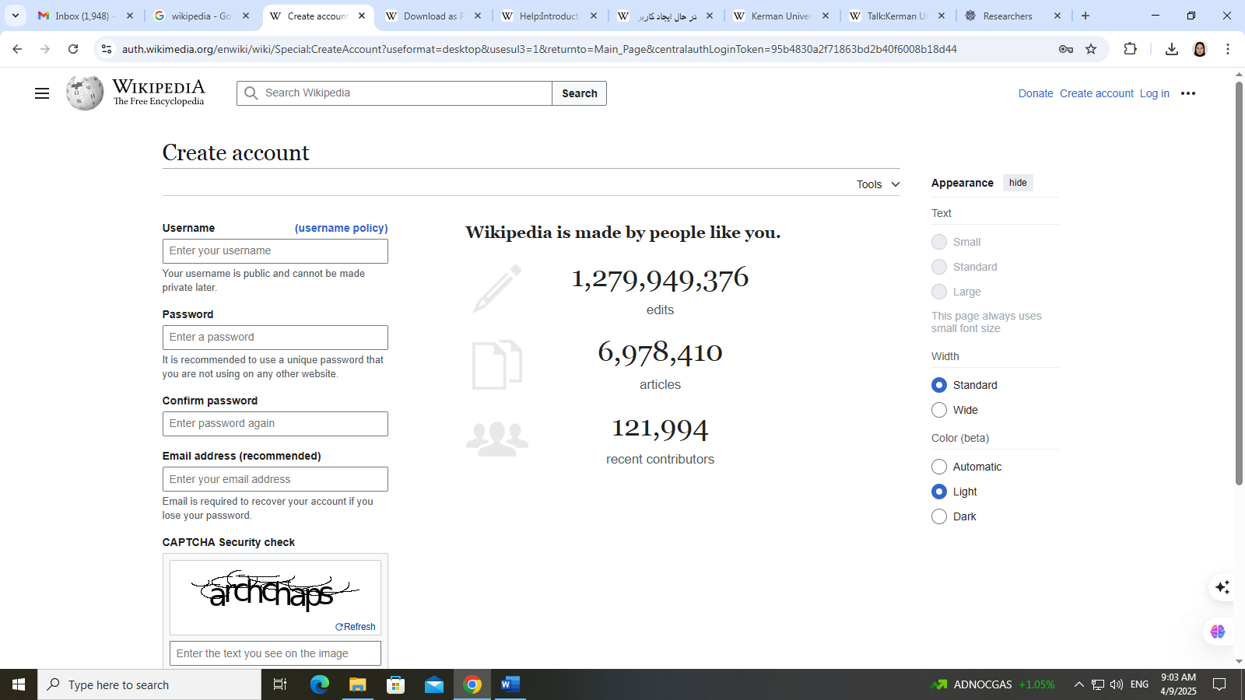
برای عضویت در این شبکه از این گزینه استفاده کنید و اطلاعات خواسته شده را در محل های تعیین شده وارد نمائید

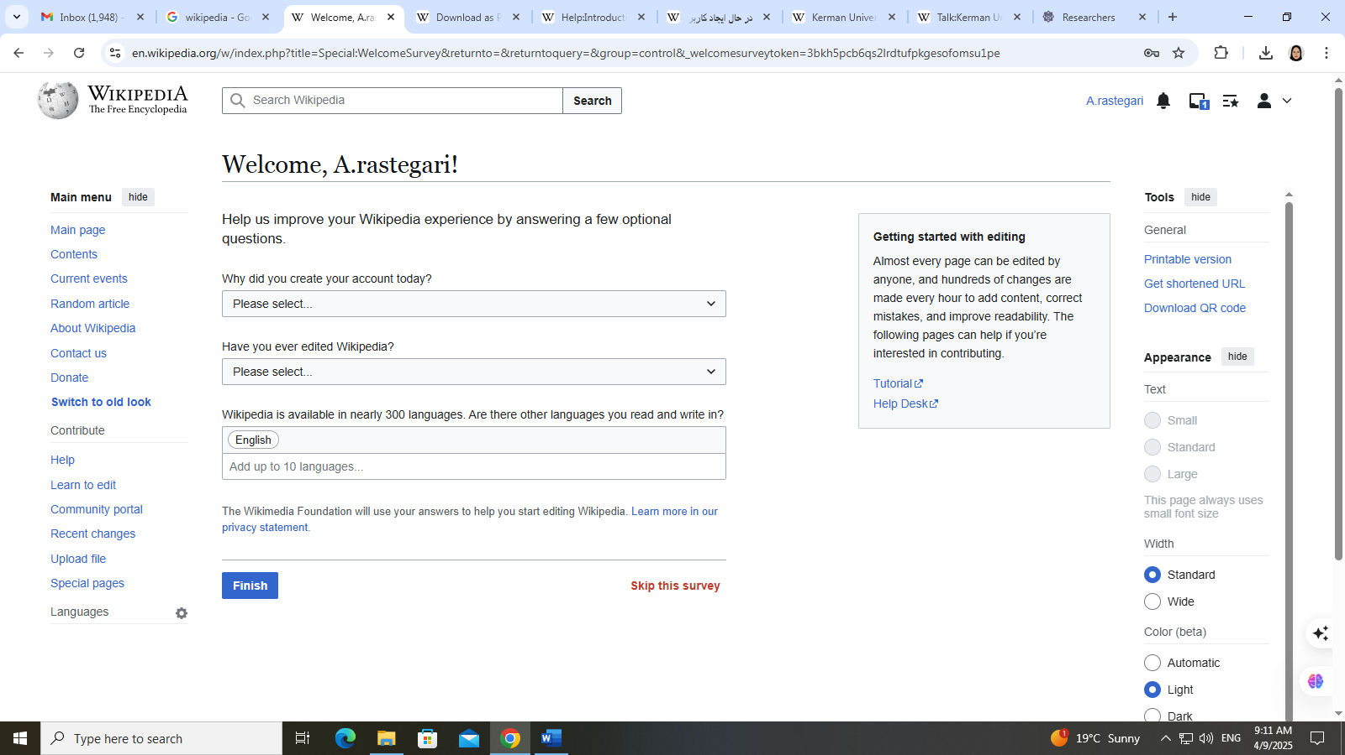
می توانید اطلاعات این صفحه را وارد نمائید یا از آن رد شوید

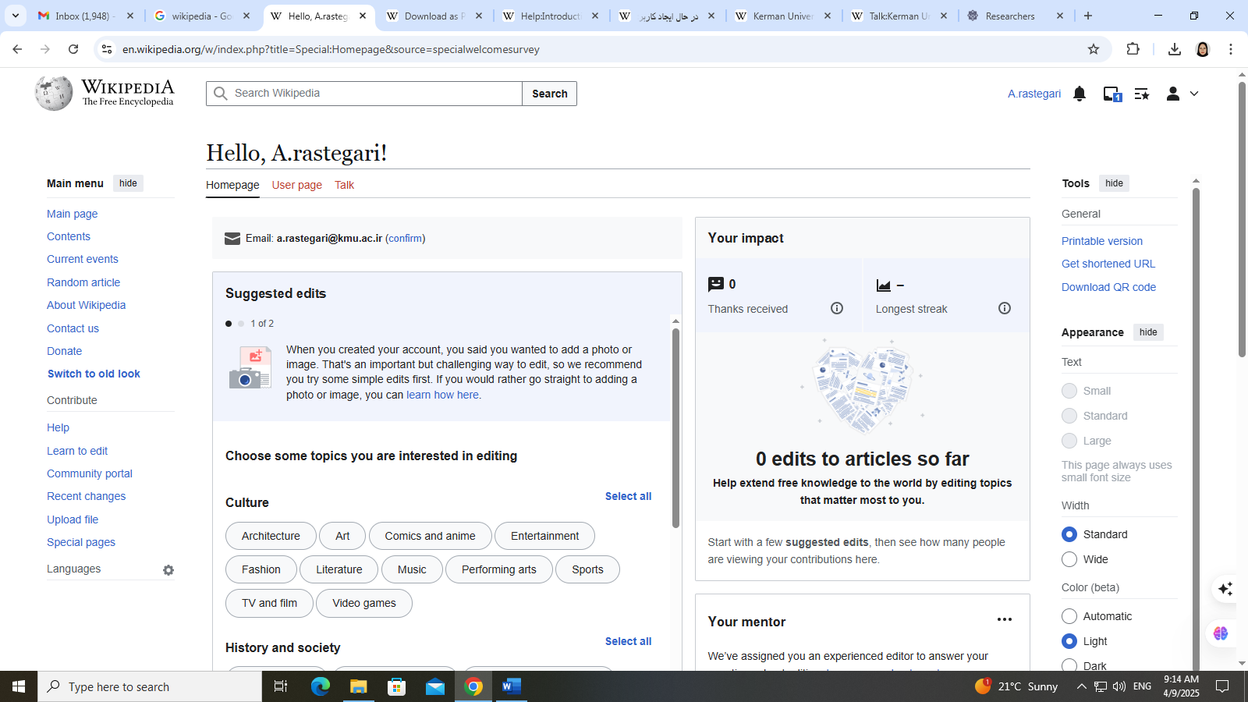
می توانید از این گزینه فایل آپلود کنید

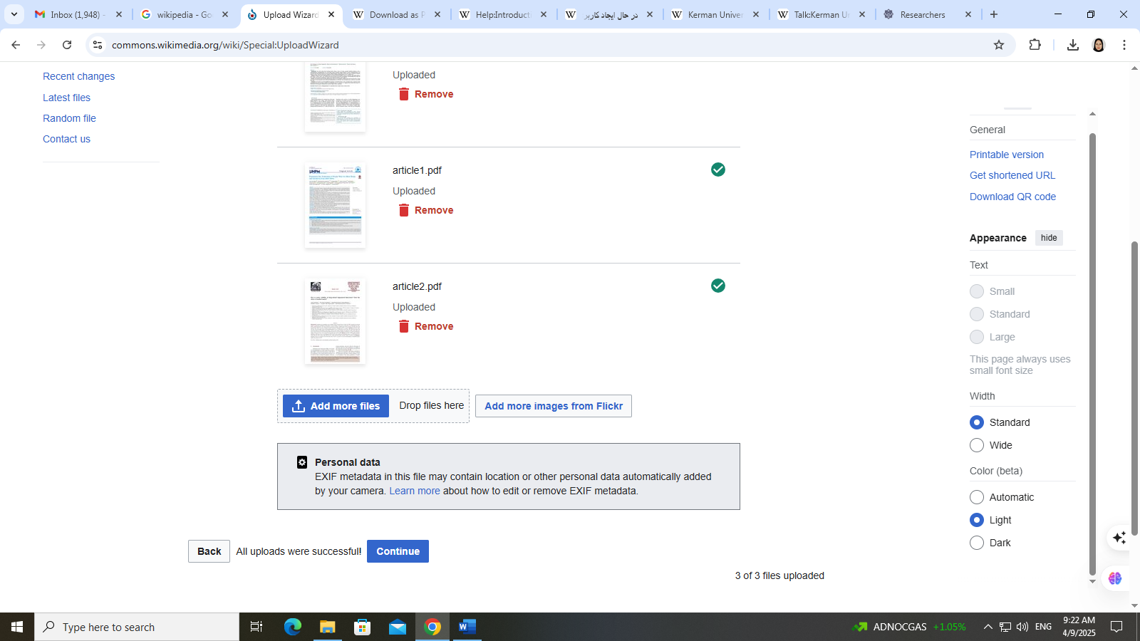
این مقالات بارگزاری شده اند
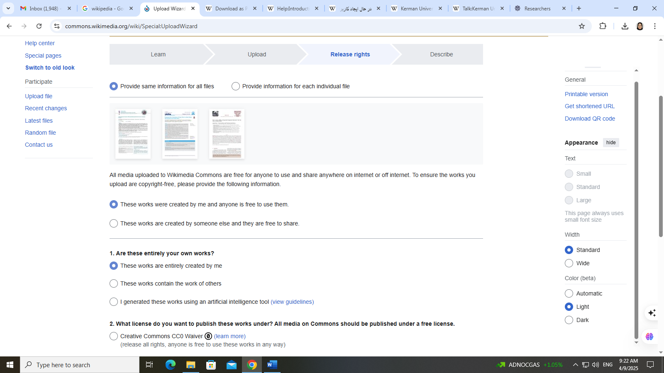
اطلاعاتی در مورد فایلتان را در اینجا علامت بزنید

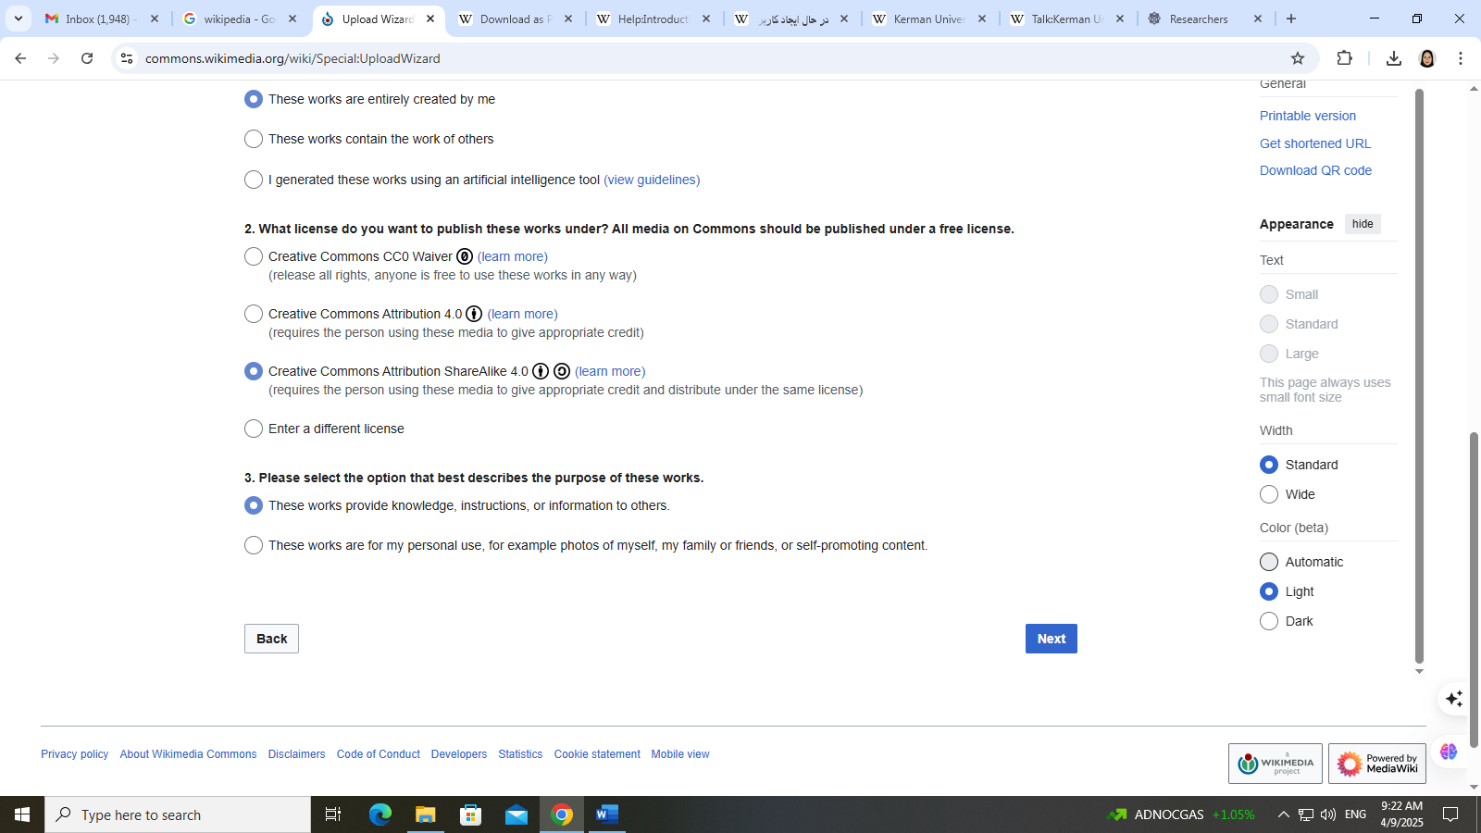
اطلاعاتی در مورد فایلتان را در اینجا علامت بزنید

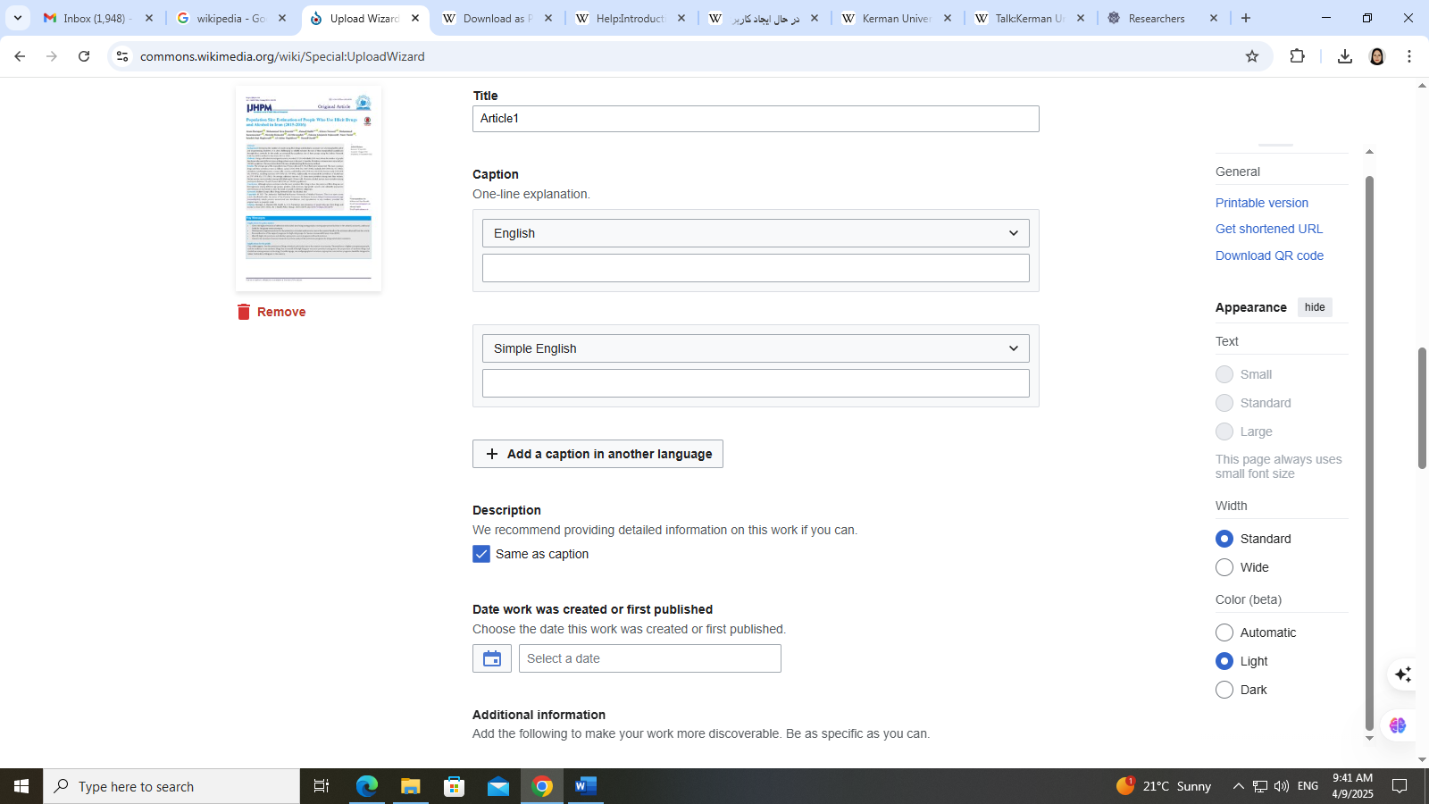
اطلاعاتی در مورد فایلتان را در اینجا علامت بزنید

روی اکانت خود کلیک می کنیم سپس صفحه زیر باز می شود
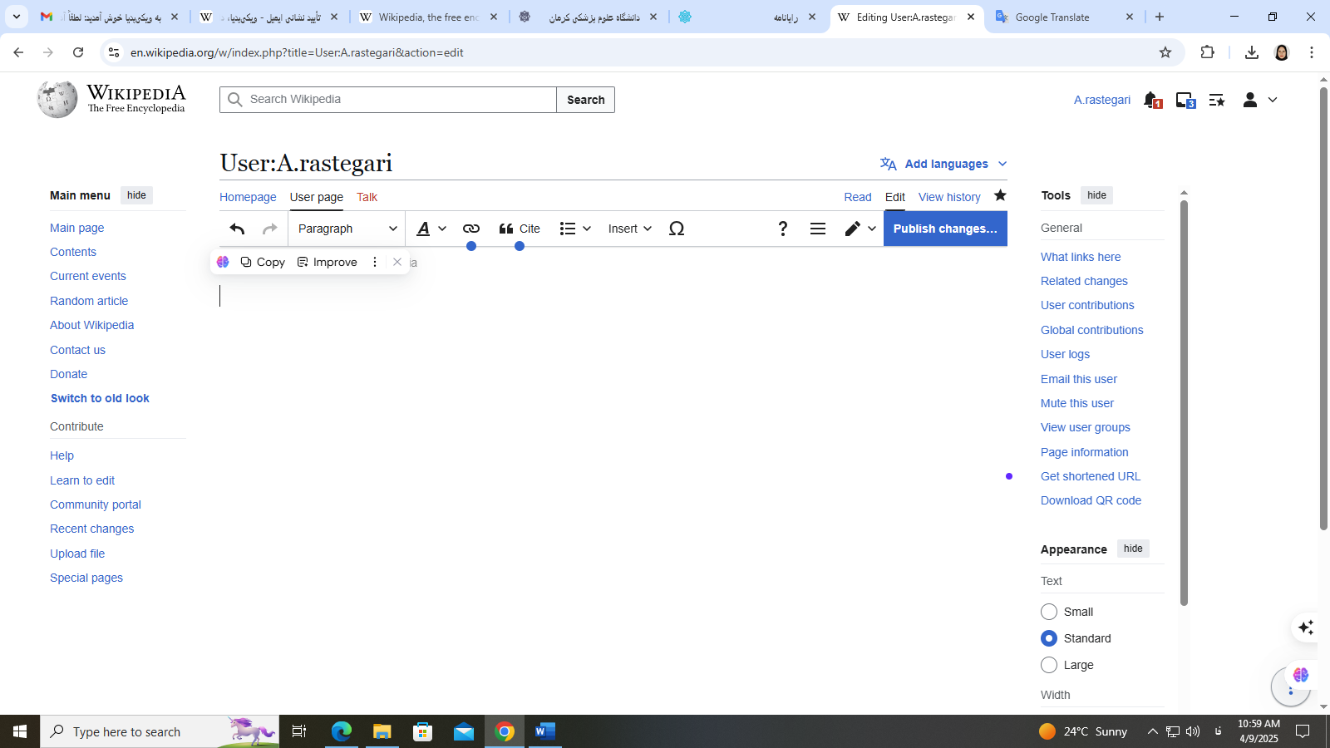
با کلیک روی نام کاربری و انتخاب گزینه فوق می توان در این شبکه پست گذاشت البته بعد از اینکه تعدادی صفحه در این شبکه را ویرایش کنید و عضویت شما تائید شود

در قسمت user page می توان متن نوشت و بارگزاری کرد

راهنمای استفاده از رسانه Researcher ID
یک سیستم شناسایی نویسندگان مقالات می باشد که در سال 2008 توسط Reuters Thomson و با هدف تسهیل در شناسایی نویسندگان مقالات ارائه شد. در این سیستم هر نویسنده دارای یک شناسه منحصر( 16 کارکتری شامل حرف و عدد به فرد) می باشد و از این نظر شبیه کد DOI می باشد، با این تفاوت که DOI صرفا برای مقاله تخصیص می یابد.
از قابلیت های این سرویس می توان موارد زیر را نام برد:
مدیریت و به اشتراک گذاری اطلاعات علمی محققین
شناسایی نویسندگان بر اساس میزان استنادات
شناسایی زمینه موضوعی تخصصی نویسنده
مشخص شدن محل جغرافیایی
اندازه گیری INDEX-H افراد

راهنمای عضویت در رسانه Researcher ID
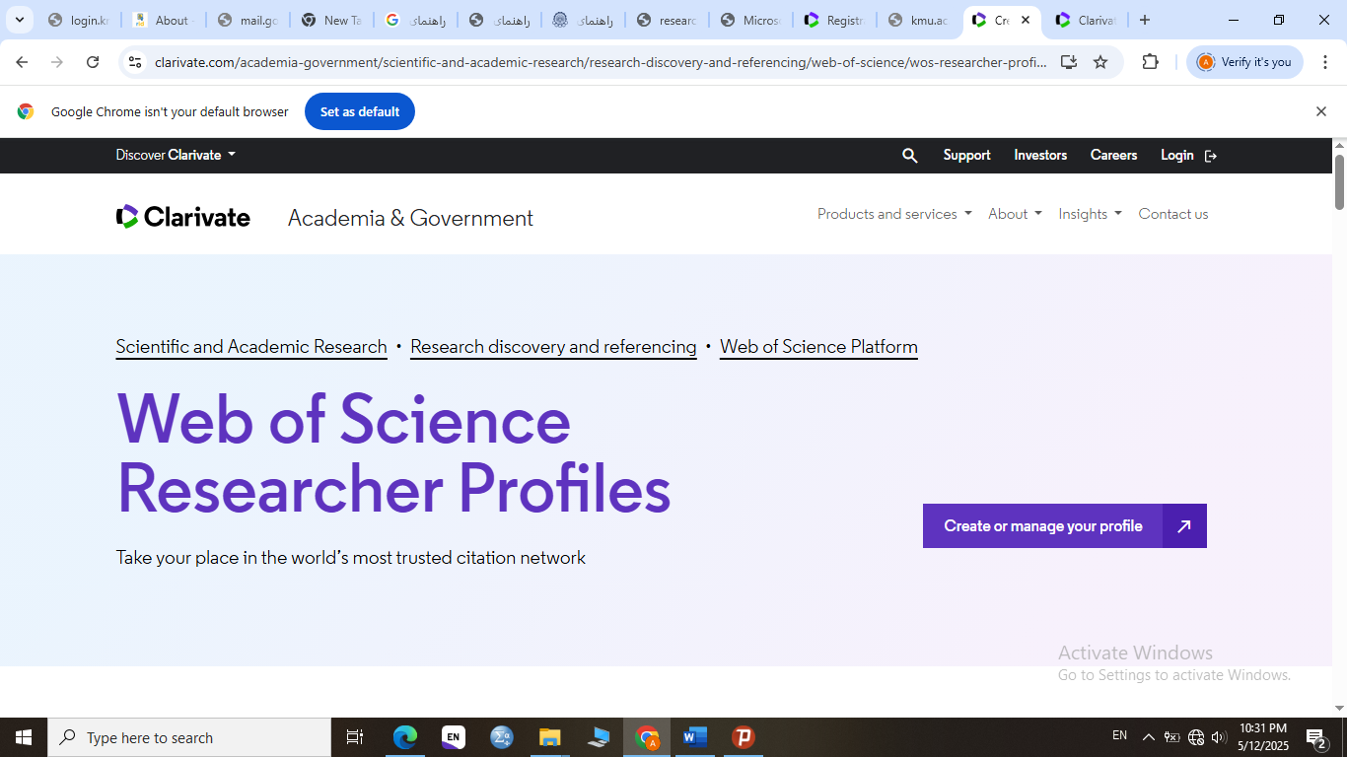
برای عضویت در این رسانه ابتدا این کشویی را باز کنید

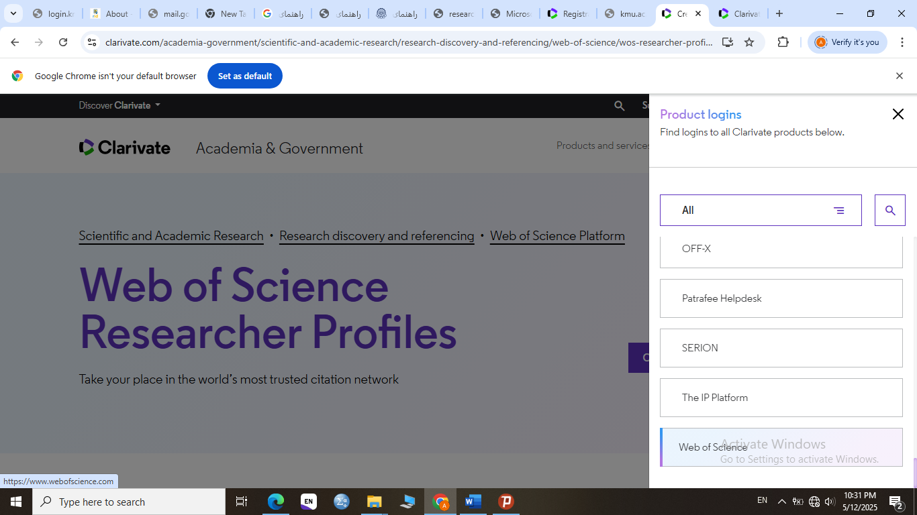
در ادامه این گزینه را انتخاب نمائید.

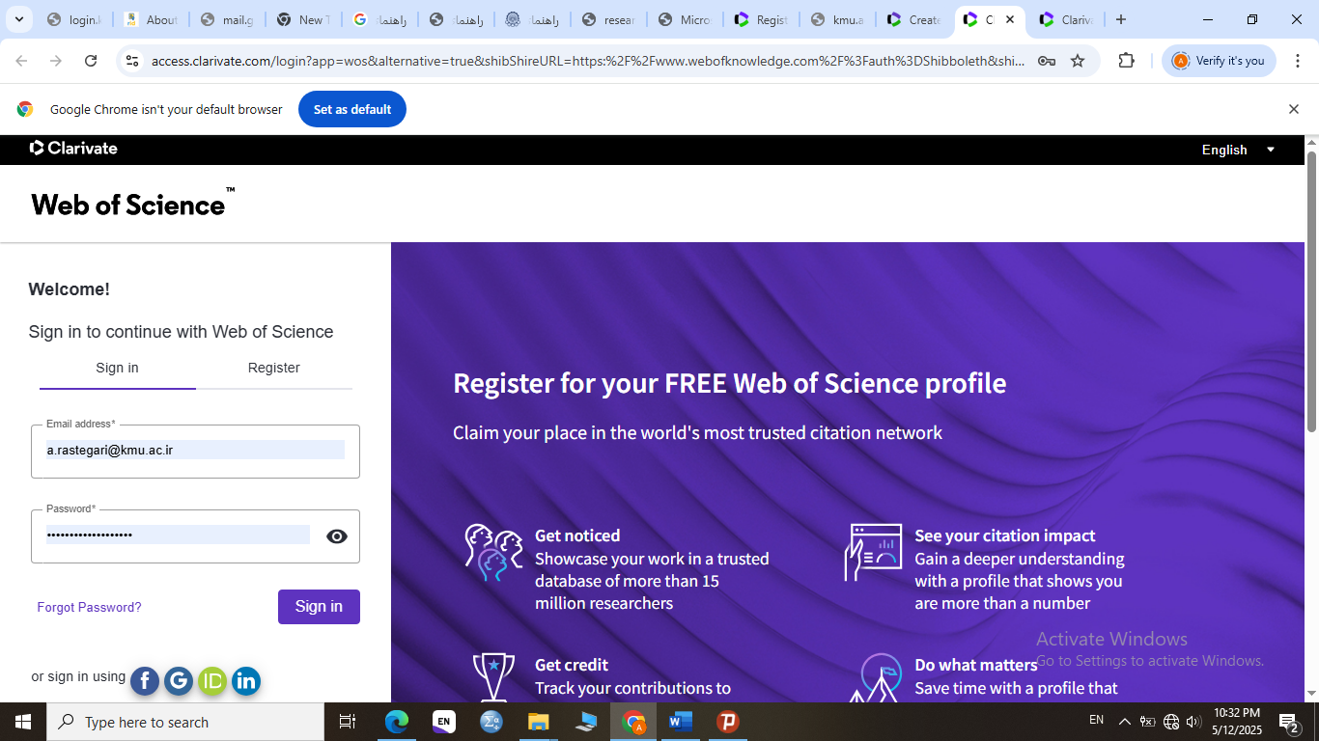
در ادامه این گزینه را انتخاب نمائید.

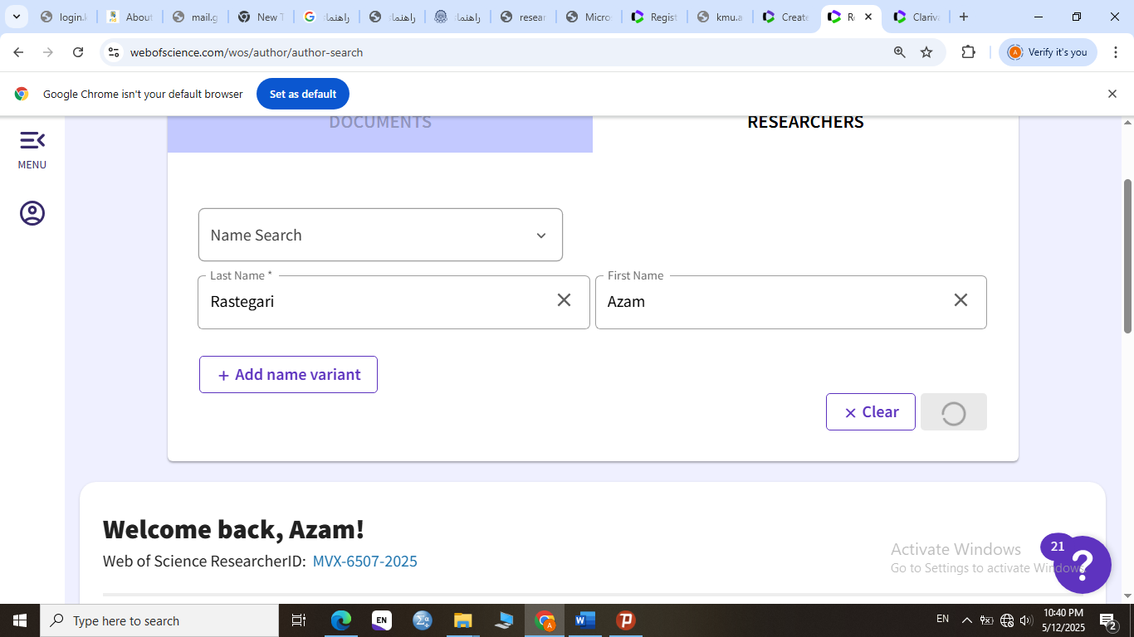
مشخصات خود را در این محل ها وارد نموده و سرچ نمائید
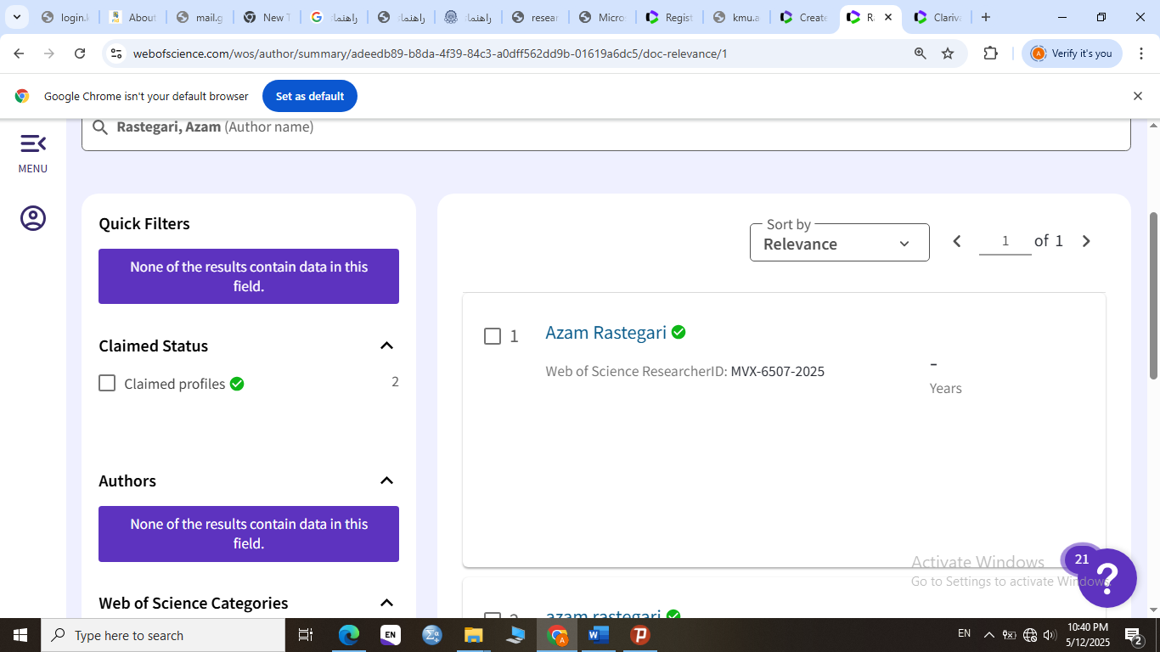
در ادامه Researcher ID شما صادر خواهد شد

برای اضافه یا چک کردن مقالات خود این کشویی را باز کنید

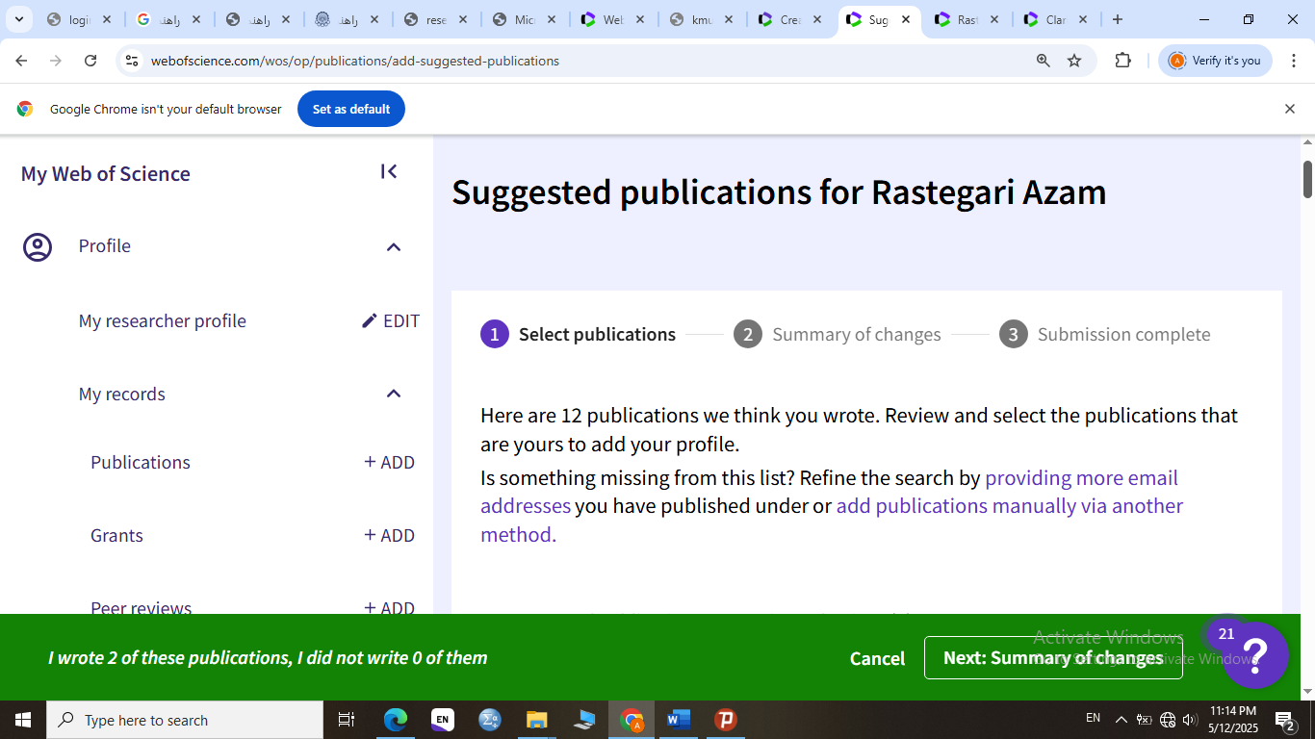
برای اضافه یا چک کردن مقالات خود این گزینه را کلیک نمائید

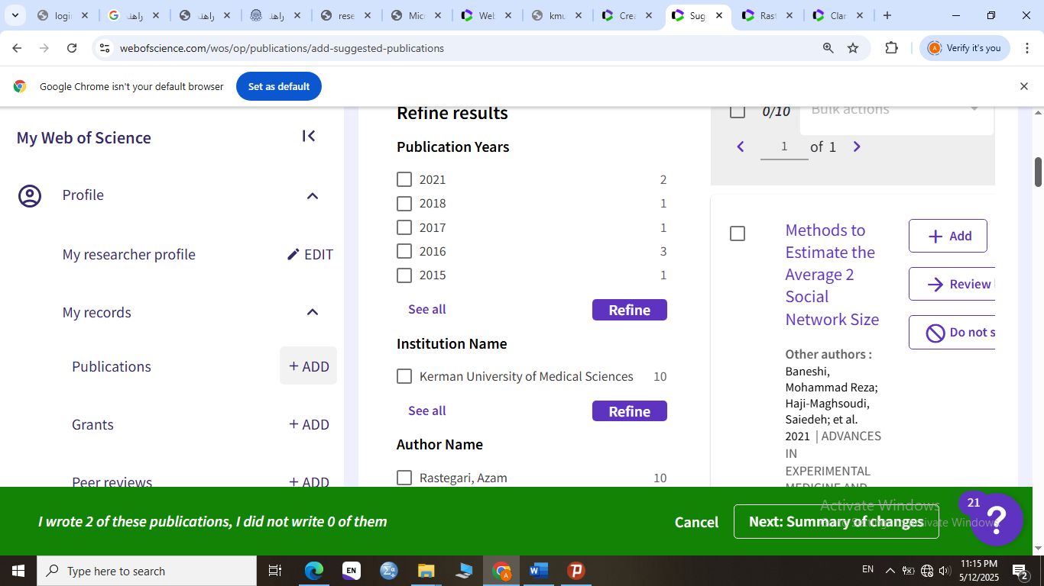
با زدن تیک مقاله و کلیک بر روی گزینه Add می توانید مقالات را به پروفابل خود اضافه کنید

راهنمای استفاده از رسانه ResearchGate
ریسرچ ‏گیت (https://www.researchgate.net)، یک شبکه اجتماعی رایگان برای دانشمندان و محققان است که آن را ” ‏فیسبوکی برای دانشمندان” می‏دانند. این شبکه در سال 2008 با هدف فراهم نمودن مجموعه‏ای از ابزارها جهت همکاری، اشتراک دانش و ایجاد شبکه کاری و اکتشافی در میان دانشمندان، راه‏اندازی شد. اکتشاف، ارتباط و همکاری از اهداف اصلی این شبکه اجتماعی است. پیامی که خود شبکه اجتماعی ریسرچ‏گیت در صفحه اول خود قرار داده است نشانگر این هدف است”دانش علمی را کشف کنید و خودتان را برای دیگران قابل مشاهده کنید”. بسیاری از محققان و دانشمندان جهت تثبیت جایگاه خود به عنوان یک صاحب‏ نظر در زمینه علمی خاص، از این شبکه اجتماعی استفاده می‏کنند. از جمله امکاناتی که این شبکه در اختیار پژوهشگران قرار می‏دهد از جمله: همکاری مؤثر و کارآمد با یکدیگر، معرفی محقق از طریق پروفایل دانشگاهی، شبکه‏ سازی و برقراری ارتباط، روزآمد ماندن، فعالیت روی پروژه ‏های مشترک، دنبال کردن مقالات دیگران و خود، دنبال کردن سؤال‏ها و پاسخ‏ها، مقایسه پاسخ‏ها و ارجاع‏ های مقالات اشاره نمود. ریسرچ ‏گیت را در ردیف سایت‏های آگاهی‏ رسانی پژوهشی دسته‏ بندی نموده ‏اند. این سایت‏ها، امکاناتی جهت به روز ماندن محقق در ارتباط با اخبار شبکه و زمینه پژوهشی وی، اجازه ساخت پروفایل تخصصی، دستیابی به اطلاعاتی در مورد علائق و کارهای جاری محقق و همچنین ردیابی

راهنمای عضویت در رسانه ResearchGate
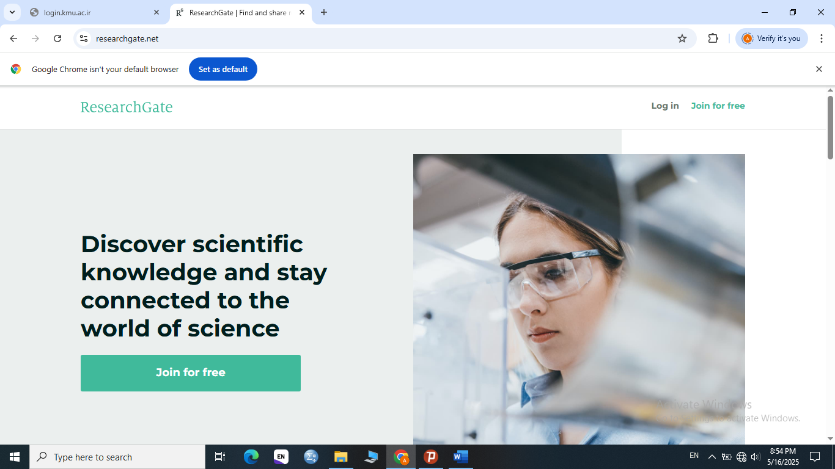
برای عضویت در این رسانه این گزینه را انتخاب نمائید

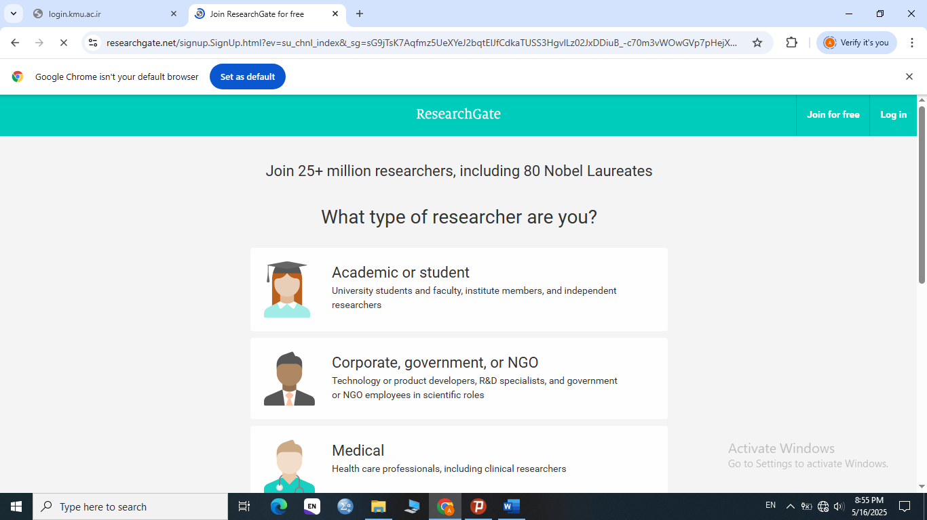
یکی از گزینه های زیر را بنا به موقعیت خود انتخاب می کنید
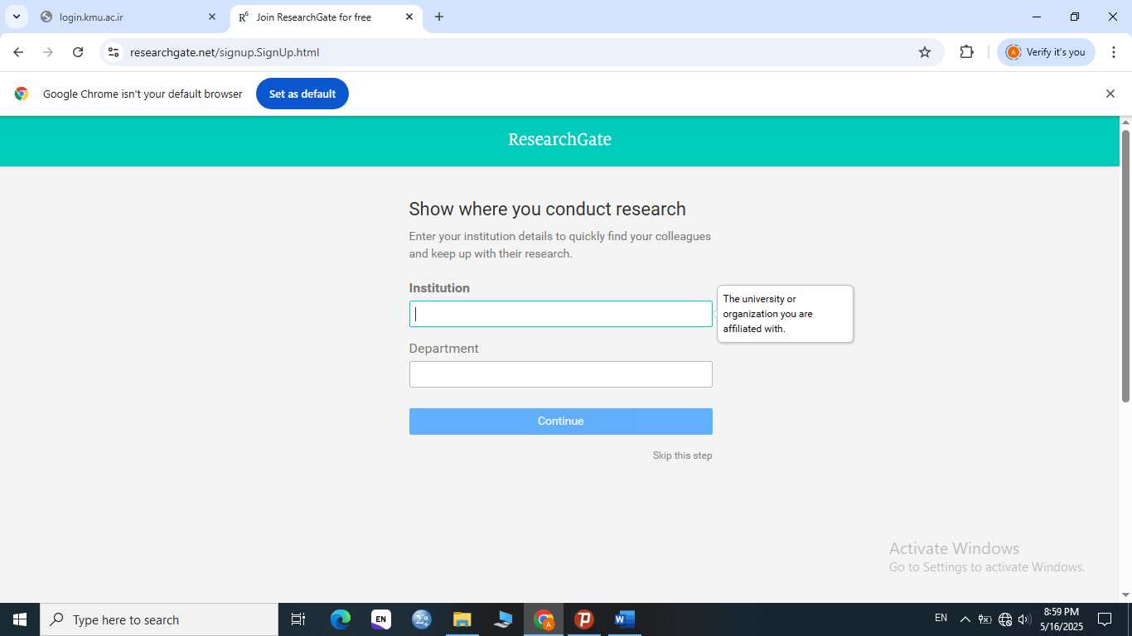
محل های تعیین شده زیر را به درستی پر نمائید
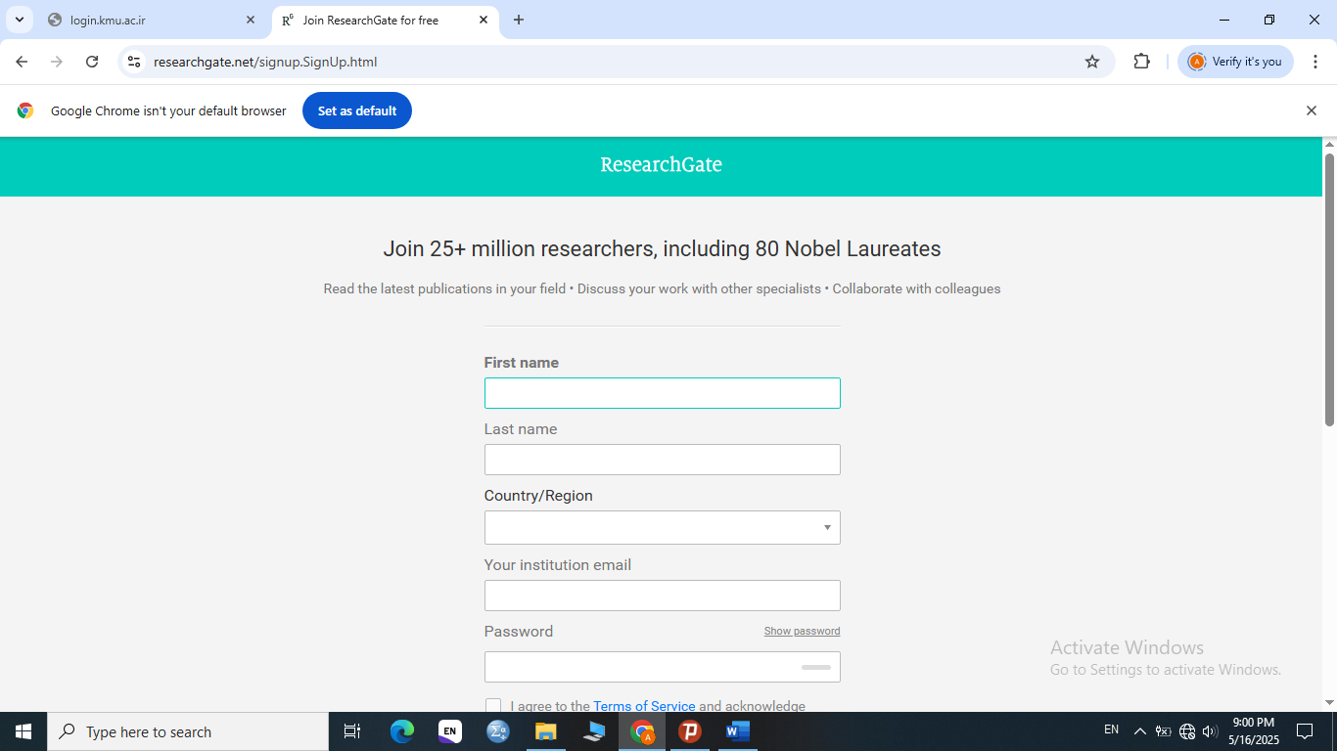
مشخصات خود را در محل های تعیین شده زیر وارد نمائید
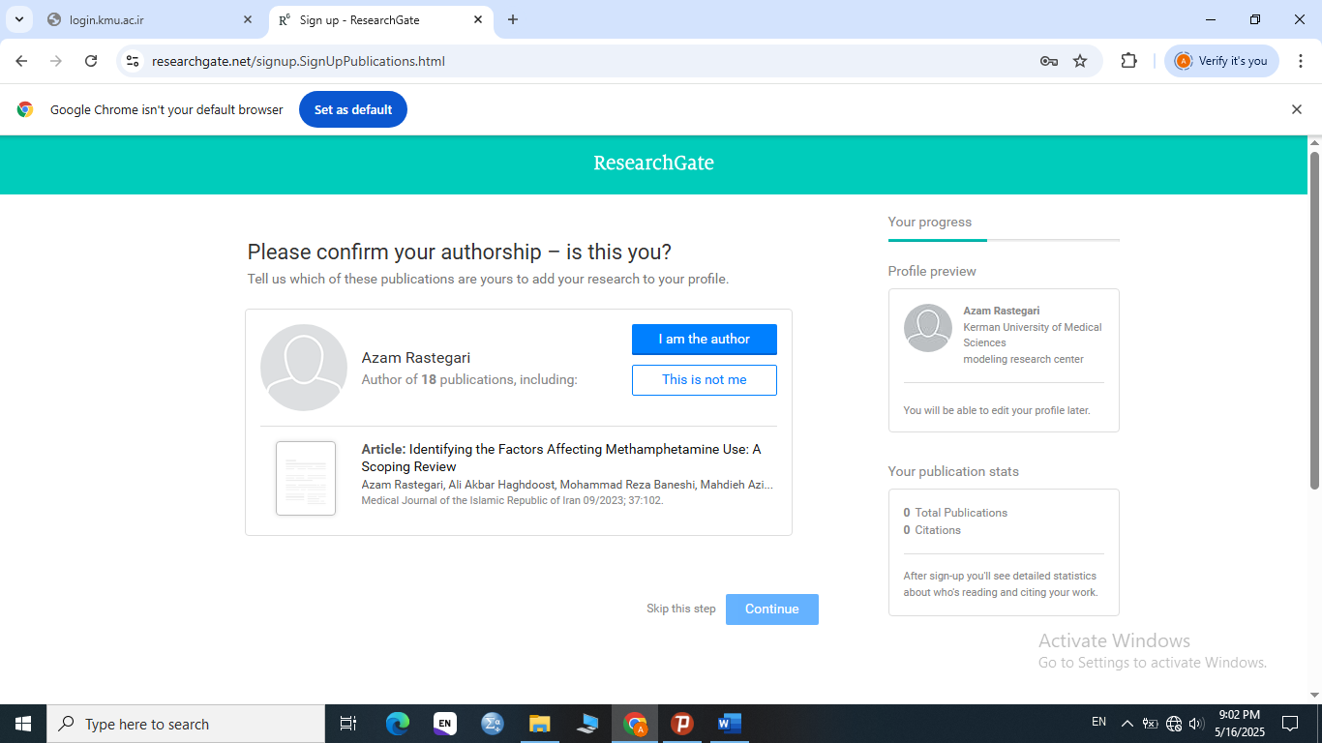
تائید نمائید که شما نویسنده می باشید
سپس این گزینه را انتخاب کنید

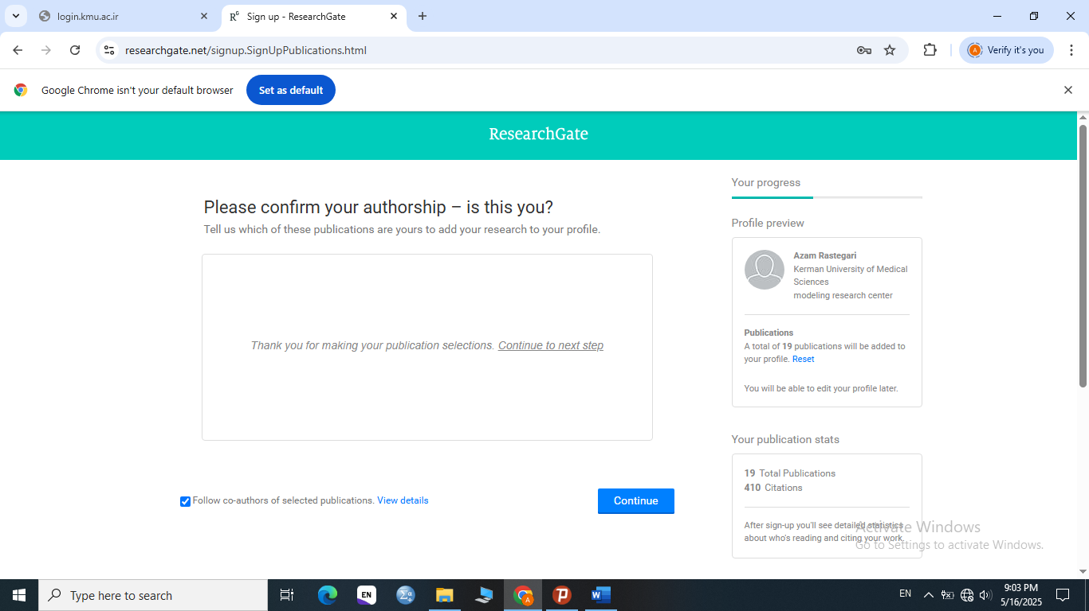

سپس این گزینه را انتخاب کنید
سپس این گزینه را انتخاب کنید
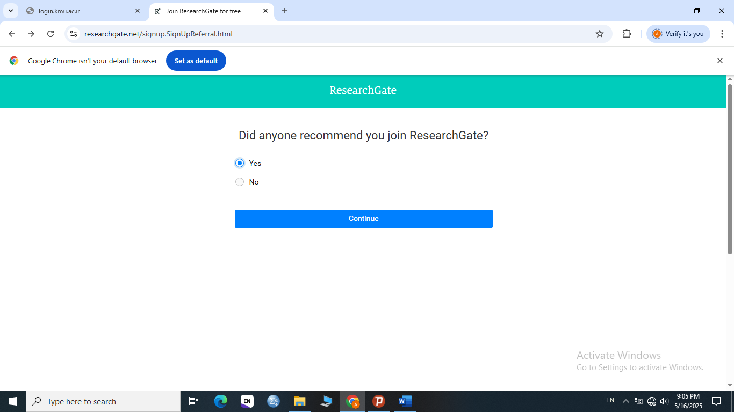
یکی از دو گزینه بلی یا خیر را انتخاب نمائید
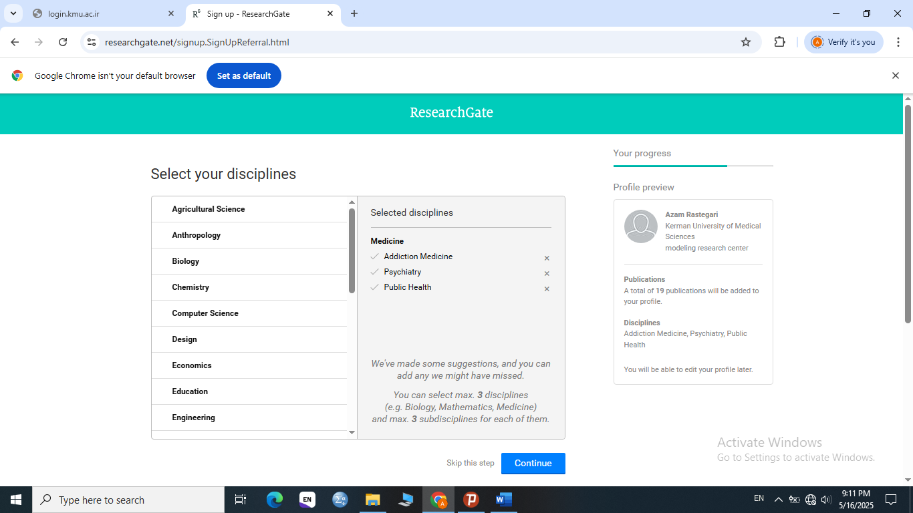
حوزه فعالیت خود را مشخص نمائید و سپس گزینه ادامه را انتخاب کنید
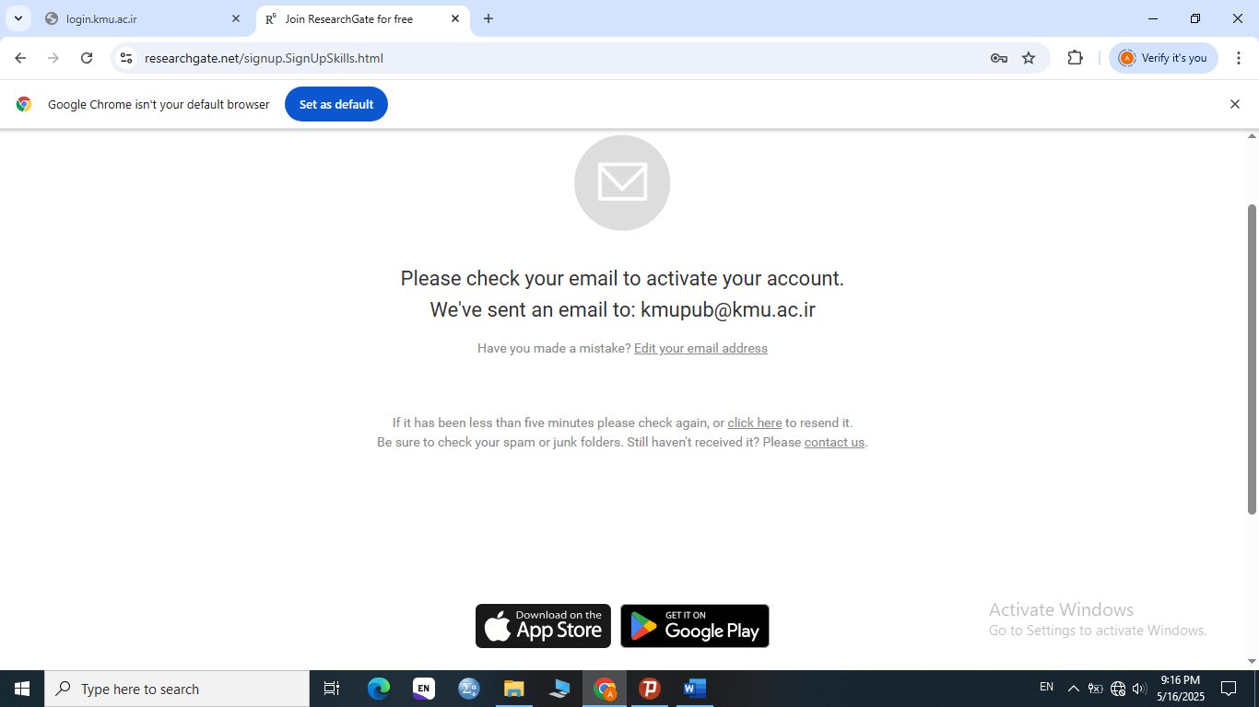
یک ایمیل تائید به آدرس ایمیل شما فرستاده خواهد شد که آن را باید تائید بفرمائید
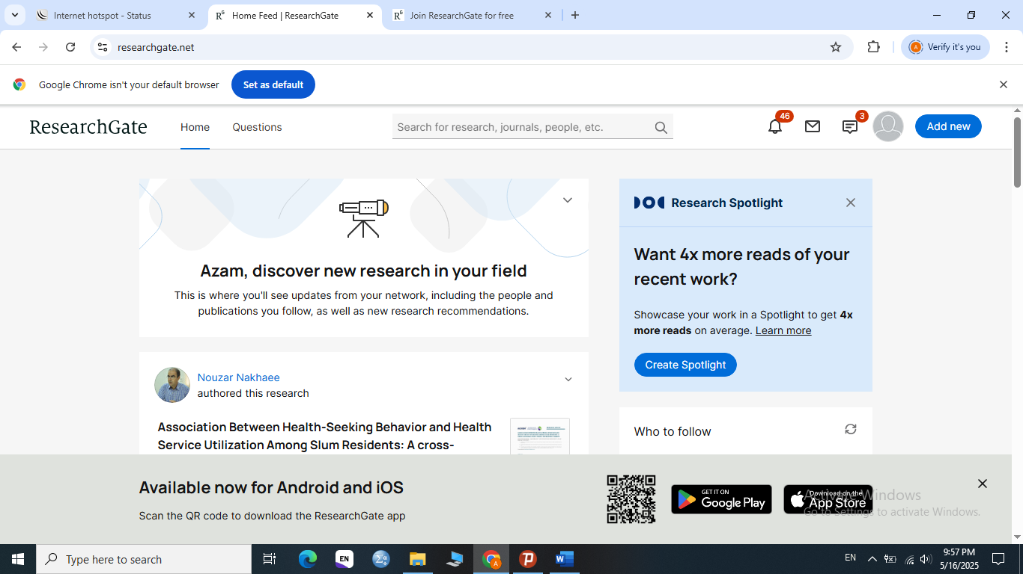

بعد از وارد شدن به صفحه اصلی این رسانه، برای اضافه کردن مقاله گزینه Add new را انتخاب می نمائید
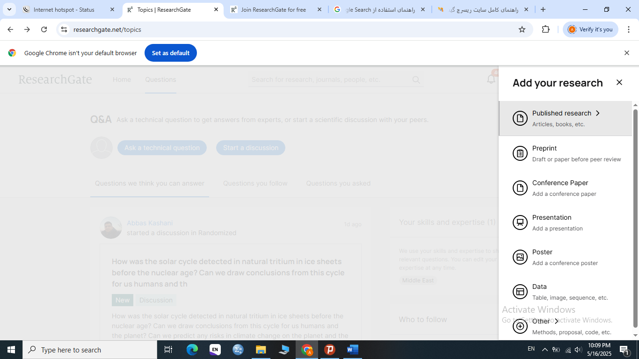
در ادامه این گزینه را انتخاب نمائید

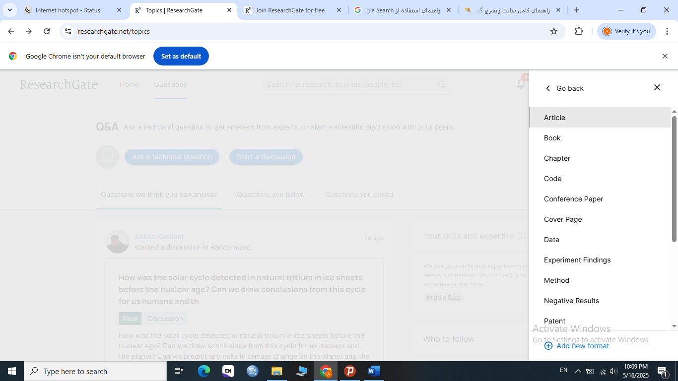
برای اضافه کردن مقاله به پروفایل خود این گزینه را انتخاب نمائید

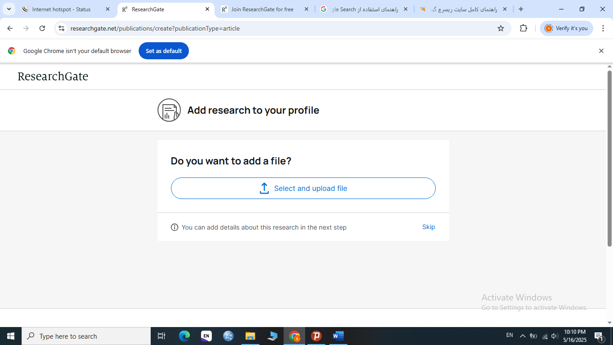
در این محل می توانید مقاله مورد نظر را بارگزاری و به پروفایل خود اضافه نمائید

اگر در researcher ID یا web of science یوزر دارید، همان را می توانید برای پایگاه Publons استفاده نمائید

راهنمای استفاده از رسانه Microsoft Academic
جستجوی آکادمیک مایکروسافت یک سرویس رایگان توسعه یافته توسط تیم تحقیقاتی این شرکت است که به منظور کمک به دانشجویان، پژوهشگران، دانشمندان، پزشکان و وکلا در دستیابی سریع و آسان به محتوای علمی، مراکز تحقیقاتی و فعالیت های پژوهشی طراحی شده است. جستجوی آکادمیک مایکروسافت در راستای بهبود تعریف “جستجوی علمی” علاوه بر فهرست کردن میلیون ها مقاله علمی، روابط اساسی بین موضوعات، محتوا و نویسندگان را با تاکید بر ارتباطات کلیدی آشکار می کند. این سرویس جستجو امکان هدایت جستجو به جهت های جالب و احتمالا مخفی را با طیف وسیع خدمات و رابط کاربری گرافیکی فراهم می کند.
بر خلاف موتور جستجوی اصلی مایکروسافت، بینگ، که یک موتور جستجوی همه منظوره است و مطالب علمی را نیز پوشش می دهد، جستجوی آکادمیک مایکروسافت جستجو را اختصاصا به محتوای علمی محدود می کند؛ به این معنی که نه تنها تمامی نتایج نمایش داده شده در این سرویس به جامعه پژوهش مرتبط است، بسیاری خدمات و نمایش بصری ارتباطات قابل دسترسی است.
در جستجوی آکادمیک مایکروسافت نتایج بر اساس دو فاکتور رتبه بندی می شوند:
- ارتباط آنها با کلمات کلیدی جستجو؛
- یک مقدار ثابت که برای هر مورد در پایگاه اطاعاتی مایکروسافت محاسبه می شود.
فاکتور اول محدوده نتایجی را که به موضوع جستجو مرتبط باشند مشخص می کند؛ و فاکتور دوم اعتبار نتایج، شامل جزئیات مهم مانند ارجاعات مقاله را ارزیابی می کند.
انجام جستجو
برای انجام یک جستجوی ساده در این سرویس کافی است کلمات کلیدی مورد نظر را در کادر جستجو وارد کرده و بر روی دکمه جستجو کلیک کنید.
برای محدود کردن نتایج جستجو به یک زمینه خاص می توانید با کلیک بر روی فلش رو به پایین در کنار “All ” یک یا چند زمینه را انتخاب و سپس بر روی دکمه جستجو کلیک کنید.
برای مشخص کردن جزئیات بیشتر در جستجو با کلیک بر روی گزینه جستجوی پیشرفته می توانید جزئیات مختلفی از قبیل “نویسنده”، “کنفرانس”، “ژورنال”، “سازمان”، “سال”، و “DOI” را به جستجو اضافه کنید. برای این منظور پس از کلیک بر روی جستجوی پیشرفته گزینه مورد نظر خود را انتخاب و عنوان (عناوین) مورد نظر در آن زمینه را تایپ و سپس بر روی اضافه به جستجو کلیک کنید تا نتایج مورد نظر شما به نمایش در آید.
همچنین با استفاده از ساختار های جستجو می توانید در کادر جستجوی ساده، جستجوهای پیشرفته را نیز انجام دهید. برای اطلاعات بیشتر در این زمینه و آشنایی با این ساختار ها به راهنما ها موجود در این سرویس مراجعه کنید.
مشاهده عناوین فهرست شده با دسته بندی موضوعی
در سرویس جستجوی مایکروسافت علاوه بر انجام جستجو و مشاهده نتایج این امکان فراهم شده است که بر اساس موضوعات اطلاعات فهرست شده در زمینه های علوم محض، فن آوری، داروسازی، علوم اجتماعی و انسانی را مرور کنید. با کلیک کردن بر روی هر یک از این موضوعات می توانید اسناد منتشر شده، مقالات، سازمان ها و نویسندگان مطرح در آن زمینه را مشاهده کنید. هر زمینه تعدادی زیرزمینه دارد که به طریق مشابه قابل بررسی است. علاوه بر این برای شناخت نشر ها، متخصصان، کنفرانس ها و دیگر اطلاعات می توانید در با کلمات کلیدی مرتبط با زمینه به مرور بپردازید.
دنبال کردن مسیر ارجاعات مقالات علمی
یکی از مهم ترین مسائل در جستجوهای علمی ارتباط مراجع است. جستجوی آکادمیک مایکروسافت یک مکانیسم بهینه برای بررسی این امر فراهم می کند. در مواردی که ممکن باشد این سرویس فهرست و لینک های مراجع و مقالات ارجاع دهنده را ارائه می دهد.
همانطور که در تصویر مشخص است، جسجوی علمی مایکروسافت مکانی که به مرجع مورد نظر ارجاع شده است را در صورت امکان، نمایش می دهد. دقت و کامل بودن این فهرست ها اصولا به اطلاعات فراهم شده توسط ناشر یا میزبان مرجع مورد نظر وابسته است.
یافتن مطالب مرتبط با کلمات کلیدی جستجو
هدف سرویس جستجوی آکادمیک مایکروسافت کمک به پژوهشگران برای یافتن مطالب مرتبط با جستجوی آن ها است. این مسئله علاوه بر مقالات علمی مرتبط با کلمات کلیدی، کنفرانس ها و نشرهایی که در موضوع یاد شده حائز اهمیت هستند را در بر می گیرد. نوار جستجو در سمت چپ نتایج شامل لینک های بسیاری است که دستیابی به این موارد را تسهیل می کند.
کشف روابط بین محققان در جستجوی آکادمیک مایکروسافت
در سرویس جستجوی آکادمیک مایکروسافت شما می توانید یک نویسنده را جستجو کنید و در صورتی که نتایجی موجود باشد لینک هم-نویسنده نمایش داده می شود. با کلیک بر روی این لینک شما به گراف هم-نویسنده منتقل می شوید که در آنجا نمایی بصری از ارتباطات بین هم-نویسنده ها نمایش داده می شود.
برای نمایش تحقیقاتی که نویسنده مورد جستجو با هر هم-نویسنده منتشر کرده است بر روی هر یک از رشته های ارتباطی کلیک کنید. در این گراف هر چه تعداد مقالاتی که در محقق با هم منتشر کرده اند بیشتر باشد نقاط آنها به هم نزدیک تر است.
یک سرویس مرتبط دیگر مسیر هم-نویسندگی است. در این سرویس با وارد کردن نام دو محقق می توانید درجه جدایی کار های آن ها را مشاهده کنید.
یافتن اطلاعات بیشتر درباره محققان
سرویس جستجوی آکادمیک مایکروسافت برای محققانی که مقالات آنها در بانک اطلاعاتی مایکروسافت فهرست می شود پروفایل های تحقیقاتی ایجاد می کند. پروفایل هر محقق شامل موارد ذیل است:
- تاریخچه مقالات منتشر شده
- ارجاعات
- همکاری ها
- لیست نشر ها
- علاقه مندی های تحقیقاتی
- و وابستگی های سازمانی
باید توجه داشت اطلاعات موجود در پروفایل محققان در سرویس جستجوی آکادمیک مایکروسافت از میلیون ها مقاله که در حال حاضر در این سرویس فهرست شده اند به دست آمده است. اکثر این مقالات داری فهرست مراجع هستند که مایکروسافت آنها را بررسی می کند. به کمک این مقالات و لیست مراجع آنها است که پروفایل محققان ایجاد می شود و با کامل تر شدن منابع فهرست شده در این سرویس این پروفایل ها نیز دقیق تر و کامل تر می شوند. هم چنین قابل ذکر است مطابق استانداردهای صنعت ارجاعات، مایکرسافت موارد ارجاع به خود را حذف نمی کند.
در کل می توان گفت جستجوی آکادمیک مایکروسافت علاوه بر جستجوی علمی، امکان درک بهتر ارتباطات علمی بین محققان، سازمان ها و موسسات علمی برای کاربر فراهم می کند.

راهنمای استفاده از رسانه Microsoft Acodemic
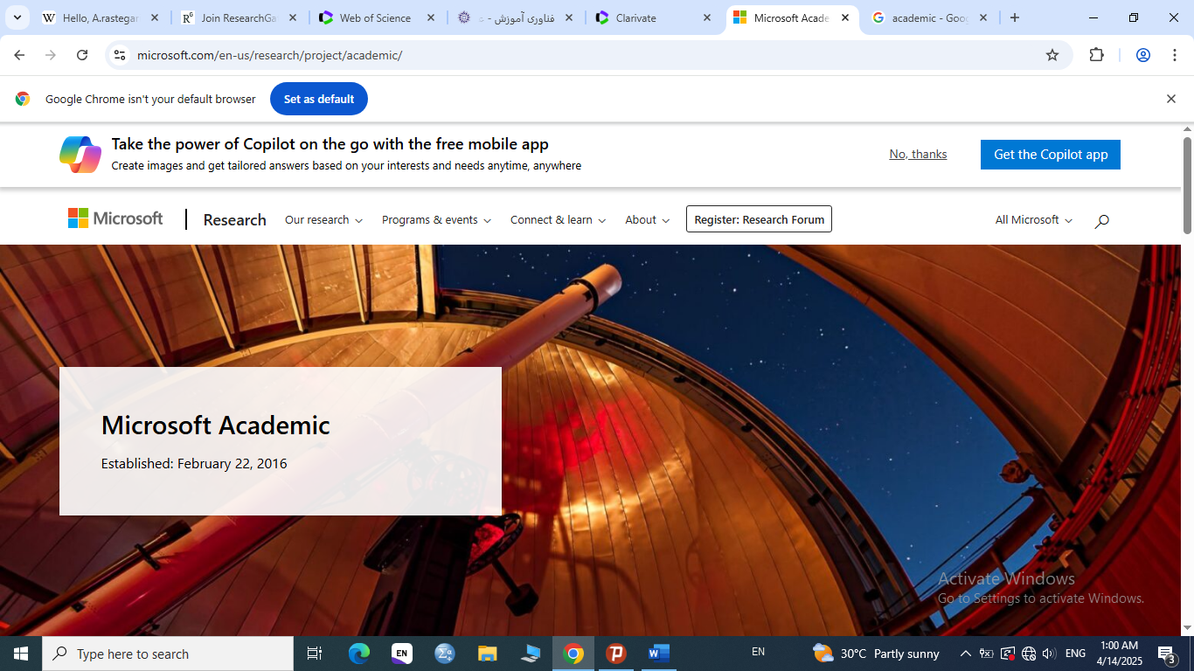
برای عضویت در این رسانه از این گزینه استفاده می کنیم

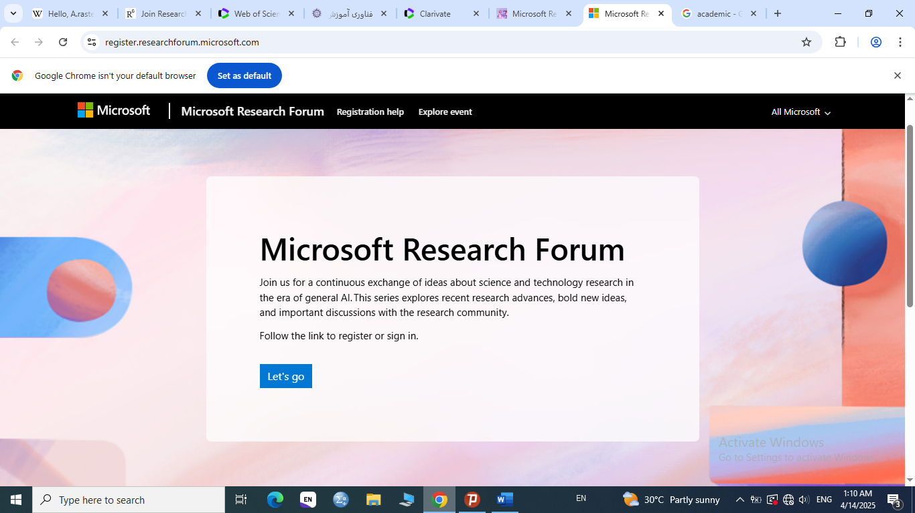
در ادامه این گزینه را انتخاب نمائید

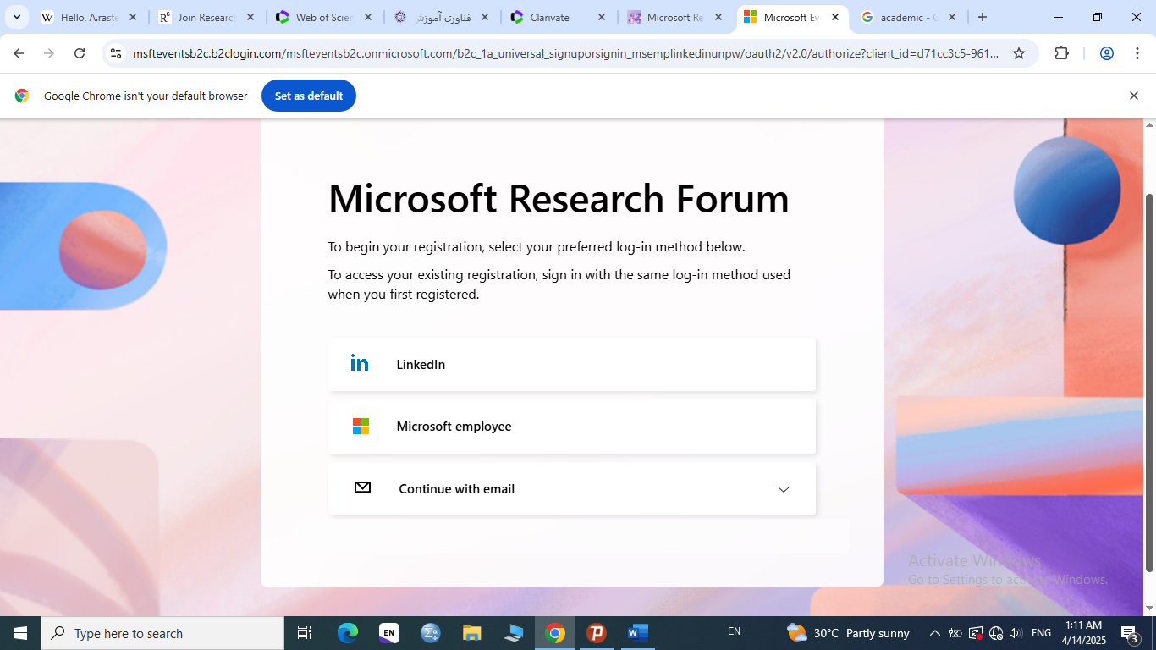
در ادامه این گزینه را انتخاب نمائید

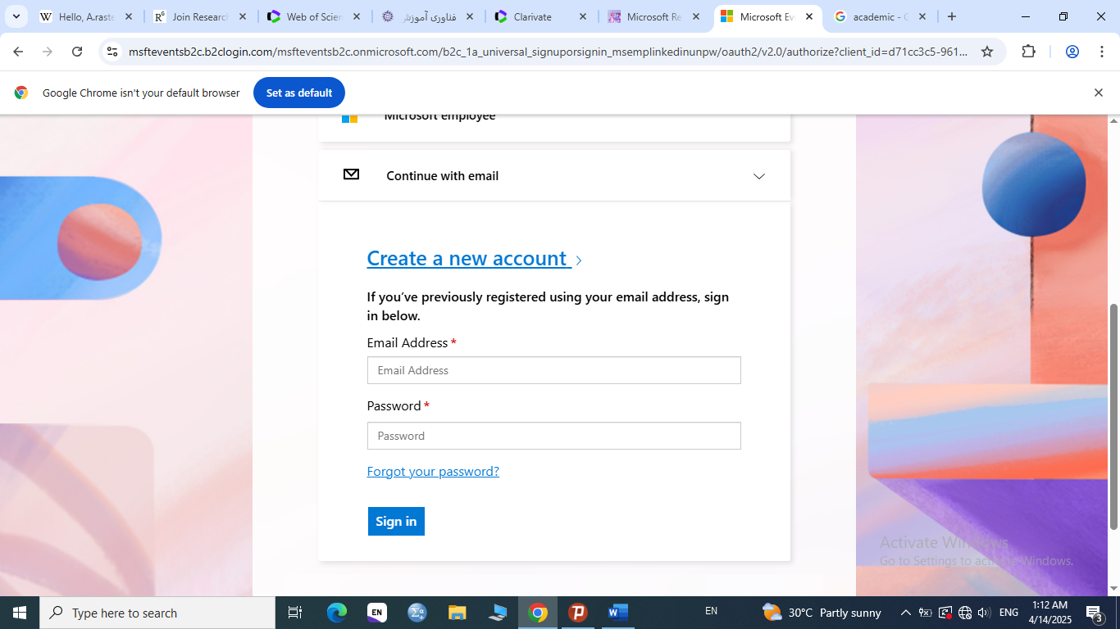
در ادامه این گزینه را انتخاب نمائید

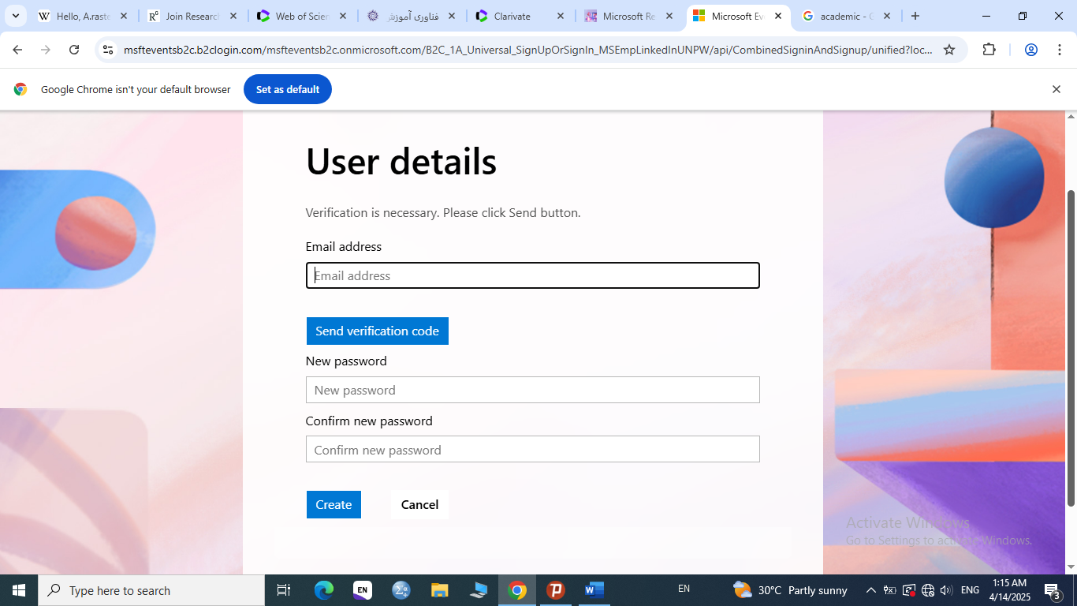
محل های تعیین شده را پر نمائید

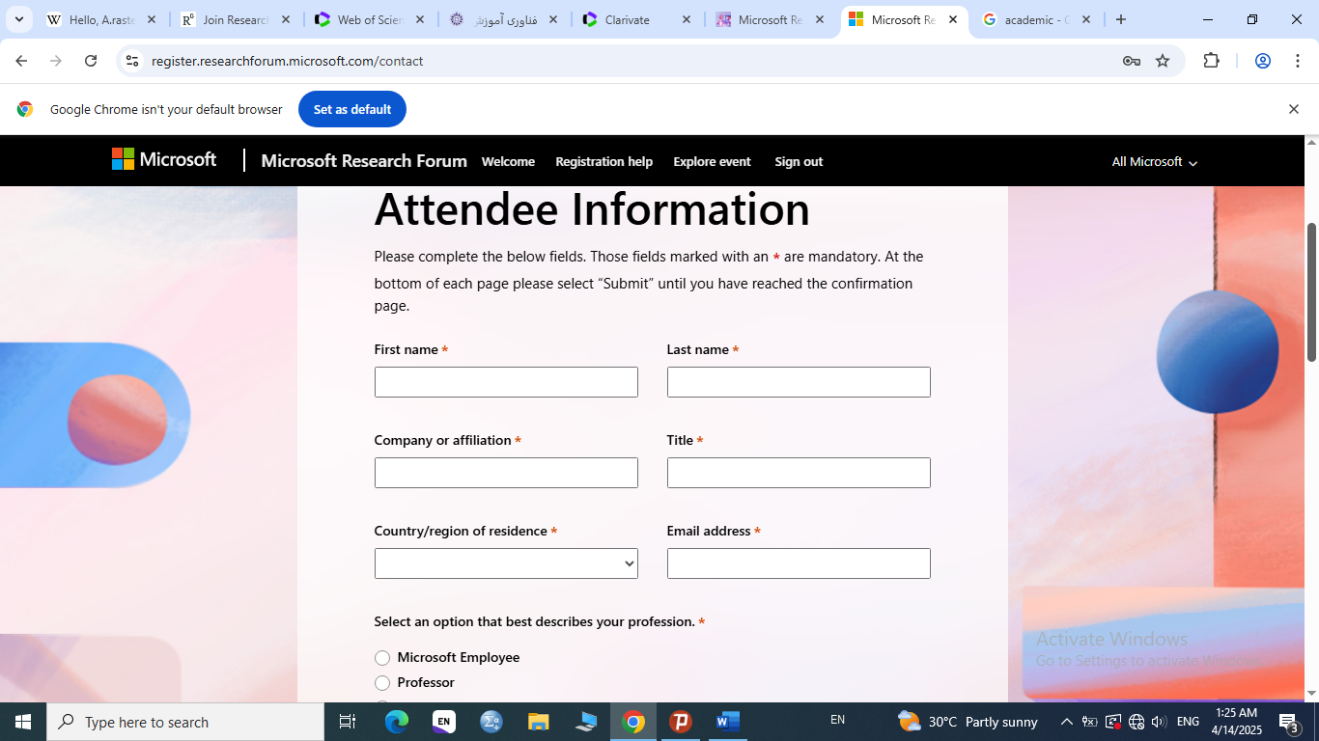
محل های تعیین شده را پر نمائید

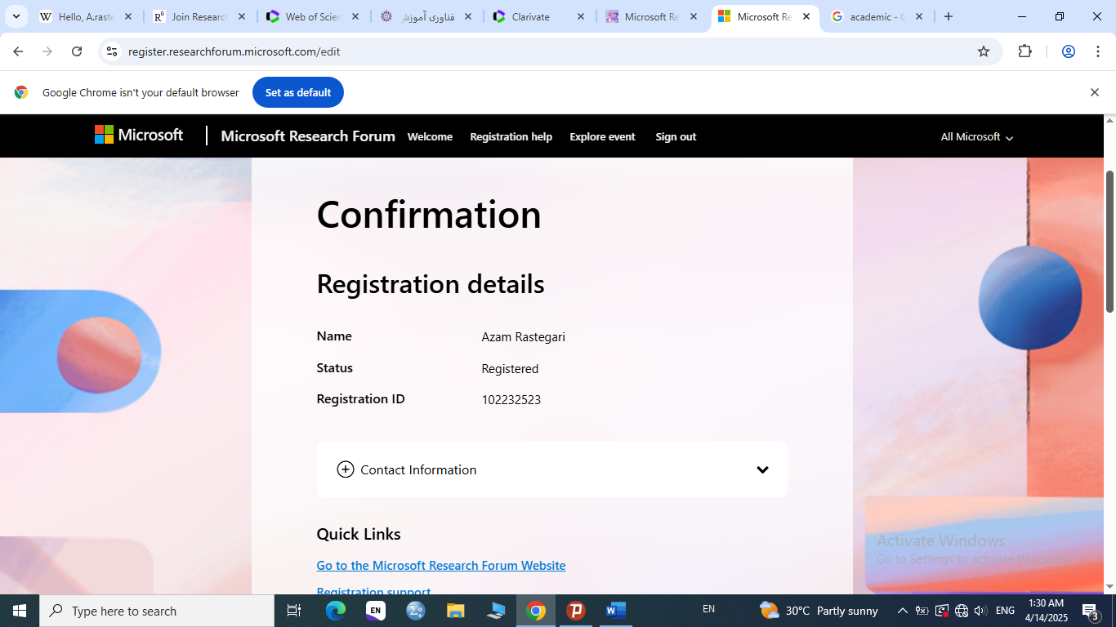
حساب کاربری برای شما ساخته شده است

SEO : Search Engine Optimization
ISBN: International Standard Book Number
DOI: Digital Object Identifier
Repository
Volume
Sources
Authors
Altemtric Attention Score
Social Media
Reddit
Upvotes
Downvotes
Reddit Coin
Ask Me Anything
Subreddit
Topic
Karma
Ban
LINKEDIN
Pinterest
Save
Forgot Password
Youtube
Twitter
Tweet
Retweet
Quote Tweet
Follower
Following
Like
Trend
Hashtag
Mention
DM
Microsoft Academic
Advanced Search
Add to Search
Co Author
Co-Author Path

